2026. 09

제조데이터 표준 활용 가이드(디스크탈수기)
AAS표준(IEC 63278-1:2023)을 중심으로


목 차

I. AAS 개요 8
1. AAS 개념 8
2. AAS 구성요소 10
3. AAS 작성 요구사항 15
4. AAS 작성 유의사항 16
5. AAS 모델링 16
II. 장비 개요 19
1. 디스크탈수기의 정의 및 분류 19
III. AAS 참조모델 24
1. AAS 참조모델 개요 24
2. AAS 참조모델 세부 구성 24
3. AAS 참조모델 서브모델 상세 25
IV.AAS 참조모델 활용 방법 154
1. 참조모델 활용 154
2. 신규 AAS 작성 및 수정 154
3. AAS 모델(템플릿)을 실제 제품별 AAS 인스턴스로 전환 162
4. 디스크탈수기 AAS 참조모델 활용 시나리오 166
부록 I. AIoT 디바이스를 활용한 장비-AAS 연동 172

표 목차

표 1 ISO/IEC 표준 제정 절차 9
표 2 AAS 모델링 절차 16
표 3 AAS 모델링에 사용한 서브 모델 템플릿과 버전 18
표 4 디스크탈수기 작동 순서 22
표 5 참조모델의 Submodels 개요 24
표 6 Submodel 'Nameplate' 28
표 7 SubmodelElementCollection 'AddressInformation' 29
표 8 Submodel 'HandoverDocumentation' 32
표 9 SubmodelElementList 'Documents' 33
표 10 SubmodelElementCollection 'Documents/[0] (목록 항목)' 33
표 11 SubmodelElementList 'DocumentIds' 34
표 12 SubmodelElementCollection 'DocumentIds/[0] (목록 항목)' 34
표 13 SubmodelElementList 'DocumentVersions' 35
표 14 SubmodelElementCollection 'DocumentVersions/[0] (목록 항목)' 35
표 15 SubmodelElementList 'Language' 37
표 16 SubmodelElementList 'DigitalFiles' 37
표 17 SubmodelElementList 'DocumentClassifications' 38
표 18 SubmodelElementCollection 'DocumentClassifications/[0] (목록 항목)' 38
표 19 Submodel 'TechnicalData' 41
표 20 SubmodelElementCollection 'GeneralInformation' 42
표 21 SubmodelElementList 'ProductImages' 43
표 22 SubmodelElementCollection 'ProductImages/[0] (목록 항목)' 44
표 23 SubmodelElementList 'ProductClassifications' 44
표 24 SubmodelElementCollection 'ProductClassifications/[0] (목록 항목)' 45
표 25 SubmodelElementList 'TechnicalPropertyAreas' 46
표 26 SubmodelElementCollection 'TechnicalPropertyAreas/[0] (목록 항목)' 46
표 27 SubmodelElementCollection 'DiskDewateringMachineSystem' 47
표 28 SubmodelElementCollection 'DiskDewateringCommonSpecifications' 48
표 29 SubmodelElementCollection 'CapacityAndPerformanceSpecifications' 49
표 30 SubmodelElementCollection 'DiskAndScrewSpecifications' 50
표 31 SubmodelElementCollection 'PolymerAndFlocculationSpecifications' 52
표 32 SubmodelElementCollection 'DrainageAndDimensionSpecifications' 53
표 33 SubmodelElementCollection 'ElectricalAndSafetySpecifications' 54
표 34 Submodel 'OperationalData' 57
표 35 SubmodelElementCollection 'OperationManagement' 58
표 36 SubmodelElementCollection 'DeviceOperationMonitoring' 59
표 37 SubmodelElementCollection 'ElectricalAndSafetyConditionMonitoring' 60
표 38 SubmodelElementCollection 'DewateringProcess' 61
표 39 SubmodelElementCollection 'SludgeFeedAndDewateringMonitoring' 62
표 40 SubmodelElementCollection 'PolymerAndFiltrateMonitoring' 63
표 41 SubmodelElementCollection 'EquipmentCondition' 64
표 42 SubmodelElementCollection 'DiskAndScrewDriveMonitoring' 64
표 43 SubmodelElementCollection 'MaintenanceContext' 66
표 44 SubmodelElementCollection 'MaintenanceIndicators' 66
표 45 SubmodelElementCollection 'DewateringPerformanceIndicators' 67
표 46 SubmodelElementCollection 'DewateredCakeDrynessIndicator' 68
표 47 SubmodelElementCollection 'SolidsRecoveryRateIndicator' 69
표 48 SubmodelElementCollection 'HydraulicThroughputIndicator' 70
표 49 SubmodelElementCollection 'PolymerConsumptionRateIndicator' 70
표 50 Submodel 'ProcessParameters' 73
표 51 SubmodelElementCollection 'Processes' 74
표 52 SubmodelElementCollection 'Process__00__' 74
표 53 SubmodelElementCollection 'ProductParameters' 76
표 54 SubmodelElementCollection 'SludgeMaterial' 76
표 55 SubmodelElementCollection 'SludgeIdentification' 77
표 56 SubmodelElementCollection 'SludgeDesignTargets' 77
표 57 SubmodelElementCollection 'ProcessParameters' 78
표 58 SubmodelElementCollection 'DewateringRecipe' 79
표 59 SubmodelElementCollection 'RecipeSequence' 80
표 60 SubmodelElementCollection 'DewateringSetpoints' 80
표 61 SubmodelElementCollection 'FlocculationSetpoints' 82
표 62 SubmodelElementCollection 'CleaningSetpoints' 83
표 63 SubmodelElementCollection 'ConsumablesAndUtilities' 83
표 64 SubmodelElementCollection 'ResourceParameters' 84
표 65 SubmodelElementCollection 'DewateringResources' 85
표 66 SubmodelElementCollection 'MeasurementResources' 85
표 67 SubmodelElementCollection 'ActuationResources' 86
표 68 SubmodelElementCollection 'WearParts' 87
표 69 SubmodelElementCollection 'ProcessBoM' 88
표 70 SubmodelElementCollection 'DewateringMaterials' 88
표 71 SubmodelElementCollection 'ProcessInputs' 89
표 72 Submodel 'TimeSeries' 91
표 73 SubmodelElementCollection 'Metadata' 92
표 74 SubmodelElementCollection 'Record' 93
표 75 SubmodelElementCollection 'DiskDewateringObservations' 93
표 76 SubmodelElementCollection 'DeviceOperationMonitoring' 94
표 77 SubmodelElementCollection 'SludgeFeedAndDewateringMonitoring' 95
표 78 SubmodelElementCollection 'DiskAndScrewDriveMonitoring' 96
표 79 SubmodelElementCollection 'PolymerAndFiltrateMonitoring' 98
표 80 SubmodelElementCollection 'ElectricalAndSafetyConditionMonitoring' 99
표 81 SubmodelElementCollection 'Segments' 100
표 82 SubmodelElementCollection 'ExternalSegment' 100
표 83 SubmodelElementCollection 'LinkedSegment' 103
표 84 SubmodelElementCollection 'InternalSegment' 105
표 85 SubmodelElementCollection 'Records' 107
표 86 SubmodelElementCollection 'Record' 108
표 87 SubmodelElementCollection 'DiskDewateringObservations' 108
표 88 SubmodelElementCollection 'DeviceOperationMonitoring' 109
표 89 SubmodelElementCollection 'SludgeFeedAndDewateringMonitoring' 110
표 90 SubmodelElementCollection 'DiskAndScrewDriveMonitoring' 111
표 91 SubmodelElementCollection 'PolymerAndFiltrateMonitoring' 113
표 92 SubmodelElementCollection 'ElectricalAndSafetyConditionMonitoring' 114
표 93 Submodel 'ProcessVariablesForManufacturingKPICalculation' 117
표 94 SubmodelElementCollection 'PlannedBusyTime' 119
표 95 SubmodelElementCollection 'ActualUnitBusyTime' 120
표 96 SubmodelElementCollection 'ActualProductionTime' 121
표 97 SubmodelElementCollection 'ActualUnitProcessingTime' 122
표 98 SubmodelElementCollection 'ActualUnitSetupTime' 122
표 99 SubmodelElementCollection 'ActualUnitDownTime' 123
표 100 SubmodelElementCollection 'ActualUnitDelayTime' 124
표 101 SubmodelElementCollection 'ActualQueuingTime' 125
표 102 SubmodelElementCollection 'ActualTransportTime' 125
표 103 SubmodelElementCollection 'ActualOrderExecutionTime' 126
표 104 SubmodelElementCollection 'PlannedRuntimePerItem' 127
표 105 SubmodelElementCollection 'ActualPersonnelWorkTime' 128
표 106 SubmodelElementCollection 'ActualPersonnelAttendanceTime' 128
표 107 SubmodelElementCollection 'ProducedQuantity' 129
표 108 SubmodelElementCollection 'GoodQuantity' 130
표 109 SubmodelElementCollection 'ScrapQuantity' 131
표 110 SubmodelElementCollection 'ReworkQuantity' 131
표 111 SubmodelElementCollection 'GoodPart' 132
표 112 SubmodelElementCollection 'InspectedPart' 133
표 113 제조 KPI 계산용 변수 전체 예시 133
표 114 Submodel 'PredictiveMaintenance' 137
표 115 SubmodelElementCollection 'RemainingUsefulLifePrediction' 138
표 116 Entity 'RemainingUsefulLifetime' 139
표 117 SubmodelElementList 'ListRULBoundaryConditions' 141
표 118 SubmodelElementCollection 'ListRULBoundaryConditions/[0] (목록 항목)' 143
표 119 SubmodelElementCollection 'ListRULBoundaryConditions/[1] (목록 항목)' 145
표 120 SubmodelElementCollection 'ListRULBoundaryConditions/[2] (목록 항목)' 147
표 121 SubmodelElementCollection 'ListRULBoundaryConditions/[3] (목록 항목)' 149
표 122 SubmodelElementCollection 'PredictionModelInformation' 151
표 123 SubmodelElementList 'ListPreAlerts' 152
표 124 SubmodelElementCollection 'ListPreAlerts/[0] (목록 항목)' 152
표 125 SubmodelElementCollection 'AlertAfterExceedingRemainingUsableLife' 153
표 126 예지보전 경계조건별 예시 153
표 127 주요 용어 172
표 128 주요 구성요소 및 역할 174
표 129 AAS 서버 구축 옵션 비교표 175
표 130 AAS 서버 구축을 위한 튜토리얼 실행환경 176
표 131 본 부록에서 사용하는 BaSyx 구성요소 178
표 132 튜토리얼 적용 BaSyx 실행 구성 179
표 133 대상 장비 식별정보 주요 확인항목 183
표 134 AAS 서버 접속정보 및 연동 대상 AAS 184
표 135 장비 데이터 수집 사전 확인항목 187
표 136 수집 데이터와 SubmodelElement 매핑 확인항목 191

그림 목차

그림 1 SCI 4.0의 주요 워킹 그룹 및 국제협력 8
그림 2 AASX Package Explorer로 표현한 디스크탈수기 AAS 구조 예시 10
그림 3 AAS, submodel, submodel collection, property의 관계 11
그림 4 IRDI를 사용한 식별자 12
그림 5 URI, URL의 구조 12
그림 6 ecl@ss 홈페이지 13
그림 7 CDD 홈페이지 13
그림 8 데이터 수집 플랫폼에서 사용하는 URI 형식 16
그림 9 AAS 모델링 절차 17
그림 10 디스크탈수기의 작동 흐름과 정보 구성 19
그림 11 디스크탈수기의 입력과 출력 20
그림 12 디스크탈수기의 활용 도메인 21
그림 13 Digital Nameplate 개념도 26
그림 14 Digital Nameplate UML 전체 구조 27
그림 15 Handover Documentation 개념도 31
그림 16 Handover Documentation UML 전체 구조 32
그림 17 Technical Data 개념도 40
그림 18 Technical Data UML 전체 구조 41
그림 19 Operational Data 개념도 56
그림 20 Operational Data UML 전체 구조 57
그림 21 Process Parameters 개념도 72
그림 22 Process Parameters UML 전체 구조 73
그림 23 Time Series Data 개념도 90
그림 24 Time Series Data UML 전체 구조 91
그림 25 Process Variables for Manufacturing KPI Calculation 개념도 116
그림 26 Process Variables for Manufacturing KPI Calculation UML 전체 구조 117
그림 27 Predictive Maintenance 개념도 136
그림 28 Predictive Maintenance UML 전체 구조 137
그림 29 AASX PackageExplorer 다운로드 경로 154
그림 30 AASX Package Explorer 파일 실행 초기화면 155
그림 31 활성화된 Edit 모드 155
그림 32 Edit 모드 활성화 단계 156
그림 33 AAS 생성 156
그림 34 AAS 정보 157
그림 35 IDTA SubmodelTemplate 다운로드 157
그림 36 IDTA SubmodelTemplate 파일 열기 158
그림 37 Template 이용 Submodel 생성 159
그림 38 디스크탈수기의 8개 Submodel 구성 예시 159
그림 39 Submodel 생성 160
그림 40 SubmodelCollection 생성 161
그림 41 SubmodelCollection 정보 161
그림 42 Property 생성 162
그림 43 AssetInformation의 kind 변경 162
그림 44 AssetInformation의 globalAssetId 입력 163
그림 45 AssetInformation의 assetType 입력 163
그림 46 Submodel 인스턴스 164
그림 47 Property 인스턴스 164
그림 48 AAS 인스턴스 변환 전 입력 예시 165
그림 49 AAS 인스턴스 변환 후 입력 예시 165
그림 50 지능형 설비 도입 및 라인 설계 최적화 167
그림 51 실시간 탈수 현황 및 품질 관리 168
그림 52 상태 기반 정비 및 스마트 유지보수 169
그림 53 작업자 안전 정보 통합 관리 170
그림 54 자산 신원·문서 생애주기 관리 170
그림 55 라인 연계 및 디지털 트윈 171
그림 56 시스템 아키텍처 174
그림 57 데이터 흐름도 175
그림 58 BaSyx Starter Kit의 AAS 서버 접속 설정 화면 179
그림 59 BaSyx AAS 서버 Starter Kit Download 화면 180
그림 60 BaSyx AAS 서버 컨테이너 실행 상태 확인 화면 (Docker Desktop) 181
그림 61 BaSyx AAS Web UI 화면 182
그림 62 AAS 연동 준비 절차 182
그림 63 BaSyx AAS Web UI의 AAS 업로드 화면 183
그림 64 AIoT 디바이스 통신방식 및 파라미터 설정 화면 예시 188
그림 65 AIoT 디바이스 장비 데이터 수집항목 설정 화면 예시 189
그림 66 AIoT 디바이스 장비 데이터 수집 상태 조회 화면 예시 189
그림 67 연동 대상 AAS 정보 입력 화면 예시 190
그림 68 수집 데이터와 SubmodelElement 매핑 화면 예시 191
그림 69 AAS Web UI의 SubmodelElement 값 연동 확인 화면 예시 192

I. AAS 개요

1. AAS 개념
가. Industrie 4.0
○ Industrie 4.0은 유연하고 효율적인 생산을 위해 정보통신기술(ICT)을 활용하여 산업용 장비와 공정을 네트워크화하는 ‘산업 부문의 디지털 전환’ 전략을 말하며, 이러한 Industrie 4.0의 목표는 사이버 물리시스템(CPS: Cyber Physical System) 기술 및 제품 시장에서의 우위를 확보하는 것이다.

○ Industrie 4.0을 구현하기 위해서는 표준화가 핵심적으로 중요하다. Industrie 4.0은 도메인, 계층 경계 및 생애 주기 단계에 걸쳐 전례 없는 시스템 통합을 요구한다. 독일은 RAMI 4.0 (Reference Architecture Model Industrie 4.0)을 통해 국제 표준화 과정에서 모델을 제공하고 있으며, 이를 통해 재빠른 표준화를 바탕으로 국제적 협력을 촉진하는 역할을 수행하고 있다.

○ 이러한 Industrie 4.0을 실현하기 위한 핵심 요소 기술로 AAS가 주목받고 있다.

○ 관련 기구
- 16년 하노버 박람회에서 독일 산업계 표준화 기관인 Bitkom(Bundesverband Informationswirtschaft, Telekommunikation und neue Medien e. V.), DIN(DeutscheInstitut für Normung e. V) 등이 “SCI(Standardization Council Induestire) 4.0” 이니셔티브 설립을 발표하였다. 해당 표준화위원회는 Industry 4.0 관련 표준화를 시작하고 국내 및 국제적으로 표준을 조정하는 것을 목표로 한다.


그림 1 SCI 4.0의 주요 워킹 그룹 및 국제협력

- ISO는 1947년에 설립된 국제표준화기구로, 다양한 산업 및 기술 분야에서 전 세계적으로 일관성 있고 호환 가능한 표준을 개발하는 것을 목표로 하는 비영리 기구이다. ISO는 ISO정관(Statute) 제2조에 명기된 바와 같이 상품 및 서비스의 국제적 교환을 촉진하고, 지적, 과학적, 기술적, 경제적 활동 분야에서의 협력 증진을 위하여 세계의 표준화 및 관련 활동의 발전을 촉진시키는데 있다. 이러한 목적 달성을 위하여, ISO는 표준 및 관련 활동의 세계적인 조화를 촉진시키기 위한 조치를 취하며 국제표준을 개발, 발간하며 해당 표준이 세계적으로 사용되도록 조치를 취하고, 표준화 사업에 관한 연구를 통해 타 국제기구와 협력한다.
- IEC(International Electrotechnical Commission)는 1906년에 설립된 비영리 국제 표준화 기구로, 전기 및 전자 기술 분야에서 표준에 대한 준수 확인 등과 같은 표준화에 대한 제반 현안 및 관련 사항에 대한 국제간 협력을 촉진하여 국제간의 이해를 증진시키는 것을 목적으로 한다. IEC의 표준화 작업은 ISO와 공동으로 제정한 ISO/IEC Directive에 따라 이루어지므로 아래 표와 같이 ISO의 표준화 작업 절차와 대동소이하다. 다만 질의단계 문서를 ISO에서는 DIS라 부르는 반면 IEC는 CDV라 부르는 점이 다르다. 기타 특이 사항은 Directive의 IEC 부속서에 설명되어 있다.

표 1 ISO/IEC 표준 제정 절차
프로젝트 단계 | 관 련 문 서
프로젝트 단계 | 명 칭 | 약 어
0 예비단계 | 예비 작업 항목 | PWI
1 제안단계 | 신규 작업 항목 제안 | NP
2 준비단계 | 작업 초안 | WD
3 위원회단계 | 위원회안 | CD
4 질의단계 | 질의안/투표용 위원회안 | DIS/CDV
5 승인단계 | 최종 국제표준안 | FDIS
6 출판단계 | 국제표준 | IS

나. AAS 개념
○ Asset Administration Shell(AAS)은 물리적 자산을 디지털로 표현하여 정보와 동작을 표준화하고 통합 관리하는 구조이다. 이 개념은 자산의 전체 라이프사이클 동안 설계, 제조, 유지보수, 폐기에 이르는 모든 데이터를 디지털화하여 관리함으로써 상호운용성(서로 다른 시스템끼리 데이터를 주고받는 성질)과 데이터 교환을 지원하는 데 중점을 둔다. 특히, AAS는 다양한 자산의 상태, 특성 및 동작을 디지털 트윈(실제 장비를 컴퓨터 속에 똑같이 만든 쌍둥이 모델) 형태로 구현하여, 실시간 모니터링 및 최적화를 가능하게 하고, 정보의 일관성과 신뢰성을 높이며, 다른 시스템과의 통합을 용이하게 한다. 이를 통해 제조 및 운영의 효율성을 향상시키고, Industrie 4.0의 핵심 기술로 자리 잡고 있다.

○ IEC 63278-1:2023에서는 자산의 표준화된 디지털 표현 구조인 AAS를 정의한다. IEC 63278-1:2023은 AAS의 목적을 ‘두 개 이상의 소프트웨어 애플리케이션이 정보를 교환하고, 교환된 정보를 신뢰할 수 있고 안전한 방식으로 상호 활용할 수 있도록 하는 것’이라고 명시하고 있다.

○ AAS를 보다 원활하게 제작하기 위해 AASX Package Explorer라는 오픈소스 소프트웨어 툴이 AAS 표준과 함께 개발이 진행되고 있다. 이후 버전에 따라 형식 및 기능이 달라질 수 있다. 아래 그림은 AASX Package Explorer를 활용하여 AAS를 표현한 하나의 사례이다.

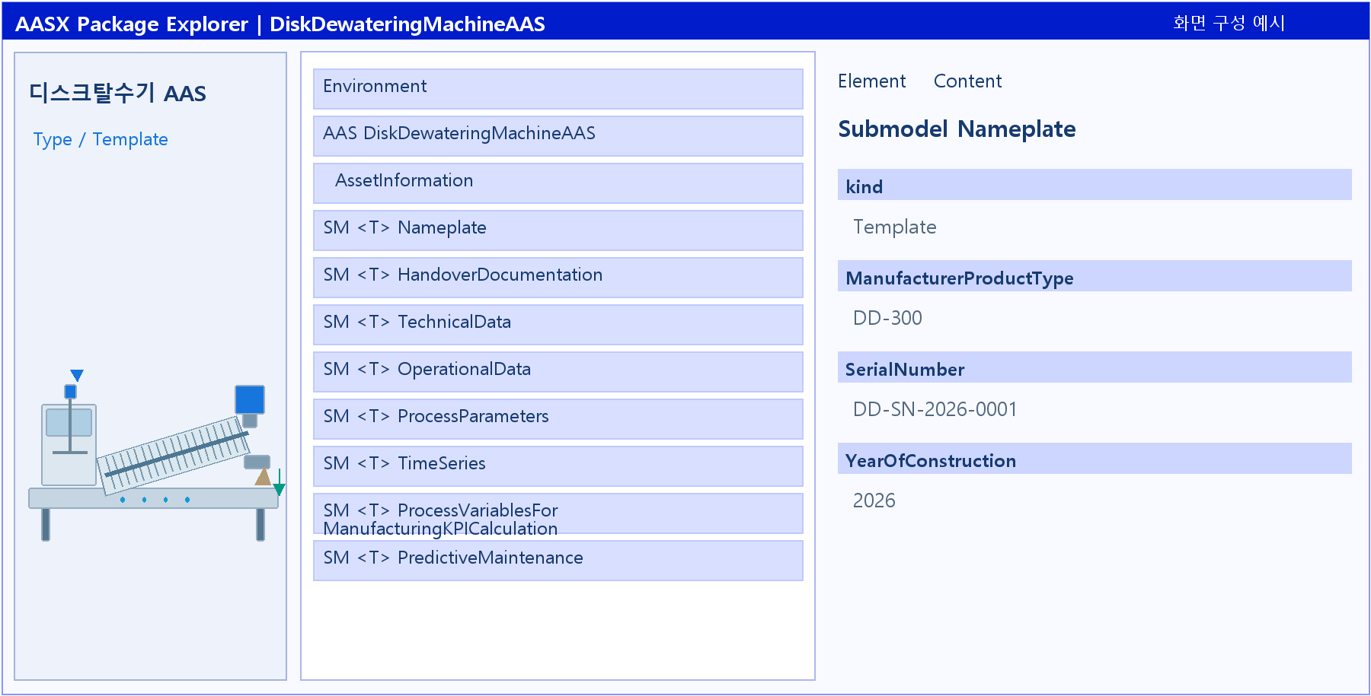
그림 2 AASX Package Explorer로 표현한 디스크탈수기 AAS 구조 예시

2. AAS 구성요소
가. Submodel
○ Submodel은 물리적 자산이 가지는 다양한 특성을 표현하는 데이터 모음이다. 모든 AAS는 하나 이상의 submodel로 구성되며, submodel을 구분하기 위한 지정된 기준은 존재하지 않는다.

나. Property
○ Property는 자산의 고유한 특성을 기술하는 요소이다. 모든 Property는 고유 식별자를 가지며, 같은 의미로 일관되게 해석될 수 있어야 한다. Property의 고유성 보장을 위해 적어도 하나의 고유한 명칭과 ID를 부여하며, 도메인 내에서는 동일한 의미로만 정의되어야 한다.

다. Collection
○ Collection은 유사한 특징을 가지는 여러 Submodel Element들을 그룹화한 모음이다. 특정 submodel 내에서 유사한 특성을 공유하는 property들이 모여 하나의 collection을 구성하며, submodel의 관리와 데이터 구조화에 유용하게 사용된다.

○ AAS와 submodel, collection, property의 관계는 아래 그림과 같이 나타낼 수 있다.

그림 3 AAS, submodel, submodel collection, property의 관계

라. AAS Identifier
○ 모든 AAS는 다른 AAS와 구분되어야 하며, 상호 데이터 교환 및 인터페이스가 가능해야 한다.
○ IRDI
IRDI(International Registration Data Identifier)는 국제적으로 공인된 데이터 사전(CDD, eCl@ss 등)에서 관리하는 국제 등록 식별자로, 각 기관에 의해 부여된 식별자이기 때문에 전 세계적으로 고유한 식별자임이 보장된다. 아래 그림은 ISO/TS 29002-5:2009의 식별체계에 따른 IRDI 구조의 예시이다. 해당 규격은 ISO 29002:2026으로 개정되었다.
관련 표준: ISO/TS 29002-5:2009
개정 표준: ISO 29002:2026


그림 4 IRDI를 사용한 식별자
○ URI
- URI(Uniform Resource Identifier)는 계층적으로 경로를 지정할 수 있는 구조로, 공인된 기관에 의해 식별자가 부여되지 않더라도 전 세계적으로 고유한 식별자를 정의할 수 있다. IRDI로 정의할 수 없는 property, submodel, AAS 등의 식별자에는 일반적으로 URI를 사용한다. 보통 인터넷에서 많이 사용되고 있는 식별자인 URL(Uniform Resource Locators)도 URI의 일종이다.


그림 5 URI, URL의 구조

마. Semantic
○ Semantic은 데이터의 의미와 해석을 보장하는 요소로, 사람이든 기계든 동일한 의미로 이해할 수 있도록 정의된다. 하나의 property는 도메인 내에서 하나의 의미로만 정의되며, eCl@ss, CDD 등 데이터 사전에 등록된 고유한 의미를 통해 일관된 semantic을 갖는다.

○ eCl@ss
- eCl@ss는 전 세계 다양한 산업의 제품, 서비스, 소재, 시스템을 분류하고 기술하는 데 사용되는 ISO/IEC 규격 제품 데이터 표준으로, 데이터에 대한 메타데이터와 사람과 기계 모두 이해 할 수 있는 통일된 언어를 제공한다.


그림 6 ecl@ss 홈페이지

○ CDD (Common Data Dictionary)
- IEC 61360 공통 데이터 사전(CDD)은 전기 전자 산업 전반에서 사용되는 공통의 용어 및 개념을 저장하는 저장소로, IEC 국제표준이나 업계 표준 등을 기반으로 일반적으로 사용하는 용어 및 개념을 정의하고 있다.


그림 7 CDD 홈페이지

바. Concept Description
○ Concept Description이란 개념 사전을 구성하는 개별 항목들을 의미하며, AAS에서 사용되는 하나의 property에 연결된 property의 semantic을 의미한다. 개념사전은 AAS의 모든 property들이 가지는 semantic의 집합으로, 마치 사전처럼 모든 property의 정의와 형식, 단위 등을 표현한다. AAS의 모든 property는 Concept Description을 통해 의미가 정의된다.CDD, eCl@ss와 같은 데이터베이스에서 제공하는 표준 데이터 형식에 기반하여, property의 의미와 정의, 단위 등을 설명하는 사전 역할을 한다.

3. AAS 작성 요구사항
가. AAS의 필수 구성요소
○ 하나의 AAS는 하나 이상의 submodel로 구성되어야 한다. AAS를 구성하는 submodel에 대한 리스트를 제한하거나 필수 submodel을 규정하지는 않고 있지만, 일반적으로 사용되는 submodel에 대한 가이드라인을 기준으로 몇 가지 주요 submodel을 요약할 수 있다. 주요 submodel은 아래와 같다.

나. 주요 submodel
○ Digital Nameplate submodel
- Digital Nameplate submodel은 자산의 물리적인 명판(Nameplate)을 디지털 형태로 표준화하여 표현하는 submodel이다. submodel에는 제조사명, 제품 명칭, 시리얼 번호, 제조 연도, 버전 정보 등 자산의 핵심 식별 정보와 사양 정보가 포함된다. 이 submodel은 IEC 61406 표준을 따르며, 자산의 전 생애주기에 걸쳐 명확한 정보를 제공하여 이력 관리 등을 용이하게 한다.

○ Technical data submodel
- Technical data submodel은 자산의 기술적인 특징과 매개변수를 의미하는 기술사양 정보를 포함한다. 일반적으로 해당 submodel에 포함된 데이터들은 제조 현장으로부터 실시간으로 수집되지 않는 데이터들이다.

○ Operational data submodel
- Operational data submodel은 제조 현장에서 실시간으로 수집되는 동작 정보를 포함하며, 실제 공정 또는 제조 설비에서 수집되는 데이터를 의미한다. 해당 submodel의 명칭이 반드시 ‘Operational Data’일 필요는 없다. 그러나 일반적인 정보들의 경우, ‘Operational Data’라는 명칭을 사용하여 실시간 데이터를 다룬다는 점을 명확히 하는 것이 권장된다.

○ HandoverDocumentation submodel
- HandoverDocumentation submodel은 자산과 함께 제공되는 사용 설명서, 설치 매뉴얼, 인증서, 절차서 등 문서 정보를 구조화하여 제공하는 서브모델이다. VDI 2770 표준 기반으로 문서 식별, 버전, 분류, 파일 경로 등을 포함하여, 장비 인수(handover) 및 유지보수 시 필요한 공식 문서를 AAS 형태로 전달하기 위해 사용된다.

○ Time Series Data submodel
Time Series Data submodel은 운전값을 측정 시각과 함께 저장하는 구조이다. 디스크탈수기의 유량, 함수율, 구동 토크와 안전 상태가 시간에 따라 어떻게 바뀌었는지 확인하는 데 활용한다.

○ Process Parameters submodel
Process Parameters submodel은 슬러지 특성·운전 설정·자원·소요 자재를 구분한다. 디스크탈수기의 목표 함수율, 회전속도, 응집제 투입 조건과 세정 조건을 관리한다.

4. AAS 작성 유의사항
○ eCl@ss, CDD 등에서 적절한 Semantics가 정의되지 않은 경우
- AAS의 모든 property는 semantic이 필요하지만, 반드시 eCl@ss/CDD 등에 정의된 semantic을 사용해야 하는 것은 아니다. AAS는 고유한 식별자를 활용하여 모든 property의 의미가 유일하게 정의되고 구분되는 것을 요구한다. 따라서 eCl@ss/CDD 등에 적절한 semantic이 없을 경우 자체적으로 이를 정의하여 사용해야 한다.
- 자체적으로 semantic을 정의하는 경우 URI 형식의 식별자를 사용하여야 한다. URI를 사용할 경우에는 아래의 형식을 따라야 한다.


그림 8 데이터 수집 플랫폼에서 사용하는 URI 형식

○ eCl@ss/CDD에 정의된 Semantics의 단위나 데이터 타입이 다른 경우
- property의 semantic은 해당 semantic이 정의하고 있는 모든 사항을 그대로 적용하는 경우에만 의미가 있으므로, 데이터 타입, 단위 등이 다른 경우 역시 별도로 semantic을 정의하여야 한다.

5. AAS 모델링
○ AAS를 구현 및 활용하기 위해 일반적으로 아래 표와 그림과 같은 절차를 따른다.
표 2 AAS 모델링 절차
순서 | 단계 | 설명
1 | 목표 설정 | 시스템 요구사항을 분석하고 활용 여부에 대해 파악한다
2 | 대상 탐색 | 모델링할 자산에 대해 충분히 이해한 상태에서 정보 수집한다
3 | Asset 설계 | 수집된 정보에 따라 Asset의 구조를 정의, 모델링한다
4 | AAS 설계 | 설계한 Asset을 기반으로 AAS를 설계한다. 여기서 설계한 AAS는 AAS를 구성하는 Asset, Submodel, Property 같은 요소들로 이뤄진다
5 | AAS 구현 | AAS 모델링 툴을 활용하여 실제 패키지 형태의 파일로 생성하며, AAS에 포함되는 모든 Submodel, Property와 같은 요소에 고유 ID (Semantics)가 부여되어야 한다
6 | 시스템 구현 및 검증 | 작성된 AAS 모델을 다양한 포맷으로 변환하고 시스템을 구현 및 검증한다


그림 9 AAS 모델링 절차

○ 본 가이던스에서 AAS 모델링을 위해 활용한 서브모델 표준 관련 버전 정보는 아래 표와 같다.

표 3 AAS 모델링에 사용한 서브 모델 템플릿과 버전
Submodel명 | 문서번호 및 버전
Digital Nameplate | IDTA 02006-3-0-1 / V3.0.1
Handover Documentation | IDTA 02004-2-0-1 / V2.0.1
Technical Data | IDTA 02003-2-0-1 / V2.0.1
Operational Data | 자체 정의 / V1.0
Process Parameters | IDTA 02031-1 / V1.0
Time Series Data | IDTA 02008-1-1-1 / V1.1.1
Process Variables for Manufacturing KPI Calculation | IDTA 02066 / V1.0
Predictive Maintenance | IDTA 02048 / V1.0

○ 본 참조모델은 AASX에 포함된 IDTA 원본 Semantic ID와 ConceptDescription을 기준으로 의미 정보를 적용한다. 장비 특화 항목은 중기부 자체정의 IRI를 사용한다.

- ECLASS 16.0: 디스크탈수기 참조모델에 기재된 제품 분류와 표준 속성의 의미 정보를 적용한다.
- IEC CDD 및 IDTA 원본: 표준 항목의 이름·식별자·자료형·단위를 해당 템플릿에 맞춰 해석한다.
  - 링크: ECLASS Basic & Advanced Content Search - ECLASS

II. 장비 개요

1. 디스크탈수기의 정의 및 분류
디스크탈수기(Disk Dewatering Machine, 물이 많이 섞인 찌꺼기에서 물을 빼는 장비)는 슬러지·오니(하수나 폐수를 처리하고 남은 물기 많은 찌꺼기)를 원판 모양의 디스크와 스크류(나사 모양으로 생긴 회전 부품) 사이로 보내 수분을 분리하는 장비이다. 찌꺼기에 응집제(작은 입자를 서로 뭉치게 하는 약품)를 섞은 뒤 천천히 밀고 눌러, 물은 좁은 틈으로 빠져나가게 하고 고형물(물에 녹지 않은 단단한 성분)은 출구로 보낸다.
분리된 물은 여액(여과 과정을 거쳐 빠져나온 물), 물기가 줄어 뭉친 찌꺼기는 탈수 케이크라고 부른다. 본 참조모델은 응집조(찌꺼기와 약품을 섞어 입자를 뭉치는 통)와 다중 디스크 스크류 프레스(여러 원판과 나사 모양의 회전축으로 찌꺼기를 눌러 물을 빼는 장치)를 갖춘 연속식 디스크탈수기를 대상으로 한다.
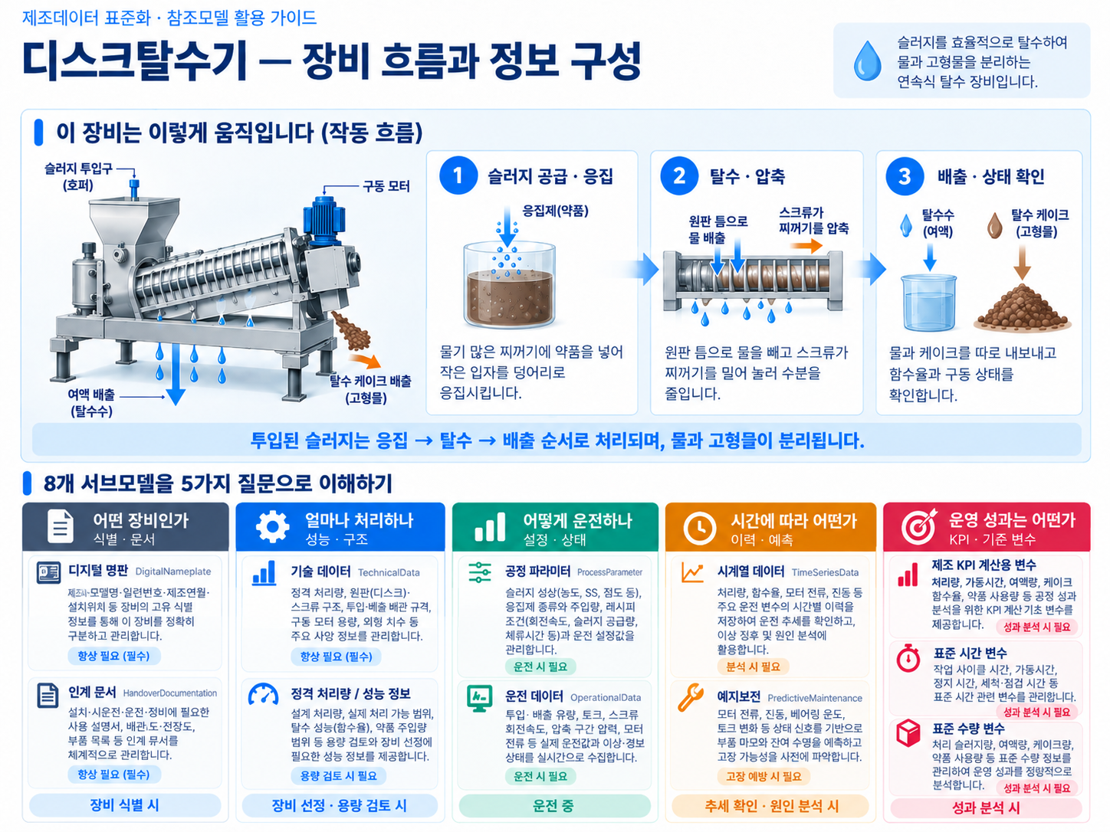
그림 10 디스크탈수기의 작동 흐름과 정보 구성

탈수 결과는 들어오는 슬러지의 양과 농도, 약품 투입량, 스크류·디스크 회전속도에 따라 달라진다. 케이크 함수율(케이크 전체 무게 중 물이 차지하는 비율)이 높으면 배출물에 물이 많이 남는다. 여액 탁도(빠져나온 물이 흐린 정도)가 높아지면 고형물이 물과 함께 빠져나가는지 살펴본다. 따라서 장비 사양, 공정 설정값과 실측값을 함께 관리한다.
○ 이 장비가 무엇을 받아 무엇을 내보내는지는 아래 그림과 같다.
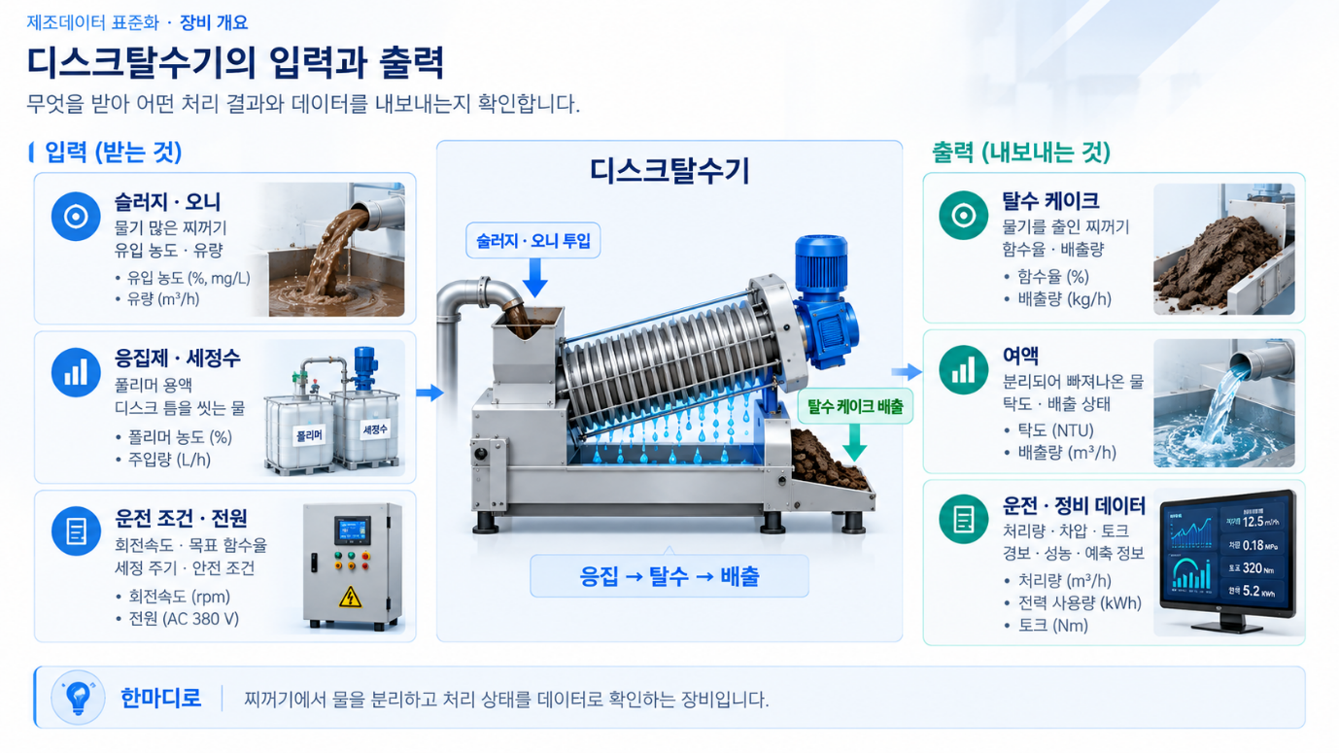
그림 11 디스크탈수기의 입력과 출력
○ 이 장비가 어떤 산업의 어느 공정에서 쓰이는지는 아래 그림과 같다.
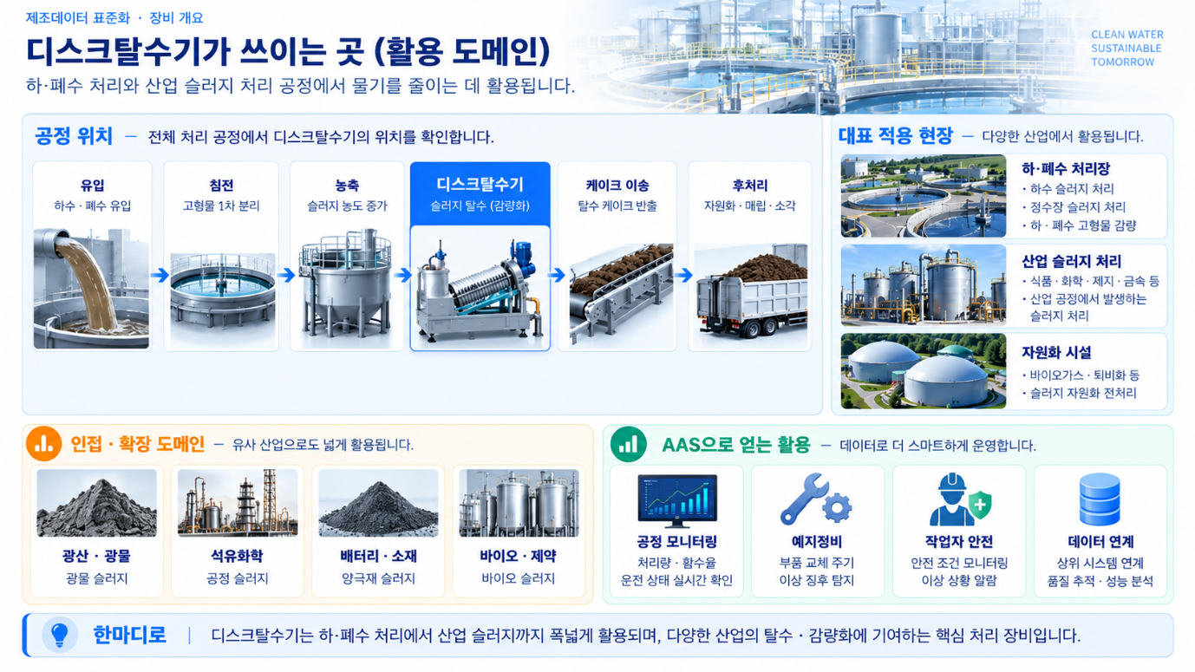
그림 12 디스크탈수기의 활용 도메인
가. 디스크탈수기 핵심 기능
응집조에서 폴리머(슬러지 입자를 뭉치게 하는 고분자 약품)를 섞어 덩어리를 만든다. 이 덩어리가 디스크와 스크류가 있는 탈수부로 들어가면, 스크류가 회전하며 출구 쪽으로 밀고 압축한다. 분리된 물은 디스크 틈으로 배출된다. 가동링(움직이며 틈에 낀 찌꺼기를 털어 주는 원판)과 세정수는 막힘을 줄이는 데 사용한다. 센서로 유량·함수율·차압(두 지점 사이의 압력 차이)·토크(축을 돌리는 힘)를 확인한다.
나. 디스크탈수기 주요 특징
① (연속 처리) 슬러지를 공급하면서 물을 빼고 케이크를 배출하는 작업을 이어 간다.
② (조건 조정) 슬러지의 종류와 농도에 맞춰 회전속도·약품 투입량·세정 조건을 조정한다.
③ (품질 확인) 케이크의 물기와 여액의 흐린 정도를 함께 확인하여 탈수 상태를 판단한다.
④ (막힘·과부하 관리) 차압과 토크가 높아지는지 확인하여 디스크 세정이나 구동부 점검에 활용한다.
참조모델의 정격 처리량 8.0 m³/h(한 시간에 처리하는 부피), 목표 함수율 80% 등은 설명을 위한 예시 값이다.
다. 디스크탈수기 작동 원리
슬러지 공급과 응집, 물 빼기와 압축, 케이크·여액 배출이 이어진다. 연속 운전 중에는 앞 단계와 뒤 단계가 동시에 진행될 수 있으며, 세정은 설정한 주기나 장비 상태에 따라 수행한다.
표 4 디스크탈수기 작동 순서
순 서 | 설 명
1. 공급·응집 | 슬러지를 공급하고 폴리머(입자를 뭉치는 약품)를 정해진 양만큼 넣는다. 교반기(내용물을 섞는 장치)로 섞어 작은 입자가 덩어리가 되도록 한다.
2. 농축·압축 | 디스크 틈으로 물을 빼고 스크류로 찌꺼기를 출구 쪽으로 밀어 압축한다. 회전속도·토크(돌리는 힘)·차압(압력 차이)을 확인한다.
3. 배출·품질 확인 | 여액(분리된 물)과 케이크(물기를 줄인 찌꺼기)를 각각 배출한다. 케이크 함수율과 여액 탁도를 확인한다.
4. 세정·연속 운전 | 설정한 주기나 막힘 상태에 따라 세정한다. 슬러지 공급·응집·탈수·배출을 이어 가며 처리량과 안전 상태를 감시한다.
라. 디스크탈수기 주요 구성 요소
○ 응집조·교반기·약품 펌프: 응집조에 슬러지와 폴리머를 공급하고, 교반기(내용물을 섞는 장치)로 천천히 섞는다. 정량주입 펌프(설정한 양만큼 약품을 보내는 펌프)가 약품 투입량을 조절한다.
○ 디스크·가동링·스크류: 여러 장의 디스크 사이로 물을 분리하고, 스크류가 슬러지를 출구로 밀며 압축한다. 가동링은 움직이면서 틈에 쌓인 찌꺼기를 줄인다. 가변 피치(나사 날개 사이의 간격이 위치에 따라 달라지는 구조)는 모델의 스크류 형식 예시이다.
○ 모터·감속기·센서: 모터와 감속기(회전속도를 낮추고 돌리는 힘을 전달하는 장치)가 스크류와 디스크를 움직인다. 센서는 유량, 슬러지 농도, 토크, 차압과 여액 탁도 등을 측정한다.
○ 제어기·HMI: 제어기(장비 작동을 지시하는 장치)는 레시피(슬러지별 작업 설정 묶음)에 따라 펌프·구동부·세정 밸브를 운전한다. HMI(작업자가 조작하고 상태를 보는 화면)에서 설정값, 측정값과 경보를 확인한다.
○ 여액·케이크 배출부·안전 장치: 여액은 배관으로, 케이크는 배출구로 내보낸다. 회전체 가드(돌아가는 부품을 감싸는 덮개), 인터록(안전 조건이 맞지 않으면 작동을 막는 기능), 비상정지와 과토크 보호 기능으로 운전 허용 상태를 관리한다.
디스크를 이용한 탈수 장비는 디스크와 스크류의 구성, 나사 피치, 처리량과 대상 슬러지에 따라 구분할 수 있다. 본 가이던스는 개발계획서의 대표 유형인 다중 디스크 스크류 프레스식을 설명한다. 원심분리식(빠르게 돌려 분리하는 방식), 벨트프레스식(벨트 사이에서 누르는 방식), 배치식 필터프레스(한 번씩 채우고 가압하는 방식)는 이 참조모델의 직접 적용 범위에 포함하지 않는다.
마. 표준화 근거 자료
디스크탈수기의 데이터는 AAS와 IDTA 서브모델 구조를 바탕으로, ECLASS·IEC CDD 또는 장비 특화 의미 식별자를 연결하여 관리한다. 장비 비교에 쓰는 제품 분류와 개별 측정값의 의미 식별자는 용도가 다르다.
○ AAS·IDTA: 명판, 인계 문서, 기술 데이터, 공정 파라미터, 시계열, 제조 KPI 계산용 변수와 예지보전의 표준 구조를 적용한다. 운전 데이터는 장비 특성에 맞춘 자체정의 구조를 사용한다.
○ 개발계획서: 참조모델의 HandoverDocumentation에는 표준 구조, 요소 경로, 자료형·단위 및 예시값을 본문에 통합한 HWP 개발계획서 1개를 연결한다. 문서 버전은 2026-09-24이며 상태는 Draft이다. 현장 문서를 등록할 때에는 문서의 버전·상태·파일 경로를 함께 확인한다.
○ ECLASS: 본 AASX의 제품 분류는 ECLASS 16.0의 Disk filter (for liquids)이다. ProductClassId는 0173-1#01-AAD432#021, ProductClassCodedName은 36-10-20-10이다. 실제 장비에 적용할 때에는 제조사 자료와 제품의 작동 방식을 함께 대조한다.

III. AAS 참조모델

1. AAS 참조모델 개요
○ AAS 참조모델이란 AAS에 익숙하지 않은 사용자가 AAS를 쉽게 작성하도록 돕기 위해 만든 표준 예시 모델이다.
○ AAS는 장비 하나하나마다 만들 수 있고, 여러 장비의 AAS를 하나의 라인·설비 단위로 묶어 계층적으로 관리할 수도 있다.
○ 본 가이던스는 다중 디스크 스크류 프레스식 디스크탈수기의 AAS 참조모델 V0.0.1을 설명한다. 명판·사양·공정 설정·운전 결과·시계열·성능 변수·예지보전 정보를 연결하여 현장 장비별 AAS를 작성하는 데 활용한다.

2. AAS 참조모델 세부 구성
○ 참조모델은 아래 8개 서브모델로 구성한다. 표의 명칭은 실제 AASX의 idShort와 같다. 제조 KPI 계산용 표준 변수와 장비 특화 탈수 성능 지표는 각각의 정의된 경로로 구분한다.
○ AAS의 assetKind는 Type, Submodel의 kind는 Template이다. 제조사·일련번호·사양·측정값·예측 결과는 예시이므로, 실제 장비의 운전 실적이나 검증된 성능을 의미하지 않는다. 실제 설비 적용 시 IV.3의 절차에 따라 고유 식별자와 현장 값을 입력한다.
표 5 참조모델의 Submodels 개요
Submodel명 | 설명
Nameplate | 제조사·제품 형식·일련번호·제조일·주소 등 장비 식별정보
HandoverDocumentation | 개발계획서의 식별·분류·버전·상태·파일 정보
TechnicalData | 처리능력·디스크·스크류·응집·배관·전기·안전의 정적 사양
OperationalData | 장비 상태·탈수 실측값·안전 상태·정비 지표·탈수 성능 지표
ProcessParameters | 슬러지 특성·탈수 레시피·센서와 구동 자원·소요 자재
TimeSeries | 운전값의 측정 시각과 외부·연결·내부 세그먼트 저장 구조
ProcessVariablesForManufacturingKPICalculation | 제조 KPI 계산에 사용하는 표준 시간·수량 변수 19종
PredictiveMaintenance | 잔여수명·예측 경계조건·예측 모델 정보·사전경보

3. AAS 참조모델 서브모델 상세
○ 각 서브모델의 목적, UML, 주요 구성요소와 활용 방법을 설명한다. UML의 사각형은 정보 묶음, 검은 마름모는 포함 관계를 뜻한다. [00] 등은 이름 없는 목록 항목이며 경로의 [0]은 첫 번째 항목이다. 다중성은 AASX의 Cardinality 또는 SMT/Cardinality 값이 있을 때 표시한다. 서브모델마다 하나의 통합 UML로 전체 계층을 나타내며, 포함된 정보 묶음은 연결된 클래스로 표시한다. 반복되는 목록 항목은 공통 구조와 적용 대상을 함께 설명한다. 개별 속성의 의미·단위·예시값은 이어지는 표에서 확인한다.
○ 상세표는 Word 형식의 Submodel template spec - 1 rows로 추출한 계층을 따른다. idShort가 없는 SML 항목은 “-”로 표시하고, Explanation에서 역할과 경로를 설명한다. Description은 의미를 한국어로 풀어 쓴 것이며, 예시값은 참조모델의 원문 표기를 유지한다. 단위와 자료형은 참조모델을 기준으로 표시한다.
가. Digital Nameplate 서브모델
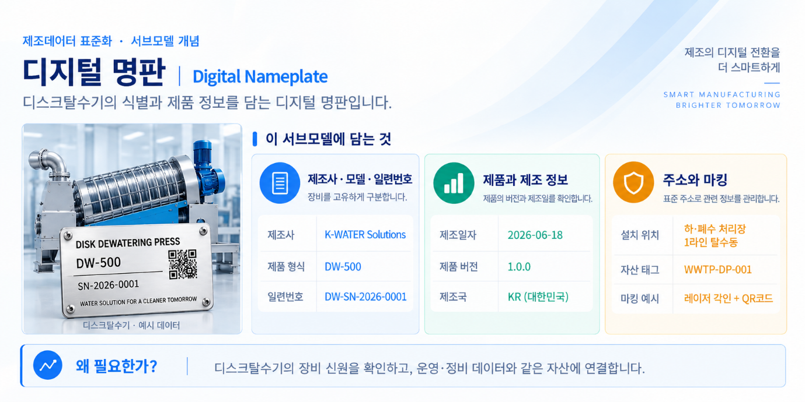
그림 13 Digital Nameplate 개념도
○ 참조 템플릿: IDTA 02006-3-0-1 / V3.0.1
○ 서브모델 및 주요 구성요소 특징
○ 제조사·제품명·제품 형식·일련번호·제조일 등으로 장비를 식별한다. 주소는 AddressInformation의 Street·Zipcode·CityTown·NationalCode에 다국어 속성(MLP)으로 저장한다.
○ 현재 모델의 제품 형식은 DD-300, 일련번호는 DD-SN-2026-0001이다. Markings 목록은 포함되어 있지 않으므로 이 예시에서 인증 마킹을 추정하지 않는다.
○ 같은 장비의 명판·문서·운전 데이터를 연결하고, 장비 교체나 이전 시에도 고유 식별자의 대응 관계를 유지한다.
구조 경로: /Nameplate
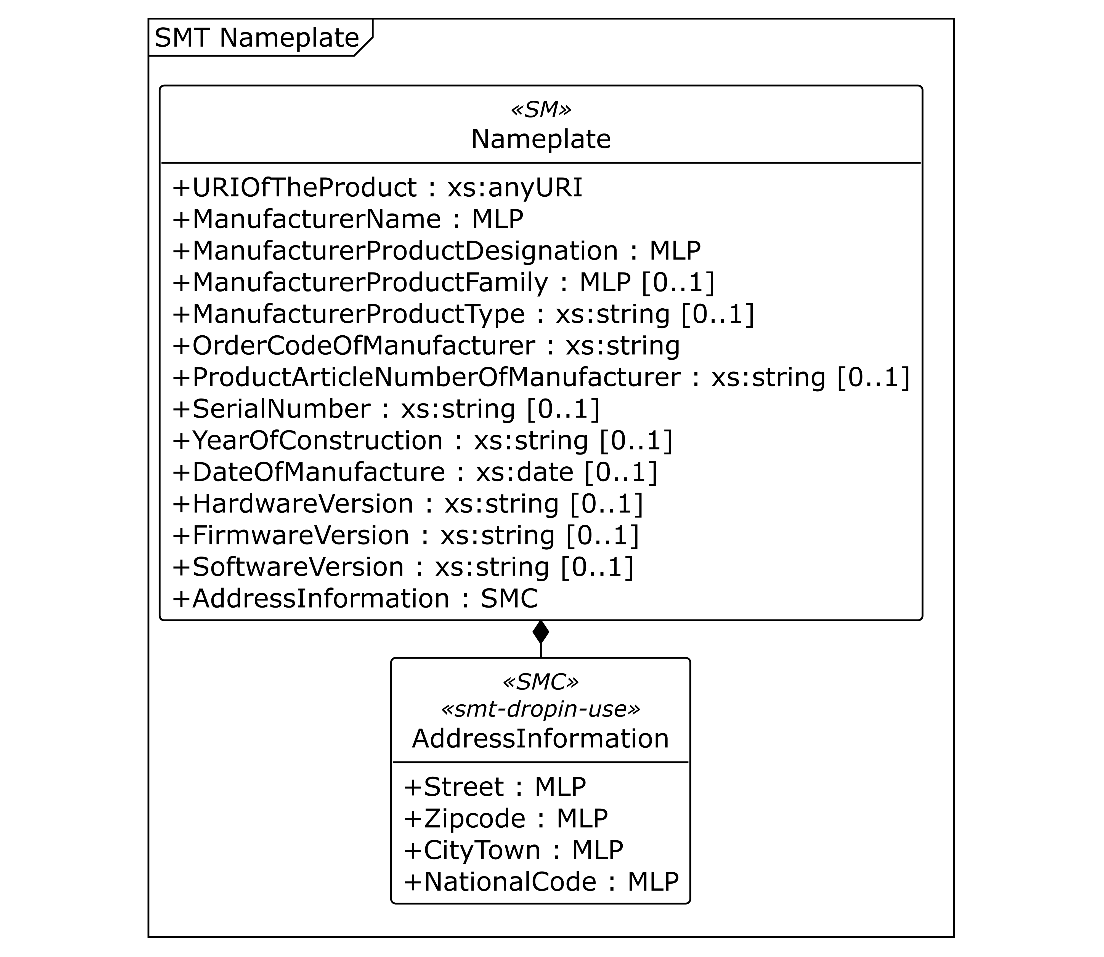
그림 14 Digital Nameplate UML 전체 구조
○ 주요 구성요소와 프로퍼티
표 6 Submodel 'Nameplate'
idShort: | Nameplate
Class: | Submodel
semanticId: | https://admin-shell.io/idta/nameplate/3/0/Nameplate
Parent: | DiskDewateringMachineAAS
Explanation: | 디스크탈수기의 제조사·제품·식별·버전 정보를 IDTA Digital Nameplate 구조로 제공합니다.  경로: /Nameplate
[SME type]  idShort | semanticId  Description / 설명 | [valueType]  example | card.
[Prop]  URIOfTheProduct | 0112/2///61987#ABN590#002  제품 한 대를 전 세계에서 고유하게 구분하는 URI(식별 주소)입니다. | [xs:anyURI]  https://www.smart-factory.kr/ids/product/DiskDewateringMachine/DD-300 | 1
[MLP]  ManufacturerName | 0112/2///61987#ABA565#009  제품의 설계·제조·포장·표시에 책임을 지는 제조사의 공식 명칭입니다. | [-]  예시제조사 주식회사@ko,ExampleCompany Co., Ltd.@en | 1
[MLP]  ManufacturerProductDesignation | 0112/2///61987#ABA567#009  제조사가 제품을 구분하기 위해 붙인 제품명 또는 짧은 설명입니다. | [-]  다중 디스크 스크류 프레스식 탈수기@ko,Multi-disk Screw Press Dewatering Machine@en | 1
[MLP]  ManufacturerProductFamily | 0112/2///61987#ABP464#002  제조사의 제품 분류에서 해당 제품이 속한 제품군입니다. | [-]  디스크탈수기@ko,Disk dewatering machine@en | 0..1
[Prop]  ManufacturerProductType | 0112/2///61987#ABA300#008  같은 제품군 안에서 제품이나 변형 모델을 구분하는 형식명입니다. | [xs:string]  DD-300 | 0..1
[Prop]  OrderCodeOfManufacturer | 0112/2///61987#ABA950#008  장비를 주문할 때 사용하는 제조사의 고유 주문 코드입니다. | [xs:string]  DD-300-ORD | 1
[Prop]  ProductArticleNumberOfManufacturer | 0112/2///61987#ABA581#007  제조사가 제품 품목에 부여한 고유 번호입니다. | [xs:string]  DD-300-ART | 0..1
[Prop]  SerialNumber | 0112/2///61987#ABA951#009  제조된 장비 한 대를 다른 장비와 구분하는 일련번호입니다. | [xs:string]  DD-SN-2026-0001 | 0..1
[Prop]  YearOfConstruction | 0112/2///61987#ABP000#002  장비 제조가 완료된 연도입니다. | [xs:string]  2026 | 0..1
[Prop]  DateOfManufacture | 0112/2///61987#ABB757#007  장비를 제조한 날짜입니다. | [xs:date]  2026-06-21 | 0..1
[Prop]  HardwareVersion | 0112/2///61987#ABA926#008  장비에 제공된 하드웨어의 버전입니다. | [xs:string]  1.0 | 0..1
[Prop]  FirmwareVersion | 0112/2///61987#ABA302#006  장비 내부에서 하드웨어를 제어하는 펌웨어의 버전입니다. | [xs:string]  1.0.0 | 0..1
[Prop]  SoftwareVersion | 0112/2///61987#ABA601#008  장비에서 사용하는 소프트웨어의 버전입니다. | [xs:string]  1.0.0 | 0..1
[SMC]  AddressInformation | https://admin-shell.io/zvei/nameplate/1/0/ContactInformations/AddressInformation  도로명·건물번호, 우편번호, 도시, 국가 코드를 모은 주소 정보입니다. Address Information 공통 구조를 사용합니다. | [-]  4 elements | 1
표 7 SubmodelElementCollection 'AddressInformation'
idShort: | AddressInformation
Class: | SubmodelElementCollection
semanticId: | https://admin-shell.io/zvei/nameplate/1/0/ContactInformations/AddressInformation
Parent: | Nameplate
Explanation: | 도로명·건물번호, 우편번호, 도시, 국가 코드를 모은 주소 정보입니다. Address Information 공통 구조를 사용합니다.  경로: /Nameplate/AddressInformation
[SME type]  idShort | semanticId  Description / 설명 | [valueType]  example | card.
[MLP]  Street | 0173-1#02-AAO128#002  주소의 도로명과 건물번호입니다. | [-]  123 Industrial Road@en | 1
[MLP]  Zipcode | 0173-1#02-AAO129#002  주소의 우편번호입니다. 언어에 따라 달라지지 않는 값이므로 한 언어의 문자열 하나로 제공하는 것을 권장합니다. | [-]  00000@en | 1
[MLP]  CityTown | 0173-1#02-AAO132#002  주소에 해당하는 도시 또는 마을 이름입니다. | [-]  Example City@en | 1
[MLP]  NationalCode | 0173-1#02-AAO134#002  ISO 3166-1에 따른 국가 코드입니다. 언어에 따라 달라지지 않는 값이므로 한 언어의 문자열 하나로 제공하는 것을 권장합니다. | [-]  KR@en | 1
○ 서브모델 활용방안
같은 장비의 명판·문서·운전 데이터를 연결하고, 장비 교체나 이전 시에도 고유 식별자의 대응 관계를 유지한다.
○ 템플릿 및 관련 자료: 아래 IDTA 공식 저장소에서 적용 버전의 명세서와 AASX·JSON 템플릿을 확인할 수 있다.
Digital Nameplate V3.0.1 — IDTA 공식 템플릿
나. Handover Documentation 서브모델
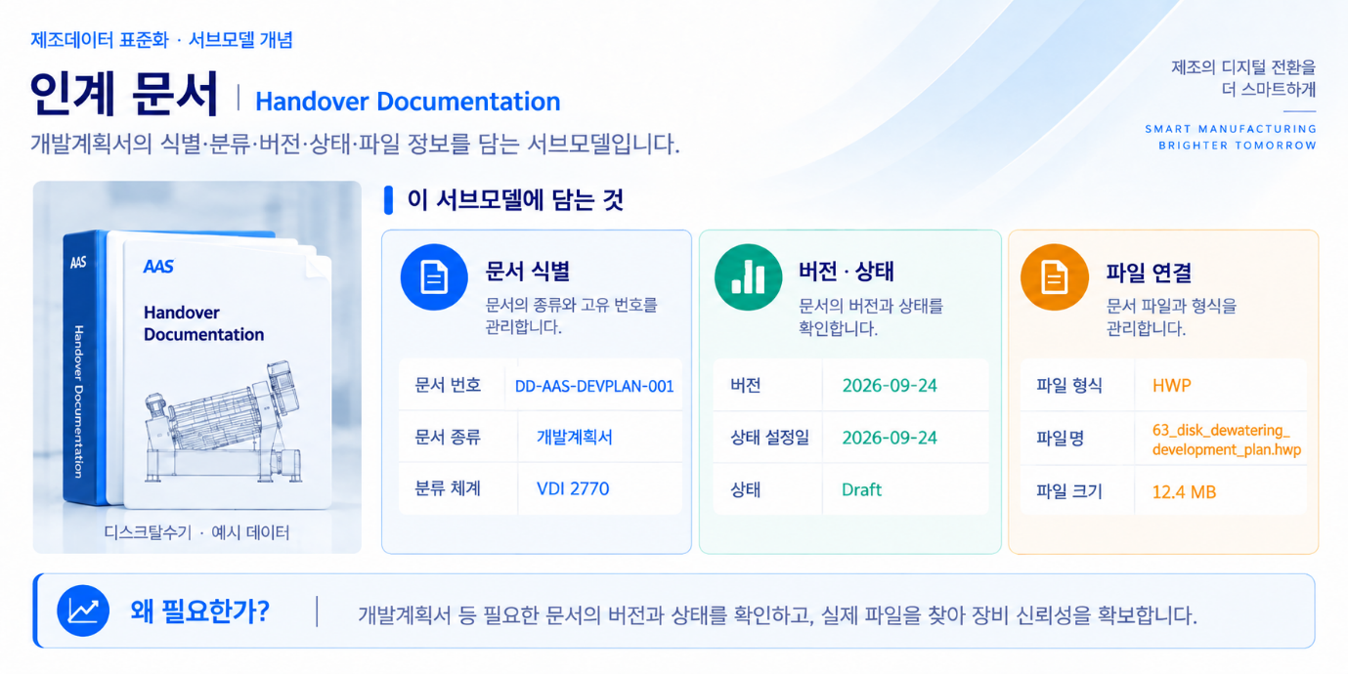
그림 15 Handover Documentation 개념도
○ 참조 템플릿: IDTA 02004-2-0-1 / V2.0.1
○ 서브모델 및 주요 구성요소 특징
○ Documents 목록 안에 문서 식별자·버전·분류를 구분한다. 하나의 버전에 DigitalFiles 목록을 두어 실제 파일을 연결한다.
○ 문서 식별자는 DD-AAS-DEVPLAN-001, 버전은 2026-09-24, 상태는 Draft이다. DigitalFiles에는 본문에 수정 내용을 통합한 HWP 개발계획서 1개를 연결한다.
○ 필요한 문서를 장비에서 바로 찾고 버전과 유효 상태를 확인한다. 현장 운영 매뉴얼이나 점검 문서를 등록할 때에는 문서 분류와 파일 경로를 함께 갱신한다.
구조 경로: /HandoverDocumentation
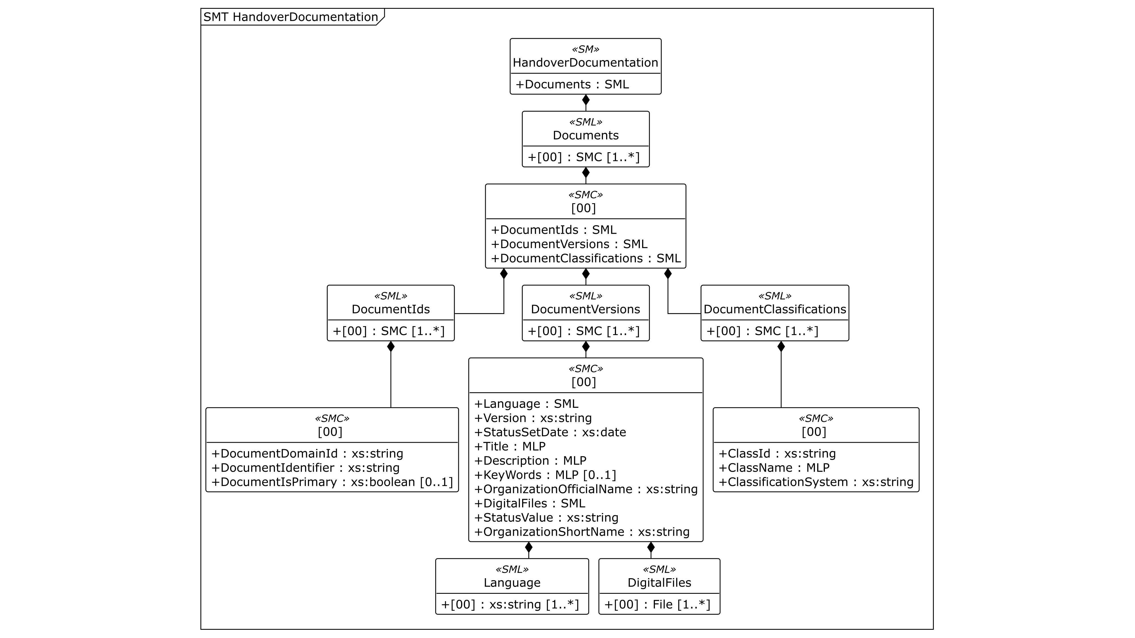
그림 16 Handover Documentation UML 전체 구조
○ 주요 구성요소와 프로퍼티
표 8 Submodel 'HandoverDocumentation'
idShort: | HandoverDocumentation
Class: | Submodel
semanticId: | 0173-1#01-AHF578#003
Parent: | DiskDewateringMachineAAS
Explanation: | 디스크탈수기와 함께 제공되는 개발계획서 및 기술 문서를 VDI 2770 기반 메타데이터로 구조화합니다.  경로: /HandoverDocumentation
[SME type]  idShort | semanticId  Description / 설명 | [valueType]  example | card.
[SML]  Documents | 0173-1#02-ABI500#003  장비와 함께 인계하는 문서들의 목록입니다. 각 목록 항목은 문서 하나의 식별자·버전·분류 정보를 담습니다. | [-]  1 elements | 1
표 9 SubmodelElementList 'Documents'
idShort: | Documents
Class: | SubmodelElementList
semanticId: | 0173-1#02-ABI500#003
Parent: | HandoverDocumentation
Explanation: | 장비와 함께 인계하는 문서들의 목록입니다. 각 목록 항목은 문서 하나의 식별자·버전·분류 정보를 담습니다.  경로: /HandoverDocumentation/Documents
[SME type]  idShort | semanticId  Description / 설명 | [valueType]  example | card.
[SMC]  - | 0173-1#02-ABI500#003/0173-1#01-AHF579#003  문서 하나의 식별자·버전·분류를 담는 Document(인계 문서) 항목입니다. 상위 SML Documents의 1번째 항목([0])이며, 참조모델에 idShort가 없어 “-”로 표시합니다. | [-]  3 elements | 1..*
표 10 SubmodelElementCollection 'Documents/[0] (목록 항목)'
idShort: | -
Class: | SubmodelElementCollection
semanticId: | 0173-1#02-ABI500#003/0173-1#01-AHF579#003
Parent: | Documents
Explanation: | 문서 하나의 식별자·버전·분류를 담는 Document(인계 문서) 항목입니다. 상위 SML Documents의 1번째 항목([0])이며, 참조모델에 idShort가 없어 “-”로 표시합니다.  경로: /HandoverDocumentation/Documents/[0]
[SME type]  idShort | semanticId  Description / 설명 | [valueType]  example | card.
[SML]  DocumentIds | 0173-1#02-ABI501#003  문서를 구분하는 식별자들의 목록입니다. 여러 식별자 중 대표 식별자는 DocumentIsPrimary로 표시합니다. | [-]  1 elements | 1
[SML]  DocumentVersions | 0173-1#02-ABI503#003  같은 문서의 버전별 정보를 담는 목록입니다. | [-]  1 elements | 1
[SML]  DocumentClassifications | 0173-1#02-ABI502#003  분류 체계에 따라 문서를 어떤 종류로 분류했는지 나타내는 목록입니다. | [-]  1 elements | 1
표 11 SubmodelElementList 'DocumentIds'
idShort: | DocumentIds
Class: | SubmodelElementList
semanticId: | 0173-1#02-ABI501#003
Parent: | -
Explanation: | 문서를 구분하는 식별자들의 목록입니다. 여러 식별자 중 대표 식별자는 DocumentIsPrimary로 표시합니다.  경로: /HandoverDocumentation/Documents/[0]/DocumentIds
[SME type]  idShort | semanticId  Description / 설명 | [valueType]  example | card.
[SMC]  - | 0173-1#02-ABI501#003/0173-1#01-AHF580#003  문서 식별자 하나의 적용 범위, 식별값과 대표 식별자 여부를 담는 DocumentId 항목입니다. 상위 SML DocumentIds의 1번째 항목([0])이며, 참조모델에 idShort가 없어 “-”로 표시합니다. | [-]  3 elements | 1..*
표 12 SubmodelElementCollection 'DocumentIds/[0] (목록 항목)'
idShort: | -
Class: | SubmodelElementCollection
semanticId: | 0173-1#02-ABI501#003/0173-1#01-AHF580#003
Parent: | DocumentIds
Explanation: | 문서 식별자 하나의 적용 범위, 식별값과 대표 식별자 여부를 담는 DocumentId 항목입니다. 상위 SML DocumentIds의 1번째 항목([0])이며, 참조모델에 idShort가 없어 “-”로 표시합니다.  경로: /HandoverDocumentation/Documents/[0]/DocumentIds/[0]
[SME type]  idShort | semanticId  Description / 설명 | [valueType]  example | card.
[Prop]  DocumentDomainId | 0173-1#02-ABH994#003  문서 식별자가 중복 없이 통용되는 범위입니다. 문서를 제공하는 조직명이나 약칭 등을 사용합니다. | [xs:string]  https://www.smart-factory.kr/ids/doc-domain/disk-dewatering | 1
[Prop]  DocumentIdentifier | 0173-1#02-AAO099#004  문서 하나를 고유하게 구분하는 문자·숫자 조합입니다. | [xs:string]  DD-AAS-DEVPLAN-001 | 1
[Prop]  DocumentIsPrimary | 0173-1#02-ABH995#003  여러 문서 식별자 중 대표 식별자인지 나타냅니다. true이면 대표 식별자입니다. | [xs:boolean]  true | 0..1
표 13 SubmodelElementList 'DocumentVersions'
idShort: | DocumentVersions
Class: | SubmodelElementList
semanticId: | 0173-1#02-ABI503#003
Parent: | -
Explanation: | 같은 문서의 버전별 정보를 담는 목록입니다.  경로: /HandoverDocumentation/Documents/[0]/DocumentVersions
[SME type]  idShort | semanticId  Description / 설명 | [valueType]  example | card.
[SMC]  - | 0173-1#02-ABI503#003/0173-1#01-AHF582#003  문서의 특정 버전에 대한 언어·버전·제목·파일·상태를 담는 DocumentVersion 항목입니다. 상위 SML DocumentVersions의 1번째 항목([0])이며, 참조모델에 idShort가 없어 “-”로 표시합니다. | [-]  10 elements | 1..*
표 14 SubmodelElementCollection 'DocumentVersions/[0] (목록 항목)'
idShort: | -
Class: | SubmodelElementCollection
semanticId: | 0173-1#02-ABI503#003/0173-1#01-AHF582#003
Parent: | DocumentVersions
Explanation: | 문서의 특정 버전에 대한 언어·버전·제목·파일·상태를 담는 DocumentVersion 항목입니다. 상위 SML DocumentVersions의 1번째 항목([0])이며, 참조모델에 idShort가 없어 “-”로 표시합니다.  경로: /HandoverDocumentation/Documents/[0]/DocumentVersions/[0]
[SME type]  idShort | semanticId  Description / 설명 | [valueType]  example | card.
[SML]  Language | 0173-1#02-AAN468#008  문서에서 사용하는 언어 코드의 목록입니다. | [-]  1 elements | 1
[Prop]  Version | 0173-1#02-AAP003#005  문서의 개정 상태를 구분하는 버전 식별자입니다. | [xs:string]  2026-09-24 | 1
[Prop]  StatusSetDate | 0173-1#02-ABI000#003  문서의 현재 상태를 설정한 날짜입니다. | [xs:date]  2026-09-24 | 1
[MLP]  Title | 0173-1#02-ABG940#003  문서의 제목을 언어별로 저장합니다. | [-]  디스크탈수기 AAS 참조모델 개발계획서@ko,Disk Dewatering Machine AAS Reference Model Development Plan@en | 1
[MLP]  Description | 0173-1#02-AAN466#004  문서의 주요 내용을 언어별로 요약합니다. | [-]  표준 구조, 서브모델 및 요소 경로, 자료형·단위와 예시값을 본문에 통합한 디스크탈수기 AAS 참조모델 개발계획서.@ko,Development plan for the Disk Dewatering Machine AAS reference model, consolidating the standard structure, submodel and element paths, data types, units, and example values in the main text.@en | 1
[MLP]  KeyWords | 0173-1#02-ABH999#003  문서를 검색하거나 분류할 때 사용하는 키워드를 언어별로 저장합니다. | [-]  디스크탈수기; 슬러지 탈수; 다중 디스크; 스크류 프레스; AAS@ko,disk dewatering; sludge dewatering; multi-disk; screw press; AAS@en | 0..1
[Prop]  OrganizationOfficialName | 0173-1#02-ABI004#003  문서를 작성한 조직의 공식 명칭입니다. | [xs:string]  예시제조사 주식회사 | 1
[SML]  DigitalFiles | 0173-1#02-ABK126#002  문서 버전에 해당하는 실제 전자 파일의 목록입니다. 각 항목은 파일 경로와 파일 형식을 참조합니다. | [-]  1 elements | 1
[Prop]  StatusValue | 0173-1#02-ABI001#003  문서 버전의 진행 상태입니다. 템플릿은 InReview(검토 중), Released(발행됨)를 안내하며, 이 참조모델의 예시값은 표의 값 그대로 해석합니다. | [xs:string]  Draft | 1
[Prop]  OrganizationShortName | https://api.eclass-cdp.com/0173-1-02-ABI002-003  문서를 발행한 조직의 약칭입니다. | [xs:string]  ExampleCompany | 1
표 15 SubmodelElementList 'Language'
idShort: | Language
Class: | SubmodelElementList
semanticId: | 0173-1#02-AAN468#008
Parent: | -
Explanation: | 문서에서 사용하는 언어 코드의 목록입니다.  경로: /HandoverDocumentation/Documents/[0]/DocumentVersions/[0]/Language
[SME type]  idShort | semanticId  Description / 설명 | [valueType]  example | card.
[Prop]  - | 0173-1#02-AAN468#008  문서에서 사용하는 언어 코드 한 개입니다. | [xs:string]  ko-KR | 1..*
표 16 SubmodelElementList 'DigitalFiles'
idShort: | DigitalFiles
Class: | SubmodelElementList
semanticId: | 0173-1#02-ABK126#002
Parent: | -
Explanation: | 문서 버전에 해당하는 실제 전자 파일의 목록입니다. 각 항목은 파일 경로와 파일 형식을 참조합니다.  경로: /HandoverDocumentation/Documents/[0]/DocumentVersions/[0]/DigitalFiles
[SME type]  idShort | semanticId  Description / 설명 | [valueType]  example | card.
[File]  - | 0173-1#02-ABK126#002  해당 문서 버전의 실제 전자 파일 한 개를 참조합니다.  파일 형식: application/x-hwp | [-]  file:///aasx/files/documents/63_disk_dewatering_development_plan.hwp | 1..*
표 17 SubmodelElementList 'DocumentClassifications'
idShort: | DocumentClassifications
Class: | SubmodelElementList
semanticId: | 0173-1#02-ABI502#003
Parent: | -
Explanation: | 분류 체계에 따라 문서를 어떤 종류로 분류했는지 나타내는 목록입니다.  경로: /HandoverDocumentation/Documents/[0]/DocumentClassifications
[SME type]  idShort | semanticId  Description / 설명 | [valueType]  example | card.
[SMC]  - | 0173-1#02-ABI502#003/0173-1#01-AHF581#003  문서 분류 한 건의 코드·명칭·분류 체계를 담는 DocumentClassification 항목입니다. 상위 SML DocumentClassifications의 1번째 항목([0])이며, 참조모델에 idShort가 없어 “-”로 표시합니다. | [-]  3 elements | 1..*
표 18 SubmodelElementCollection 'DocumentClassifications/[0] (목록 항목)'
idShort: | -
Class: | SubmodelElementCollection
semanticId: | 0173-1#02-ABI502#003/0173-1#01-AHF581#003
Parent: | DocumentClassifications
Explanation: | 문서 분류 한 건의 코드·명칭·분류 체계를 담는 DocumentClassification 항목입니다. 상위 SML DocumentClassifications의 1번째 항목([0])이며, 참조모델에 idShort가 없어 “-”로 표시합니다.  경로: /HandoverDocumentation/Documents/[0]/DocumentClassifications/[0]
[SME type]  idShort | semanticId  Description / 설명 | [valueType]  example | card.
[Prop]  ClassId | 0173-1#02-ABH996#003  문서 분류 체계 안에서 해당 분류를 구분하는 고유 코드입니다. | [xs:string]  02-05 | 1
[MLP]  ClassName | 0173-1#02-ABJ219#002  문서가 속한 분류의 이름입니다. | [-]  계획서 및 기술사양@ko,Planning and technical specification@en | 1
[Prop]  ClassificationSystem | 0173-1#02-ABH997#003  문서 또는 제품의 종류를 구분하는 데 사용한 분류 체계입니다. | [xs:string]  VDI 2770 Blatt 1:2020 | 1
○ 서브모델 활용방안
필요한 문서를 장비에서 바로 찾고 버전과 유효 상태를 확인한다. 현장 운영 매뉴얼이나 점검 문서를 등록할 때에는 문서 분류와 파일 경로를 함께 갱신한다.
○ 템플릿 및 관련 자료: 아래 IDTA 공식 저장소에서 적용 버전의 명세서와 AASX·JSON 템플릿을 확인할 수 있다.
Handover Documentation V2.0.1 — IDTA 공식 템플릿
다. Technical Data 서브모델
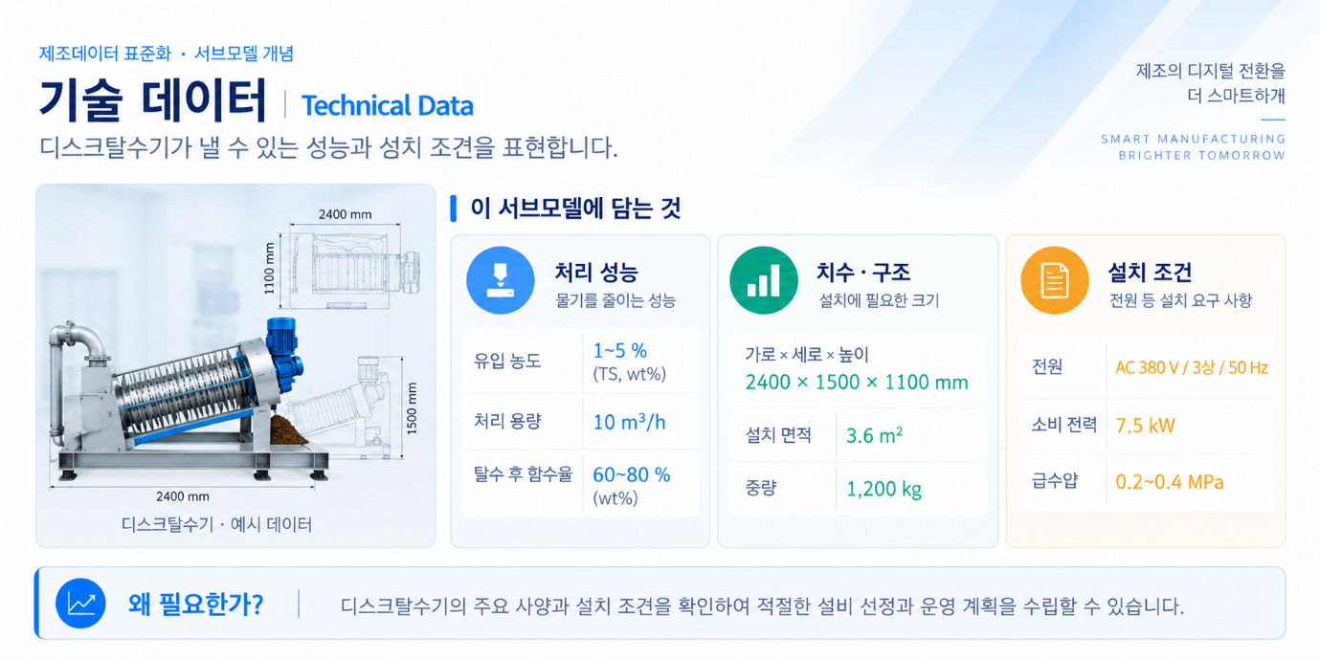
그림 17 Technical Data 개념도
○ 참조 템플릿: IDTA 02003-2-0-1 / V2.0.1
○ 서브모델 및 주요 구성요소 특징
○ GeneralInformation은 제품 일반정보, ProductClassifications는 제품 분류를 표현한다. TechnicalPropertyAreas의 첫 항목 안에 DiskDewateringMachineSystem을 두고 6개 사양 영역으로 나눈다.
○ 정격 처리량 8.0 m³/h, 정격 고형물 처리량 120 kgDS/h와 적용 유입 농도 0.5~4.0%를 함께 확인한다. 서로 다른 기준의 정격값이므로 모든 최대 성능이 동시에 성립한다고 가정하지 않는다.
○ RatedPowerInput 3.5 kW와 RatedPower 4.0 kW는 서로 다른 속성으로 수록되어 있다. 장비 선정 시 제조사 사양서에서 각각의 적용 범위와 전원 산정 기준을 확인한다.
구조 경로: /TechnicalData
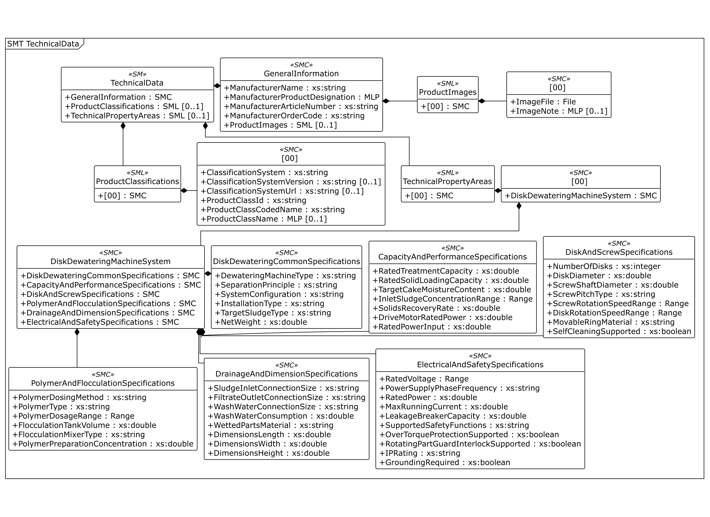
그림 18 Technical Data UML 전체 구조
○ 주요 구성요소와 프로퍼티
표 19 Submodel 'TechnicalData'
idShort: | TechnicalData
Class: | Submodel
semanticId: | 0173-1#01-AHX837#002
Parent: | DiskDewateringMachineAAS
Explanation: | 디스크탈수기의 일반정보, 제품분류, 처리성능, 디스크·스크류, 응집, 배관, 전기·안전 기술사양을 제공합니다.  경로: /TechnicalData
[SME type]  idShort | semanticId  Description / 설명 | [valueType]  example | card.
[SMC]  GeneralInformation | 0173-1#02-ABK161#002/0173-1#01-AHX838#002  제조사, 제품명, 품목·주문 번호와 제품 이미지를 모은 일반 정보입니다. | [-]  5 elements | 1
[SML]  ProductClassifications | 0173-1#02-ABK162#002  제품을 공통 분류 체계의 제품 분류에 연결한 목록입니다. | [-]  1 elements | 0..1
[SML]  TechnicalPropertyAreas | 0173-1#02-ABK163#002  제품의 기술 특성을 영역별로 묶은 목록입니다. 각 하위 SMC는 하나의 기술 속성 영역(TechnicalPropertyArea)에 해당합니다. | [-]  1 elements | 0..1
표 20 SubmodelElementCollection 'GeneralInformation'
idShort: | GeneralInformation
Class: | SubmodelElementCollection
semanticId: | 0173-1#02-ABK161#002/0173-1#01-AHX838#002
Parent: | TechnicalData
Explanation: | 제조사, 제품명, 품목·주문 번호와 제품 이미지를 모은 일반 정보입니다.  경로: /TechnicalData/GeneralInformation
[SME type]  idShort | semanticId  Description / 설명 | [valueType]  example | card.
[Prop]  ManufacturerName | 0173-1#02-AAO677#004  제품의 설계·제조·포장·표시에 책임을 지는 제조사의 공식 명칭입니다. | [xs:string]  ExampleCompany | 1
[MLP]  ManufacturerProductDesignation | 0173-1#02-AAW338#003  제조사가 제품을 구분하기 위해 붙인 제품명 또는 짧은 설명입니다. | [-]  ExampleCompany Multi-disk Screw Press Dewatering Machine@en | 1
[Prop]  ManufacturerArticleNumber | 0173-1#02-AAO676#005  제조사가 제품 품목에 부여한 고유 번호입니다. | [xs:string]  DD-300-ART | 1
[Prop]  ManufacturerOrderCode | 0173-1#02-AAO227#004  장비를 주문할 때 사용하는 제조사의 고유 주문 코드입니다. | [xs:string]  DD-300-ORD | 1
[SML]  ProductImages | 0173-1#02-ABM220#001  제품의 모습이나 적용 사례를 보여 주는 이미지 목록입니다. | [-]  1 elements | 0..1
표 21 SubmodelElementList 'ProductImages'
idShort: | ProductImages
Class: | SubmodelElementList
semanticId: | 0173-1#02-ABM220#001
Parent: | GeneralInformation
Explanation: | 제품의 모습이나 적용 사례를 보여 주는 이미지 목록입니다.  경로: /TechnicalData/GeneralInformation/ProductImages
[SME type]  idShort | semanticId  Description / 설명 | [valueType]  example | card.
[SMC]  - | 0173-1#02-ABM220#001/0173-1#01-AHY911#001  제품 이미지 한 건의 파일과 설명을 담는 ProductImage 항목입니다. 상위 SML ProductImages의 1번째 항목([0])이며, 참조모델에 idShort가 없어 “-”로 표시합니다. | [-]  2 elements | -
표 22 SubmodelElementCollection 'ProductImages/[0] (목록 항목)'
idShort: | -
Class: | SubmodelElementCollection
semanticId: | 0173-1#02-ABM220#001/0173-1#01-AHY911#001
Parent: | ProductImages
Explanation: | 제품 이미지 한 건의 파일과 설명을 담는 ProductImage 항목입니다. 상위 SML ProductImages의 1번째 항목([0])이며, 참조모델에 idShort가 없어 “-”로 표시합니다.  경로: /TechnicalData/GeneralInformation/ProductImages/[0]
[SME type]  idShort | semanticId  Description / 설명 | [valueType]  example | card.
[File]  ImageFile | 0173-1#02-ABK291#002  제품을 식별하기 위한 이미지 파일입니다. 개념 정의에서는 72 dpi RGB 형식의 저해상도 GIF 또는 JPG 이미지를 설명합니다.  파일 형식: image/jpeg | [-]  file:///aasx/files/images/DISKDEWATERING_ProductImage.jpg | 1
[MLP]  ImageNote | 0173-1#02-ABL423#001  제품 이미지에 대한 설명이나 참고사항을 언어별로 저장합니다. | [-]  Side view of ExampleCompany disk dewatering machine@en | 0..1
표 23 SubmodelElementList 'ProductClassifications'
idShort: | ProductClassifications
Class: | SubmodelElementList
semanticId: | 0173-1#02-ABK162#002
Parent: | TechnicalData
Explanation: | 제품을 공통 분류 체계의 제품 분류에 연결한 목록입니다.  경로: /TechnicalData/ProductClassifications
[SME type]  idShort | semanticId  Description / 설명 | [valueType]  example | card.
[SMC]  - | 0173-1#02-ABK162#002/0173-1#01-AHX839#002  제품 분류 한 건의 체계·버전·분류 코드를 담는 ProductClassification 항목입니다. 상위 SML ProductClassifications의 1번째 항목([0])이며, 참조모델에 idShort가 없어 “-”로 표시합니다. | [-]  6 elements | -
표 24 SubmodelElementCollection 'ProductClassifications/[0] (목록 항목)'
idShort: | -
Class: | SubmodelElementCollection
semanticId: | 0173-1#02-ABK162#002/0173-1#01-AHX839#002
Parent: | ProductClassifications
Explanation: | 제품 분류 한 건의 체계·버전·분류 코드를 담는 ProductClassification 항목입니다. 상위 SML ProductClassifications의 1번째 항목([0])이며, 참조모델에 idShort가 없어 “-”로 표시합니다.  경로: /TechnicalData/ProductClassifications/[0]
[SME type]  idShort | semanticId  Description / 설명 | [valueType]  example | card.
[Prop]  ClassificationSystem | 0173-1#02-ABL424#001  문서 또는 제품의 종류를 구분하는 데 사용한 분류 체계입니다. | [xs:string]  ECLASS | 1
[Prop]  ClassificationSystemVersion | 0173-1#02-AAR710#003  사용한 분류 체계의 버전입니다. | [xs:string]  ECLASS 16.0 | 0..1
[Prop]  ClassificationSystemUrl | https://admin-shell.io/IDTA/TechnicalData/ProductClassifications/ProduktClassification/ClassificationSystemUrl/2/0  분류 체계에 관한 정보를 확인할 수 있는 인터넷 주소입니다. | [xs:string]  https://eclass.eu | 0..1
[Prop]  ProductClassId | 0173-1#02-ABG776#003  분류 체계 안에서 해당 제품 분류를 식별하는 코드입니다. | [xs:string]  0173-1#01-AAD432#021 | 1
[Prop]  ProductClassCodedName | 0173-1#02-ABK128#002  분류 계층에서 해당 제품 분류를 구분하는 고유 코드명입니다. | [xs:string]  36-10-20-10 | 1
[MLP]  ProductClassName | 0173-1#02-ABK273#002  사용한 분류 체계에서 해당 제품 분류의 이름입니다. | [-]  Disk filter (for liquids)@en | 0..1
표 25 SubmodelElementList 'TechnicalPropertyAreas'
idShort: | TechnicalPropertyAreas
Class: | SubmodelElementList
semanticId: | 0173-1#02-ABK163#002
Parent: | TechnicalData
Explanation: | 제품의 기술 특성을 영역별로 묶은 목록입니다. 각 하위 SMC는 하나의 기술 속성 영역(TechnicalPropertyArea)에 해당합니다.  경로: /TechnicalData/TechnicalPropertyAreas
[SME type]  idShort | semanticId  Description / 설명 | [valueType]  example | card.
[SMC]  - | 0173-1#02-ABL358#002/0173-1#01-AHX773#002  기술 속성 영역 하나인 TechnicalPropertyArea에 해당합니다. 이 항목 안의 DiskDewateringMachineSystem이 디스크탈수기의 기능별 기술사양을 담습니다. 상위 SML TechnicalPropertyAreas의 1번째 항목([0])이며, 참조모델에 idShort가 없어 “-”로 표시합니다. | [-]  1 elements | -
표 26 SubmodelElementCollection 'TechnicalPropertyAreas/[0] (목록 항목)'
idShort: | -
Class: | SubmodelElementCollection
semanticId: | 0173-1#02-ABL358#002/0173-1#01-AHX773#002
Parent: | TechnicalPropertyAreas
Explanation: | 기술 속성 영역 하나인 TechnicalPropertyArea에 해당합니다. 이 항목 안의 DiskDewateringMachineSystem이 디스크탈수기의 기능별 기술사양을 담습니다. 상위 SML TechnicalPropertyAreas의 1번째 항목([0])이며, 참조모델에 idShort가 없어 “-”로 표시합니다.  경로: /TechnicalData/TechnicalPropertyAreas/[0]
[SME type]  idShort | semanticId  Description / 설명 | [valueType]  example | card.
[SMC]  DiskDewateringMachineSystem | https://www.smart-factory.kr/ids/cd/DiskDewateringMachineSystem/1/0  디스크탈수기 전체의 기술 특성을 기능별 사양 영역으로 구분합니다. | [-]  6 elements | 1
표 27 SubmodelElementCollection 'DiskDewateringMachineSystem'
idShort: | DiskDewateringMachineSystem
Class: | SubmodelElementCollection
semanticId: | https://www.smart-factory.kr/ids/cd/DiskDewateringMachineSystem/1/0
Parent: | -
Explanation: | 디스크탈수기 전체의 기술 특성을 기능별 사양 영역으로 구분합니다.  경로: /TechnicalData/TechnicalPropertyAreas/[0]/DiskDewateringMachineSystem
[SME type]  idShort | semanticId  Description / 설명 | [valueType]  example | card.
[SMC]  DiskDewateringCommonSpecifications | https://www.smart-factory.kr/ids/cd/DiskDewateringCommonSpecifications/1/0  디스크탈수기의 유형, 고액분리 원리, 구성 및 설치 특성을 분류합니다. | [-]  6 elements | 1
[SMC]  CapacityAndPerformanceSpecifications | https://www.smart-factory.kr/ids/cd/CapacityAndPerformanceSpecifications/1/0  정격 처리능력, 탈수 성능 및 구동 정격을 분류합니다. | [-]  7 elements | 1
[SMC]  DiskAndScrewSpecifications | https://www.smart-factory.kr/ids/cd/DiskAndScrewSpecifications/1/0  디스크, 가동링 및 스크류 구조와 회전 특성을 분류합니다. | [-]  8 elements | 1
[SMC]  PolymerAndFlocculationSpecifications | https://www.smart-factory.kr/ids/cd/PolymerAndFlocculationSpecifications/1/0  폴리머 주입 및 응집조의 구성·운전 사양을 분류합니다. | [-]  6 elements | 1
[SMC]  DrainageAndDimensionSpecifications | https://www.smart-factory.kr/ids/cd/DrainageAndDimensionSpecifications/1/0  유입·배출·세정 연결, 접액부(액체와 닿는 부분) 재질 및 외형 치수를 분류합니다. | [-]  8 elements | 1
[SMC]  ElectricalAndSafetySpecifications | https://www.smart-factory.kr/ids/cd/ElectricalAndSafetySpecifications/1/0  전원 정격, 보호장치 및 안전 기능을 분류합니다. | [-]  10 elements | 1
표 28 SubmodelElementCollection 'DiskDewateringCommonSpecifications'
idShort: | DiskDewateringCommonSpecifications
Class: | SubmodelElementCollection
semanticId: | https://www.smart-factory.kr/ids/cd/DiskDewateringCommonSpecifications/1/0
Parent: | DiskDewateringMachineSystem
Explanation: | 디스크탈수기의 유형, 고액분리 원리, 구성 및 설치 특성을 분류합니다.  경로: /TechnicalData/TechnicalPropertyAreas/[0]/DiskDewateringMachineSystem/DiskDewateringCommonSpecifications
[SME type]  idShort | semanticId  Description / 설명 | [valueType]  example | card.
[Prop]  DewateringMachineType | https://www.smart-factory.kr/ids/cd/DewateringMachineType/1/0  장비의 탈수 방식과 시스템 유형입니다. | [xs:string]  Multi-disk screw press dewatering machine | 1
[Prop]  SeparationPrinciple | https://www.smart-factory.kr/ids/cd/SeparationPrinciple/1/0  슬러지에서 고체와 액체를 나누는 원리입니다. | [xs:string]  Rotating disk and screw press compression | 1
[Prop]  SystemConfiguration | https://www.smart-factory.kr/ids/cd/SystemConfiguration/1/0  장비를 이루는 주요 구성요소와 구성 방식입니다. | [xs:string]  Flocculation tank with multi-disk screw press unit | 1
[Prop]  InstallationType | https://www.smart-factory.kr/ids/cd/InstallationType/1/0  설치 방식입니다. | [xs:string]  Floor-mounted skid type | 1
[Prop]  TargetSludgeType | https://www.smart-factory.kr/ids/cd/TargetSludgeType/1/0  장비가 처리 대상으로 삼는 슬러지(물이 섞인 찌꺼기)의 종류입니다. | [xs:string]  Organic and mixed municipal sludge | 1
[Prop]  NetWeight | https://www.smart-factory.kr/ids/cd/NetWeight/1/0  포장 등을 제외한 장비 자체의 무게입니다.  단위: kg | [xs:double]  1650 | 1
표 29 SubmodelElementCollection 'CapacityAndPerformanceSpecifications'
idShort: | CapacityAndPerformanceSpecifications
Class: | SubmodelElementCollection
semanticId: | https://www.smart-factory.kr/ids/cd/CapacityAndPerformanceSpecifications/1/0
Parent: | DiskDewateringMachineSystem
Explanation: | 정격 처리능력, 탈수 성능 및 구동 정격을 분류합니다.  경로: /TechnicalData/TechnicalPropertyAreas/[0]/DiskDewateringMachineSystem/CapacityAndPerformanceSpecifications
[SME type]  idShort | semanticId  Description / 설명 | [valueType]  example | card.
[Prop]  RatedTreatmentCapacity | https://www.smart-factory.kr/ids/cd/RatedTreatmentCapacity/1/0  정격 조건에서 한 시간 동안 처리할 수 있는 슬러지의 부피입니다.  단위: m³/h | [xs:double]  8.0 | 1
[Prop]  RatedSolidLoadingCapacity | https://www.smart-factory.kr/ids/cd/RatedSolidLoadingCapacity/1/0  정격 조건에서 한 시간 동안 처리할 수 있는 건조 고형물의 질량입니다.  단위: kgDS/h | [xs:double]  120 | 1
[Prop]  TargetCakeMoistureContent | https://www.smart-factory.kr/ids/cd/TargetCakeMoistureContent/1/0  탈수 후 나오는 케이크(고형물 덩어리)에 남기려는 물의 비율입니다.  단위: % | [xs:double]  80 | 1
[Range]  InletSludgeConcentrationRange | https://www.smart-factory.kr/ids/cd/InletSludgeConcentrationRange/1/0  장비에 들어오는 슬러지에 적용할 수 있는 농도의 최소·최대 범위입니다.  단위: % | [xs:double]  0.5 .. 4.0 | 1
[Prop]  SolidsRecoveryRate | https://www.smart-factory.kr/ids/cd/SolidsRecoveryRate/1/0  유입된 고형물 중 탈수 결과물로 회수하는 고형물의 비율입니다.  단위: % | [xs:double]  95 | 1
[Prop]  DriveMotorRatedPower | https://www.smart-factory.kr/ids/cd/DriveMotorRatedPower/1/0  구동 모터가 정격 조건에서 내는 출력입니다.  단위: kW | [xs:double]  2.2 | 1
[Prop]  RatedPowerInput | https://www.smart-factory.kr/ids/cd/RatedPowerInput/1/0  장비의 정격 소비전력입니다. 별도 속성인 RatedPower와 구분합니다.  단위: kW | [xs:double]  3.5 | 1
표 30 SubmodelElementCollection 'DiskAndScrewSpecifications'
idShort: | DiskAndScrewSpecifications
Class: | SubmodelElementCollection
semanticId: | https://www.smart-factory.kr/ids/cd/DiskAndScrewSpecifications/1/0
Parent: | DiskDewateringMachineSystem
Explanation: | 디스크, 가동링 및 스크류 구조와 회전 특성을 분류합니다.  경로: /TechnicalData/TechnicalPropertyAreas/[0]/DiskDewateringMachineSystem/DiskAndScrewSpecifications
[SME type]  idShort | semanticId  Description / 설명 | [valueType]  example | card.
[Prop]  NumberOfDisks | https://www.smart-factory.kr/ids/cd/NumberOfDisks/1/0  장비에 구성된 디스크의 수입니다.  단위: 1 | [xs:integer]  24 | 1
[Prop]  DiskDiameter | https://www.smart-factory.kr/ids/cd/DiskDiameter/1/0  디스크의 지름입니다.  단위: mm | [xs:double]  300 | 1
[Prop]  ScrewShaftDiameter | https://www.smart-factory.kr/ids/cd/ScrewShaftDiameter/1/0  슬러지를 이송·압축하는 스크류 축의 지름입니다.  단위: mm | [xs:double]  200 | 1
[Prop]  ScrewPitchType | https://www.smart-factory.kr/ids/cd/ScrewPitchType/1/0  스크류 날개 사이 간격인 피치의 형식입니다. | [xs:string]  Variable pitch | 1
[Range]  ScrewRotationSpeedRange | https://www.smart-factory.kr/ids/cd/ScrewRotationSpeedRange/1/0  스크류가 회전할 수 있는 속도의 최소·최대 범위입니다.  단위: rpm | [xs:double]  0.5 .. 5.0 | 1
[Range]  DiskRotationSpeedRange | https://www.smart-factory.kr/ids/cd/DiskRotationSpeedRange/1/0  디스크 또는 가동링이 회전할 수 있는 속도의 최소·최대 범위입니다.  단위: rpm | [xs:double]  1.0 .. 8.0 | 1
[Prop]  MovableRingMaterial | https://www.smart-factory.kr/ids/cd/MovableRingMaterial/1/0  세정에 관여하는 가동링(움직이는 링)의 재질입니다. | [xs:string]  HDPE | 1
[Prop]  SelfCleaningSupported | https://www.smart-factory.kr/ids/cd/SelfCleaningSupported/1/0  디스크의 자기세정 기능을 지원하는지 나타냅니다. | [xs:boolean]  true | 1
표 31 SubmodelElementCollection 'PolymerAndFlocculationSpecifications'
idShort: | PolymerAndFlocculationSpecifications
Class: | SubmodelElementCollection
semanticId: | https://www.smart-factory.kr/ids/cd/PolymerAndFlocculationSpecifications/1/0
Parent: | DiskDewateringMachineSystem
Explanation: | 폴리머 주입 및 응집조의 구성·운전 사양을 분류합니다.  경로: /TechnicalData/TechnicalPropertyAreas/[0]/DiskDewateringMachineSystem/PolymerAndFlocculationSpecifications
[SME type]  idShort | semanticId  Description / 설명 | [valueType]  example | card.
[Prop]  PolymerDosingMethod | https://www.smart-factory.kr/ids/cd/PolymerDosingMethod/1/0  응집 폴리머(작은 고형물을 뭉치게 하는 약품)를 주입하는 방식입니다. | [xs:string]  Inline metering pump dosing | 1
[Prop]  PolymerType | https://www.smart-factory.kr/ids/cd/PolymerType/1/0  응집에 사용하는 폴리머 약품의 종류입니다. | [xs:string]  Cationic polyacrylamide | 1
[Range]  PolymerDosageRange | https://www.smart-factory.kr/ids/cd/PolymerDosageRange/1/0  건조 고형물 양을 기준으로 한 폴리머 주입량의 최소·최대 범위입니다.  단위: kg/tonDS | [xs:double]  3 .. 12 | 1
[Prop]  FlocculationTankVolume | https://www.smart-factory.kr/ids/cd/FlocculationTankVolume/1/0  고형물을 뭉치게 하는 응집조의 내부 용량입니다.  단위: m³ | [xs:double]  0.6 | 1
[Prop]  FlocculationMixerType | https://www.smart-factory.kr/ids/cd/FlocculationMixerType/1/0  응집조의 내용물을 섞는 교반기의 형식입니다. | [xs:string]  Slow-speed paddle mixer | 1
[Prop]  PolymerPreparationConcentration | https://www.smart-factory.kr/ids/cd/PolymerPreparationConcentration/1/0  폴리머를 물에 희석해 준비하는 용액의 농도입니다.  단위: % | [xs:double]  0.2 | 1
표 32 SubmodelElementCollection 'DrainageAndDimensionSpecifications'
idShort: | DrainageAndDimensionSpecifications
Class: | SubmodelElementCollection
semanticId: | https://www.smart-factory.kr/ids/cd/DrainageAndDimensionSpecifications/1/0
Parent: | DiskDewateringMachineSystem
Explanation: | 유입·배출·세정 연결, 접액부(액체와 닿는 부분) 재질 및 외형 치수를 분류합니다.  경로: /TechnicalData/TechnicalPropertyAreas/[0]/DiskDewateringMachineSystem/DrainageAndDimensionSpecifications
[SME type]  idShort | semanticId  Description / 설명 | [valueType]  example | card.
[Prop]  SludgeInletConnectionSize | https://www.smart-factory.kr/ids/cd/SludgeInletConnectionSize/1/0  슬러지 유입 배관 연결 규격입니다. | [xs:string]  Flange 80 mm | 1
[Prop]  FiltrateOutletConnectionSize | https://www.smart-factory.kr/ids/cd/FiltrateOutletConnectionSize/1/0  여액(분리된 액체) 배출 배관 연결 규격입니다. | [xs:string]  Flange 100 mm | 1
[Prop]  WashWaterConnectionSize | https://www.smart-factory.kr/ids/cd/WashWaterConnectionSize/1/0  세정수(역세) 공급 배관 연결 규격입니다. | [xs:string]  Flange 25 mm | 1
[Prop]  WashWaterConsumption | https://www.smart-factory.kr/ids/cd/WashWaterConsumption/1/0  세정수 정격 소비량입니다.  단위: m³/h | [xs:double]  0.3 | 1
[Prop]  WettedPartsMaterial | https://www.smart-factory.kr/ids/cd/WettedPartsMaterial/1/0  슬러지나 액체와 직접 접촉하는 부품의 재질입니다. | [xs:string]  SUS304 | 1
[Prop]  DimensionsLength | 0173-1#02-BAA018#008  장비 전체 길이입니다.  단위: mm | [xs:double]  2800 | 1
[Prop]  DimensionsWidth | 0173-1#02-BAA019#004  장비 전체 폭입니다.  단위: mm | [xs:double]  1100 | 1
[Prop]  DimensionsHeight | 0173-1#02-BAA020#011  장비 전체 높이입니다.  단위: mm | [xs:double]  1750 | 1
표 33 SubmodelElementCollection 'ElectricalAndSafetySpecifications'
idShort: | ElectricalAndSafetySpecifications
Class: | SubmodelElementCollection
semanticId: | https://www.smart-factory.kr/ids/cd/ElectricalAndSafetySpecifications/1/0
Parent: | DiskDewateringMachineSystem
Explanation: | 전원 정격, 보호장치 및 안전 기능을 분류합니다.  경로: /TechnicalData/TechnicalPropertyAreas/[0]/DiskDewateringMachineSystem/ElectricalAndSafetySpecifications
[SME type]  idShort | semanticId  Description / 설명 | [valueType]  example | card.
[Range]  RatedVoltage | https://www.smart-factory.kr/ids/cd/RatedVoltage/1/0  제조사가 정한 조건에서 사용할 수 있는 정격 전압의 최소·최대 범위입니다.  단위: V | [xs:double]  380 .. 415 | 1
[Prop]  PowerSupplyPhaseFrequency | https://www.smart-factory.kr/ids/cd/PowerSupplyPhaseFrequency/1/0  전원의 상수(단상·삼상 등)와 주파수입니다. | [xs:string]  3-phase, 50/60 Hz | 1
[Prop]  RatedPower | https://www.smart-factory.kr/ids/cd/RatedPower/1/0  장비에 정의된 정격 전력입니다. 별도 속성인 RatedPowerInput과 구분합니다.  단위: kW | [xs:double]  4.0 | 1
[Prop]  MaxRunningCurrent | https://www.smart-factory.kr/ids/cd/MaxRunningCurrent/1/0  최대 운전 전류입니다.  단위: A | [xs:double]  9 | 1
[Prop]  LeakageBreakerCapacity | https://www.smart-factory.kr/ids/cd/LeakageBreakerCapacity/1/0  누전 시 전원을 차단하는 차단기의 정격 전류 용량입니다.  단위: A | [xs:double]  30 | 1
[Prop]  SupportedSafetyFunctions | https://www.smart-factory.kr/ids/cd/SupportedSafetyFunctions/1/0  지원 안전 기능입니다. | [xs:string]  Drive overload protection, emergency stop | 1
[Prop]  OverTorqueProtectionSupported | https://www.smart-factory.kr/ids/cd/OverTorqueProtectionSupported/1/0  구동 토크(축을 돌리는 힘)가 과도할 때 보호하는 기능의 지원 여부입니다. | [xs:boolean]  true | 1
[Prop]  RotatingPartGuardInterlockSupported | https://www.smart-factory.kr/ids/cd/RotatingPartGuardInterlockSupported/1/0  회전체 보호 덮개와 운전을 연동하는 인터록(안전 조건에 따른 작동 제한)의 지원 여부입니다. | [xs:boolean]  true | 1
[Prop]  IPRating | https://www.smart-factory.kr/ids/cd/IPRating/1/0  먼지와 물의 침입으로부터 장비 외함이 보호되는 정도를 나타내는 IP 등급입니다. | [xs:string]  IP55 | 1
[Prop]  GroundingRequired | https://www.smart-factory.kr/ids/cd/GroundingRequired/1/0  접지 필요 여부입니다. | [xs:boolean]  true | 1
○ 서브모델 활용방안
RatedPowerInput 3.5 kW와 RatedPower 4.0 kW는 서로 다른 속성으로 수록되어 있다. 장비 선정 시 제조사 사양서에서 각각의 적용 범위와 전원 산정 기준을 확인한다.
○ 템플릿 및 관련 자료: 아래 IDTA 공식 저장소에서 적용 버전의 명세서와 AASX·JSON 템플릿을 확인할 수 있다.
Technical Data V2.0.1 — IDTA 공식 템플릿
라. Operational Data 서브모델
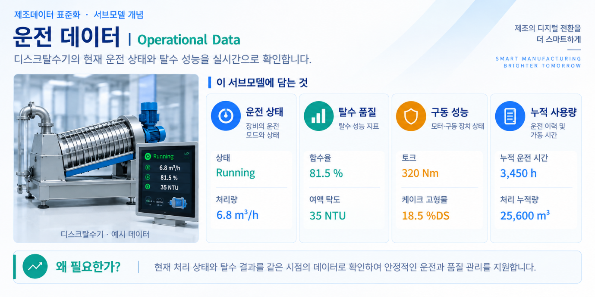
그림 19 Operational Data 개념도
○ 참조 템플릿: 자체 정의 / V1.0
○ 서브모델 및 주요 구성요소 특징
○ OperationManagement, DewateringProcess, EquipmentCondition, DewateringPerformanceIndicators의 네 영역으로 운전 상태·탈수 과정·설비 상태·성능 지표를 구분한다.
○ 처리량 6.8 m³/h는 정격 8.0 m³/h 대비 85%이다. 케이크 함수율 81.5%와 고형물 함량 18.5 %DS는 합계가 100%이며, 목표 함수율 80%와의 편차는 1.5%p이다.
○ CurrentValue는 속한 지표에 따라 의미와 단위가 달라진다. DewateredCakeDrynessIndicator는 함수율이 아닌 고형물 함량이다. 폴리머 용액 유량과 고형물 기준 약품 투입량을 혼용하지 않는다.
구조 경로: /OperationalData
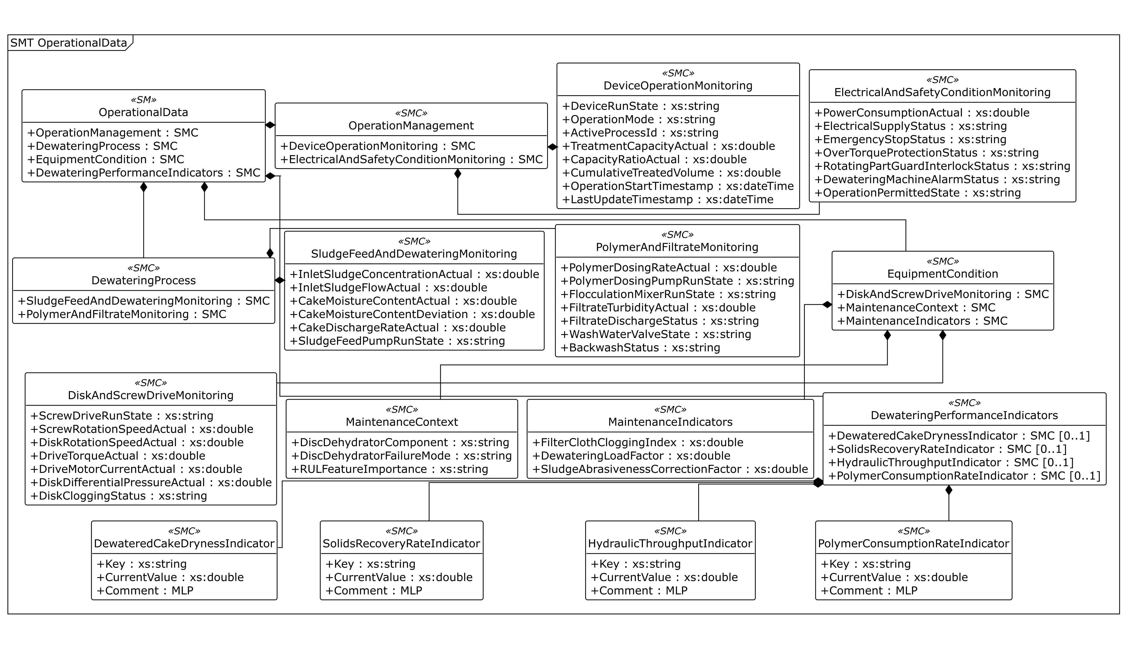
그림 20 Operational Data UML 전체 구조
○ 주요 구성요소와 프로퍼티
표 34 Submodel 'OperationalData'
idShort: | OperationalData
Class: | Submodel
semanticId: | https://www.smart-factory.kr/ids/sm/DiskDewateringMachineAAS/OperationalData/1/0
Parent: | DiskDewateringMachineAAS
Explanation: | 디스크탈수기의 운전·공정·전기·안전 상태와 예지보전 평가 정보 및 탈수 성능 지표를 계통별로 구조화합니다.  경로: /OperationalData
[SME type]  idShort | semanticId  Description / 설명 | [valueType]  example | card.
[SMC]  OperationManagement | https://www.smart-factory.kr/ids/cd/OperationManagement/1/0  장비 운전 상태 및 전기·안전 허용 조건을 관리한다. | [-]  2 elements | -
[SMC]  DewateringProcess | https://www.smart-factory.kr/ids/cd/DewateringProcess/1/0  슬러지 유입·탈수 결과와 폴리머·여액(분리된 액체) 계통의 공정 상태를 구분한다. | [-]  2 elements | -
[SMC]  EquipmentCondition | https://www.smart-factory.kr/ids/cd/EquipmentCondition/1/0  디스크·스크류 구동 상태와 예지보전 평가 정보를 구분한다. | [-]  3 elements | -
[SMC]  DewateringPerformanceIndicators | https://www.smart-factory.kr/ids/cd/DewateringPerformanceIndicators/1/0  케이크 고형물, 회수율, 처리 유량 및 폴리머 소비 지표를 구분한다. | [-]  4 elements | -
표 35 SubmodelElementCollection 'OperationManagement'
idShort: | OperationManagement
Class: | SubmodelElementCollection
semanticId: | https://www.smart-factory.kr/ids/cd/OperationManagement/1/0
Parent: | OperationalData
Explanation: | 장비 운전 상태 및 전기·안전 허용 조건을 관리한다.  경로: /OperationalData/OperationManagement
[SME type]  idShort | semanticId  Description / 설명 | [valueType]  example | card.
[SMC]  DeviceOperationMonitoring | https://www.smart-factory.kr/ids/cd/DeviceOperationMonitoring/1/0  장비 운전 모니터링 항목을 구조화합니다. | [-]  8 elements | 1
[SMC]  ElectricalAndSafetyConditionMonitoring | https://www.smart-factory.kr/ids/cd/ElectricalAndSafetyConditionMonitoring/1/0  전기 및 안전 상태 모니터링 항목을 구조화합니다. | [-]  7 elements | 1
표 36 SubmodelElementCollection 'DeviceOperationMonitoring'
idShort: | DeviceOperationMonitoring
Class: | SubmodelElementCollection
semanticId: | https://www.smart-factory.kr/ids/cd/DeviceOperationMonitoring/1/0
Parent: | OperationManagement
Explanation: | 장비 운전 모니터링 항목을 구조화합니다.  경로: /OperationalData/OperationManagement/DeviceOperationMonitoring
[SME type]  idShort | semanticId  Description / 설명 | [valueType]  example | card.
[Prop]  DeviceRunState | https://www.smart-factory.kr/ids/cd/DeviceRunState/1/0  장비가 현재 운전·정지 등 어떤 상태에 있는지 나타냅니다. | [xs:string]  Running | 1
[Prop]  OperationMode | https://www.smart-factory.kr/ids/cd/OperationMode/1/0  자동·수동 등 장비의 운전 방식을 나타냅니다. | [xs:string]  Continuous dewatering | 1
[Prop]  ActiveProcessId | https://www.smart-factory.kr/ids/cd/ActiveProcessId/1/0  현재 실행 중인 공정을 식별하는 코드입니다. | [xs:string]  DD-P-001 | 1
[Prop]  TreatmentCapacityActual | https://www.smart-factory.kr/ids/cd/TreatmentCapacityActual/1/0  현재 시간당 처리하는 슬러지의 부피입니다.  단위: m³/h | [xs:double]  6.8 | 1
[Prop]  CapacityRatioActual | https://www.smart-factory.kr/ids/cd/CapacityRatioActual/1/0  정격 처리능력에 대한 현재 처리능력의 비율입니다.  단위: % | [xs:double]  85 | 1
[Prop]  CumulativeTreatedVolume | https://www.smart-factory.kr/ids/cd/CumulativeTreatedVolume/1/0  현재 운전에서 누적하여 처리한 슬러지의 부피입니다.  단위: m³ | [xs:double]  142.5 | 1
[Prop]  OperationStartTimestamp | https://www.smart-factory.kr/ids/cd/OperationStartTimestamp/1/0  현재 운전을 시작한 날짜와 시각입니다. | [xs:dateTime]  2026-06-21T08:00:00Z | 1
[Prop]  LastUpdateTimestamp | https://www.smart-factory.kr/ids/cd/LastUpdateTimestamp/1/0  운전 데이터를 마지막으로 갱신한 날짜와 시각입니다. | [xs:dateTime]  2026-06-21T08:20:30Z | 1
표 37 SubmodelElementCollection 'ElectricalAndSafetyConditionMonitoring'
idShort: | ElectricalAndSafetyConditionMonitoring
Class: | SubmodelElementCollection
semanticId: | https://www.smart-factory.kr/ids/cd/ElectricalAndSafetyConditionMonitoring/1/0
Parent: | OperationManagement
Explanation: | 전기 및 안전 상태 모니터링 항목을 구조화합니다.  경로: /OperationalData/OperationManagement/ElectricalAndSafetyConditionMonitoring
[SME type]  idShort | semanticId  Description / 설명 | [valueType]  example | card.
[Prop]  PowerConsumptionActual | https://www.smart-factory.kr/ids/cd/PowerConsumptionActual/1/0  현재 운전 조건에서 장비가 소비하는 전력입니다.  단위: W | [xs:double]  3100 | 1
[Prop]  ElectricalSupplyStatus | https://www.smart-factory.kr/ids/cd/ElectricalSupplyStatus/1/0  전원 공급 상태입니다. | [xs:string]  Normal | 1
[Prop]  EmergencyStopStatus | https://www.smart-factory.kr/ids/cd/EmergencyStopStatus/1/0  비상정지 입력 상태입니다. | [xs:string]  Released | 1
[Prop]  OverTorqueProtectionStatus | https://www.smart-factory.kr/ids/cd/OverTorqueProtectionStatus/1/0  구동 토크(축을 돌리는 힘)가 과도할 때 보호 기능이 작동한 상태입니다. | [xs:string]  Released | 1
[Prop]  RotatingPartGuardInterlockStatus | https://www.smart-factory.kr/ids/cd/RotatingPartGuardInterlockStatus/1/0  회전체 보호 덮개와 연동한 안전 제한 기능의 현재 상태입니다. | [xs:string]  Locked | 1
[Prop]  DewateringMachineAlarmStatus | https://www.smart-factory.kr/ids/cd/DewateringMachineAlarmStatus/1/0  디스크탈수기 현재 활성 경보 상태입니다. | [xs:string]  None | 1
[Prop]  OperationPermittedState | https://www.smart-factory.kr/ids/cd/OperationPermittedState/1/0  현재 운전 허용 상태입니다. | [xs:string]  Permitted | 1
표 38 SubmodelElementCollection 'DewateringProcess'
idShort: | DewateringProcess
Class: | SubmodelElementCollection
semanticId: | https://www.smart-factory.kr/ids/cd/DewateringProcess/1/0
Parent: | OperationalData
Explanation: | 슬러지 유입·탈수 결과와 폴리머·여액(분리된 액체) 계통의 공정 상태를 구분한다.  경로: /OperationalData/DewateringProcess
[SME type]  idShort | semanticId  Description / 설명 | [valueType]  example | card.
[SMC]  SludgeFeedAndDewateringMonitoring | https://www.smart-factory.kr/ids/cd/SludgeFeedAndDewateringMonitoring/1/0  슬러지 공급 및 탈수 모니터링 항목을 구조화합니다. | [-]  6 elements | 1
[SMC]  PolymerAndFiltrateMonitoring | https://www.smart-factory.kr/ids/cd/PolymerAndFiltrateMonitoring/1/0  폴리머 및 여액(분리된 액체) 모니터링 항목을 구조화합니다. | [-]  7 elements | 1
표 39 SubmodelElementCollection 'SludgeFeedAndDewateringMonitoring'
idShort: | SludgeFeedAndDewateringMonitoring
Class: | SubmodelElementCollection
semanticId: | https://www.smart-factory.kr/ids/cd/SludgeFeedAndDewateringMonitoring/1/0
Parent: | DewateringProcess
Explanation: | 슬러지 공급 및 탈수 모니터링 항목을 구조화합니다.  경로: /OperationalData/DewateringProcess/SludgeFeedAndDewateringMonitoring
[SME type]  idShort | semanticId  Description / 설명 | [valueType]  example | card.
[Prop]  InletSludgeConcentrationActual | https://www.smart-factory.kr/ids/cd/InletSludgeConcentrationActual/1/0  현재 유입되는 슬러지의 고형물 농도입니다.  단위: % | [xs:double]  2.1 | 1
[Prop]  InletSludgeFlowActual | https://www.smart-factory.kr/ids/cd/InletSludgeFlowActual/1/0  현재 장비에 들어오는 슬러지의 시간당 부피입니다.  단위: m³/h | [xs:double]  6.8 | 1
[Prop]  CakeMoistureContentActual | https://www.smart-factory.kr/ids/cd/CakeMoistureContentActual/1/0  배출된 케이크(탈수 고형물)에 현재 남아 있는 물의 비율입니다.  단위: % | [xs:double]  81.5 | 1
[Prop]  CakeMoistureContentDeviation | https://www.smart-factory.kr/ids/cd/CakeMoistureContentDeviation/1/0  현재 케이크 함수율과 목표 함수율의 차이입니다. %p는 두 비율 사이의 차이를 나타내는 퍼센트포인트입니다.  단위: % | [xs:double]  1.5 | 1
[Prop]  CakeDischargeRateActual | https://www.smart-factory.kr/ids/cd/CakeDischargeRateActual/1/0  현재 단위 시간당 배출되는 케이크의 양입니다.  단위: m³/h | [xs:double]  0.28 | 1
[Prop]  SludgeFeedPumpRunState | https://www.smart-factory.kr/ids/cd/SludgeFeedPumpRunState/1/0  슬러지 공급 펌프 운전 상태입니다. | [xs:string]  Running | 1
표 40 SubmodelElementCollection 'PolymerAndFiltrateMonitoring'
idShort: | PolymerAndFiltrateMonitoring
Class: | SubmodelElementCollection
semanticId: | https://www.smart-factory.kr/ids/cd/PolymerAndFiltrateMonitoring/1/0
Parent: | DewateringProcess
Explanation: | 폴리머 및 여액(분리된 액체) 모니터링 항목을 구조화합니다.  경로: /OperationalData/DewateringProcess/PolymerAndFiltrateMonitoring
[SME type]  idShort | semanticId  Description / 설명 | [valueType]  example | card.
[Prop]  PolymerDosingRateActual | https://www.smart-factory.kr/ids/cd/PolymerDosingRateActual/1/0  현재 공급하는 폴리머 용액의 시간당 양입니다. 고형물 질량 기준의 약품 소비량과 구분합니다.  단위: L/h | [xs:double]  18.0 | 1
[Prop]  PolymerDosingPumpRunState | https://www.smart-factory.kr/ids/cd/PolymerDosingPumpRunState/1/0  폴리머 정량주입 펌프 운전 상태입니다. | [xs:string]  Running | 1
[Prop]  FlocculationMixerRunState | https://www.smart-factory.kr/ids/cd/FlocculationMixerRunState/1/0  응집조 교반기 운전 상태입니다. | [xs:string]  Running | 1
[Prop]  FiltrateTurbidityActual | https://www.smart-factory.kr/ids/cd/FiltrateTurbidityActual/1/0  현재 여액(탈수 과정에서 분리된 액체)의 흐린 정도인 탁도입니다.  단위: NTU | [xs:double]  35 | 1
[Prop]  FiltrateDischargeStatus | https://www.smart-factory.kr/ids/cd/FiltrateDischargeStatus/1/0  탈수 과정에서 분리된 여액의 배출 상태입니다. | [xs:string]  Normal | 1
[Prop]  WashWaterValveState | https://www.smart-factory.kr/ids/cd/WashWaterValveState/1/0  세정수(역세) 밸브 상태입니다. | [xs:string]  Closed | 1
[Prop]  BackwashStatus | https://www.smart-factory.kr/ids/cd/BackwashStatus/1/0  디스크 세정 또는 역세(물로 막힌 부분을 씻는 작업)의 현재 상태입니다. | [xs:string]  Inactive | 1
표 41 SubmodelElementCollection 'EquipmentCondition'
idShort: | EquipmentCondition
Class: | SubmodelElementCollection
semanticId: | https://www.smart-factory.kr/ids/cd/EquipmentCondition/1/0
Parent: | OperationalData
Explanation: | 디스크·스크류 구동 상태와 예지보전 평가 정보를 구분한다.  경로: /OperationalData/EquipmentCondition
[SME type]  idShort | semanticId  Description / 설명 | [valueType]  example | card.
[SMC]  DiskAndScrewDriveMonitoring | https://www.smart-factory.kr/ids/cd/DiskAndScrewDriveMonitoring/1/0  디스크 및 스크류 구동 모니터링 항목을 구조화합니다. | [-]  7 elements | 1
[SMC]  MaintenanceContext | https://www.smart-factory.kr/ids/cd/MaintenanceContext/1/0  예지보전 대상 부품, 고장 형태 및 예측 특징의 기여도를 설명한다. | [-]  3 elements | -
[SMC]  MaintenanceIndicators | https://www.smart-factory.kr/ids/cd/MaintenanceIndicators/1/0  막힘, 부하 및 슬러지 마모성에 관한 보정 지표를 제공한다. | [-]  3 elements | -
표 42 SubmodelElementCollection 'DiskAndScrewDriveMonitoring'
idShort: | DiskAndScrewDriveMonitoring
Class: | SubmodelElementCollection
semanticId: | https://www.smart-factory.kr/ids/cd/DiskAndScrewDriveMonitoring/1/0
Parent: | EquipmentCondition
Explanation: | 디스크 및 스크류 구동 모니터링 항목을 구조화합니다.  경로: /OperationalData/EquipmentCondition/DiskAndScrewDriveMonitoring
[SME type]  idShort | semanticId  Description / 설명 | [valueType]  example | card.
[Prop]  ScrewDriveRunState | https://www.smart-factory.kr/ids/cd/ScrewDriveRunState/1/0  스크류 구동부 운전 상태입니다. | [xs:string]  Running | 1
[Prop]  ScrewRotationSpeedActual | https://www.smart-factory.kr/ids/cd/ScrewRotationSpeedActual/1/0  현재 스크류 회전속도입니다.  단위: rpm | [xs:double]  2.4 | 1
[Prop]  DiskRotationSpeedActual | https://www.smart-factory.kr/ids/cd/DiskRotationSpeedActual/1/0  현재 디스크(가동링) 회전속도입니다.  단위: rpm | [xs:double]  4.0 | 1
[Prop]  DriveTorqueActual | https://www.smart-factory.kr/ids/cd/DriveTorqueActual/1/0  현재 구동 축을 돌리는 힘인 토크입니다.  단위: Nm | [xs:double]  320 | 1
[Prop]  DriveMotorCurrentActual | https://www.smart-factory.kr/ids/cd/DriveMotorCurrentActual/1/0  현재 구동 모터 전류입니다.  단위: A | [xs:double]  6.2 | 1
[Prop]  DiskDifferentialPressureActual | https://www.smart-factory.kr/ids/cd/DiskDifferentialPressureActual/1/0  현재 디스크 전후의 압력 차이인 차압입니다.  단위: kPa | [xs:double]  28 | 1
[Prop]  DiskCloggingStatus | https://www.smart-factory.kr/ids/cd/DiskCloggingStatus/1/0  디스크 막힘·세정 필요 상태입니다. | [xs:string]  Normal | 1
표 43 SubmodelElementCollection 'MaintenanceContext'
idShort: | MaintenanceContext
Class: | SubmodelElementCollection
semanticId: | https://www.smart-factory.kr/ids/cd/MaintenanceContext/1/0
Parent: | EquipmentCondition
Explanation: | 예지보전 대상 부품, 고장 형태 및 예측 특징의 기여도를 설명한다.  경로: /OperationalData/EquipmentCondition/MaintenanceContext
[SME type]  idShort | semanticId  Description / 설명 | [valueType]  example | card.
[Prop]  DiscDehydratorComponent | https://www.smart-factory.kr/ids/cd/DiscDehydratorComponent/1/0  마모·열화와 잔여수명(RUL, 앞으로 사용할 수 있는 수명)을 평가할 부품입니다. | [xs:string]  Disc rotating shaft / drive bearing / filter cloth | -
[Prop]  DiscDehydratorFailureMode | https://www.smart-factory.kr/ids/cd/DiscDehydratorFailureMode/1/0  잔여수명을 평가하는 부품에서 고려하는 주요 고장 형태입니다. | [xs:string]  Filter-cloth clogging / bearing wear / shaft imbalance | -
[Prop]  RULFeatureImportance | https://www.smart-factory.kr/ids/cd/RULFeatureImportance/1/0  잔여수명 추정에 사용한 측정 특징들이 결과에 기여하는 중요도 비율입니다. | [xs:string]  Torque 0.41 / DiffPressure 0.33 / Vibration 0.26 | -
표 44 SubmodelElementCollection 'MaintenanceIndicators'
idShort: | MaintenanceIndicators
Class: | SubmodelElementCollection
semanticId: | https://www.smart-factory.kr/ids/cd/MaintenanceIndicators/1/0
Parent: | EquipmentCondition
Explanation: | 막힘, 부하 및 슬러지 마모성에 관한 보정 지표를 제공한다.  경로: /OperationalData/EquipmentCondition/MaintenanceIndicators
[SME type]  idShort | semanticId  Description / 설명 | [valueType]  example | card.
[Prop]  FilterClothCloggingIndex | https://www.smart-factory.kr/ids/cd/FilterClothCloggingIndex/1/0  차압과 세정 주기로 산출하는 여과포 막힘 정도의 지수입니다. 값의 범위는 0~1이며 단위가 없습니다.  단위: 1 | [xs:double]  0.34 | -
[Prop]  DewateringLoadFactor | https://www.smart-factory.kr/ids/cd/DewateringLoadFactor/1/0  정격 고형물 처리량에 대한 현재 탈수 부하의 비율입니다.  단위: 1 | [xs:double]  0.86 | -
[Prop]  SludgeAbrasivenessCorrectionFactor | https://www.smart-factory.kr/ids/cd/SludgeAbrasivenessCorrectionFactor/1/0  슬러지의 마모성을 베어링·회전축 마모율에 반영하는 보정계수입니다.  단위: 1 | [xs:double]  1.15 | -
표 45 SubmodelElementCollection 'DewateringPerformanceIndicators'
idShort: | DewateringPerformanceIndicators
Class: | SubmodelElementCollection
semanticId: | https://www.smart-factory.kr/ids/cd/DewateringPerformanceIndicators/1/0
Parent: | OperationalData
Explanation: | 케이크 고형물, 회수율, 처리 유량 및 폴리머 소비 지표를 구분한다.  경로: /OperationalData/DewateringPerformanceIndicators
[SME type]  idShort | semanticId  Description / 설명 | [valueType]  example | card.
[SMC]  DewateredCakeDrynessIndicator | https://www.smart-factory.kr/ids/cd/DewateredCakeDrynessIndicator/1/0  탈수 케이크의 고형물 함량을 나타내는 지표입니다. Key·CurrentValue·Comment를 함께 담습니다. | [-]  3 elements | 0..1
[SMC]  SolidsRecoveryRateIndicator | https://www.smart-factory.kr/ids/cd/SolidsRecoveryRateIndicator/1/0  고형물 회수율 지표의 식별자·현재 값·설명을 담습니다. | [-]  3 elements | 0..1
[SMC]  HydraulicThroughputIndicator | https://www.smart-factory.kr/ids/cd/HydraulicThroughputIndicator/1/0  시간당 처리 유량 지표의 식별자·현재 값·설명을 담습니다. | [-]  3 elements | 0..1
[SMC]  PolymerConsumptionRateIndicator | https://www.smart-factory.kr/ids/cd/PolymerConsumptionRateIndicator/1/0  건조 고형물 톤당 응집 폴리머 소비량 지표의 식별자·현재 값·설명을 담습니다. | [-]  3 elements | 0..1
표 46 SubmodelElementCollection 'DewateredCakeDrynessIndicator'
idShort: | DewateredCakeDrynessIndicator
Class: | SubmodelElementCollection
semanticId: | https://www.smart-factory.kr/ids/cd/DewateredCakeDrynessIndicator/1/0
Parent: | DewateringPerformanceIndicators
Explanation: | 탈수 케이크의 고형물 함량을 나타내는 지표입니다. Key·CurrentValue·Comment를 함께 담습니다.  경로: /OperationalData/DewateringPerformanceIndicators/DewateredCakeDrynessIndicator
[SME type]  idShort | semanticId  Description / 설명 | [valueType]  example | card.
[Prop]  Key | https://www.smart-factory.kr/ids/cd/DewateredCakeDrynessKey/1/0  해당 지표를 참조할 때 사용하는 약식 식별자입니다. | [xs:string]  DCD | 1
[Prop]  CurrentValue | https://www.smart-factory.kr/ids/cd/DewateredCakeDrynessValue/1/0  탈수 케이크 고형물 함량의 현재 값입니다. 표에 표시한 자료형과 단위에 따라 해석합니다.  단위: %DS | [xs:double]  18.5 | 1
[MLP]  Comment | https://www.smart-factory.kr/ids/cd/DewateredCakeDrynessComment/1/0  해당 지표 또는 공정 변수에 대한 추가 설명을 언어별로 저장합니다. | [-]  탈수 성능 핵심 지표@ko,Core dewatering performance indicator@en | 1
표 47 SubmodelElementCollection 'SolidsRecoveryRateIndicator'
idShort: | SolidsRecoveryRateIndicator
Class: | SubmodelElementCollection
semanticId: | https://www.smart-factory.kr/ids/cd/SolidsRecoveryRateIndicator/1/0
Parent: | DewateringPerformanceIndicators
Explanation: | 고형물 회수율 지표의 식별자·현재 값·설명을 담습니다.  경로: /OperationalData/DewateringPerformanceIndicators/SolidsRecoveryRateIndicator
[SME type]  idShort | semanticId  Description / 설명 | [valueType]  example | card.
[Prop]  Key | https://www.smart-factory.kr/ids/cd/SolidsRecoveryRateKey/1/0  해당 지표를 참조할 때 사용하는 약식 식별자입니다. | [xs:string]  SRR | 1
[Prop]  CurrentValue | https://www.smart-factory.kr/ids/cd/SolidsRecoveryRateValue/1/0  고형물 회수율의 현재 값입니다. 표에 표시한 자료형과 단위에 따라 해석합니다.  단위: % | [xs:double]  96.5 | 1
[MLP]  Comment | https://www.smart-factory.kr/ids/cd/SolidsRecoveryRateComment/1/0  해당 지표 또는 공정 변수에 대한 추가 설명을 언어별로 저장합니다. | [-]  여액 손실 대비 고형물 포집률@ko,Solids capture rate relative to filtrate losses@en | 1
표 48 SubmodelElementCollection 'HydraulicThroughputIndicator'
idShort: | HydraulicThroughputIndicator
Class: | SubmodelElementCollection
semanticId: | https://www.smart-factory.kr/ids/cd/HydraulicThroughputIndicator/1/0
Parent: | DewateringPerformanceIndicators
Explanation: | 시간당 처리 유량 지표의 식별자·현재 값·설명을 담습니다.  경로: /OperationalData/DewateringPerformanceIndicators/HydraulicThroughputIndicator
[SME type]  idShort | semanticId  Description / 설명 | [valueType]  example | card.
[Prop]  Key | https://www.smart-factory.kr/ids/cd/HydraulicThroughputKey/1/0  해당 지표를 참조할 때 사용하는 약식 식별자입니다. | [xs:string]  HTP | 1
[Prop]  CurrentValue | https://www.smart-factory.kr/ids/cd/HydraulicThroughputValue/1/0  시간당 처리 유량의 현재 값입니다. 표에 표시한 자료형과 단위에 따라 해석합니다.  단위: m³/h | [xs:double]  6.8 | 1
[MLP]  Comment | https://www.smart-factory.kr/ids/cd/HydraulicThroughputComment/1/0  해당 지표 또는 공정 변수에 대한 추가 설명을 언어별로 저장합니다. | [-]  디스크 여과면 처리 능력@ko,Hydraulic treatment capability of the disk filtration area@en | 1
표 49 SubmodelElementCollection 'PolymerConsumptionRateIndicator'
idShort: | PolymerConsumptionRateIndicator
Class: | SubmodelElementCollection
semanticId: | https://www.smart-factory.kr/ids/cd/PolymerConsumptionRateIndicator/1/0
Parent: | DewateringPerformanceIndicators
Explanation: | 건조 고형물 톤당 응집 폴리머 소비량 지표의 식별자·현재 값·설명을 담습니다.  경로: /OperationalData/DewateringPerformanceIndicators/PolymerConsumptionRateIndicator
[SME type]  idShort | semanticId  Description / 설명 | [valueType]  example | card.
[Prop]  Key | https://www.smart-factory.kr/ids/cd/PolymerConsumptionRateKey/1/0  해당 지표를 참조할 때 사용하는 약식 식별자입니다. | [xs:string]  PCR | 1
[Prop]  CurrentValue | https://www.smart-factory.kr/ids/cd/PolymerConsumptionRateValue/1/0  폴리머 소비율의 현재 값입니다. 표에 표시한 자료형과 단위에 따라 해석합니다.  단위: kg/tDS | [xs:double]  4.2 | 1
[MLP]  Comment | https://www.smart-factory.kr/ids/cd/PolymerConsumptionRateComment/1/0  해당 지표 또는 공정 변수에 대한 추가 설명을 언어별로 저장합니다. | [-]  응집·탈수 보조제 소비@ko,Flocculation and dewatering aid consumption@en | 1
○ 서브모델 활용방안
CurrentValue는 속한 지표에 따라 의미와 단위가 달라진다. DewateredCakeDrynessIndicator는 함수율이 아닌 고형물 함량이다. 폴리머 용액 유량과 고형물 기준 약품 투입량을 혼용하지 않는다.
○ 관련 자료: 본 OperationalData는 디스크탈수기 장비 특성을 반영하여 자체 정의한 서브모델이다. 세부 구조와 의미 식별자는 개발계획서 및 제출 AASX의 OperationalData와 ConceptDescription을 참고한다.
마. Process Parameters 서브모델
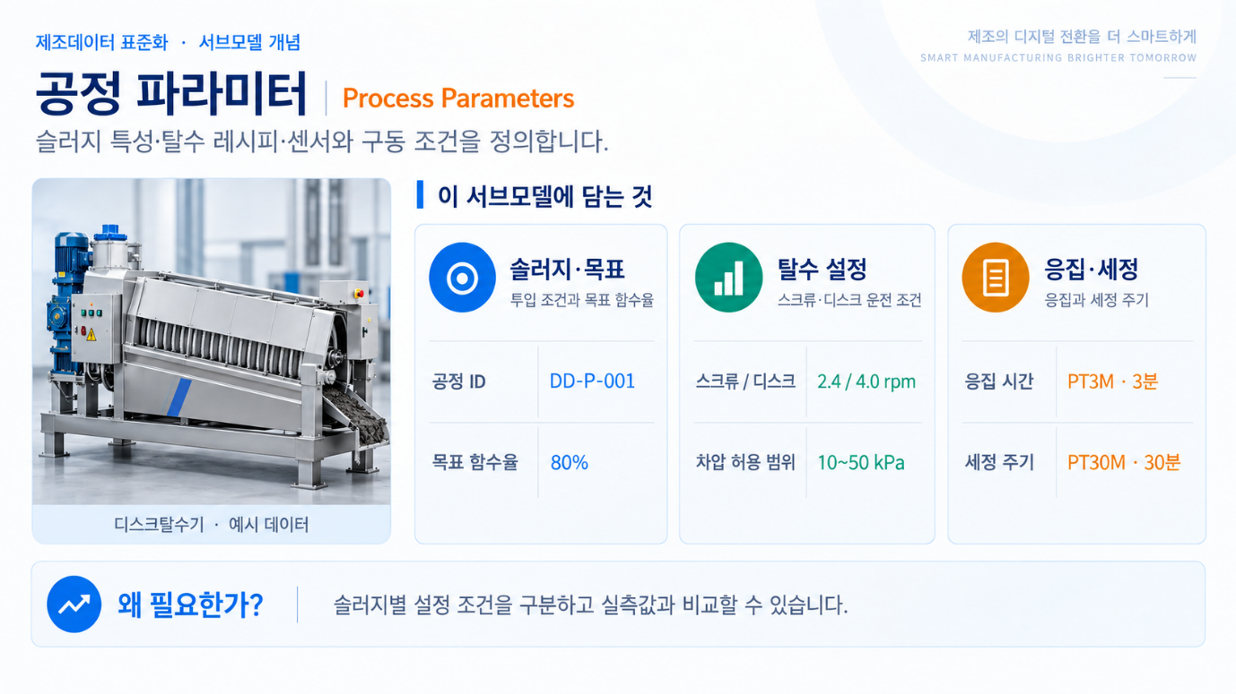
그림 21 Process Parameters 개념도
○ 참조 템플릿: IDTA 02031-1 / V1.0
○ 서브모델 및 주요 구성요소 특징
○ Processes/Process__00__ 아래에 ProductParameters·ProcessParameters·ResourceParameters·ProcessBoM을 둔다. ProductParameters/SludgeMaterial에는 대상 슬러지의 식별 및 설계 조건을, ProcessParameters/DewateringRecipe에는 운전 설정값과 소모품·유틸리티 식별정보를 구성한다. ResourceParameters/DewateringResources에는 측정 자원·실행 장치·마모부품을 구성하고, ProcessBoM/DewateringMaterials/ProcessInputs에는 탈수 대상 원료인 SludgeFeedstock을 구성한다.
○ 공정 식별자는 DD-P-001, 레시피 식별자는 RECIPE-DD-ORG-001이다. PlannedProcessTime의 PT8H는 계획한 8시간 운전을 뜻한다. 응집 시간 PT3M, 세정 주기 PT30M, 분사 시간 PT30S는 서로 다른 설정이다.
○ 목표 함수율 80%, 스크류 2.4 rpm, 디스크 4.0 rpm과 실제 측정값을 연결한다. rpm은 1분 동안 도는 횟수이다. 설정값 적용과 운전 제어는 현장 제어기의 인터페이스에서 수행한다.
구조 경로: /ProcessParameters
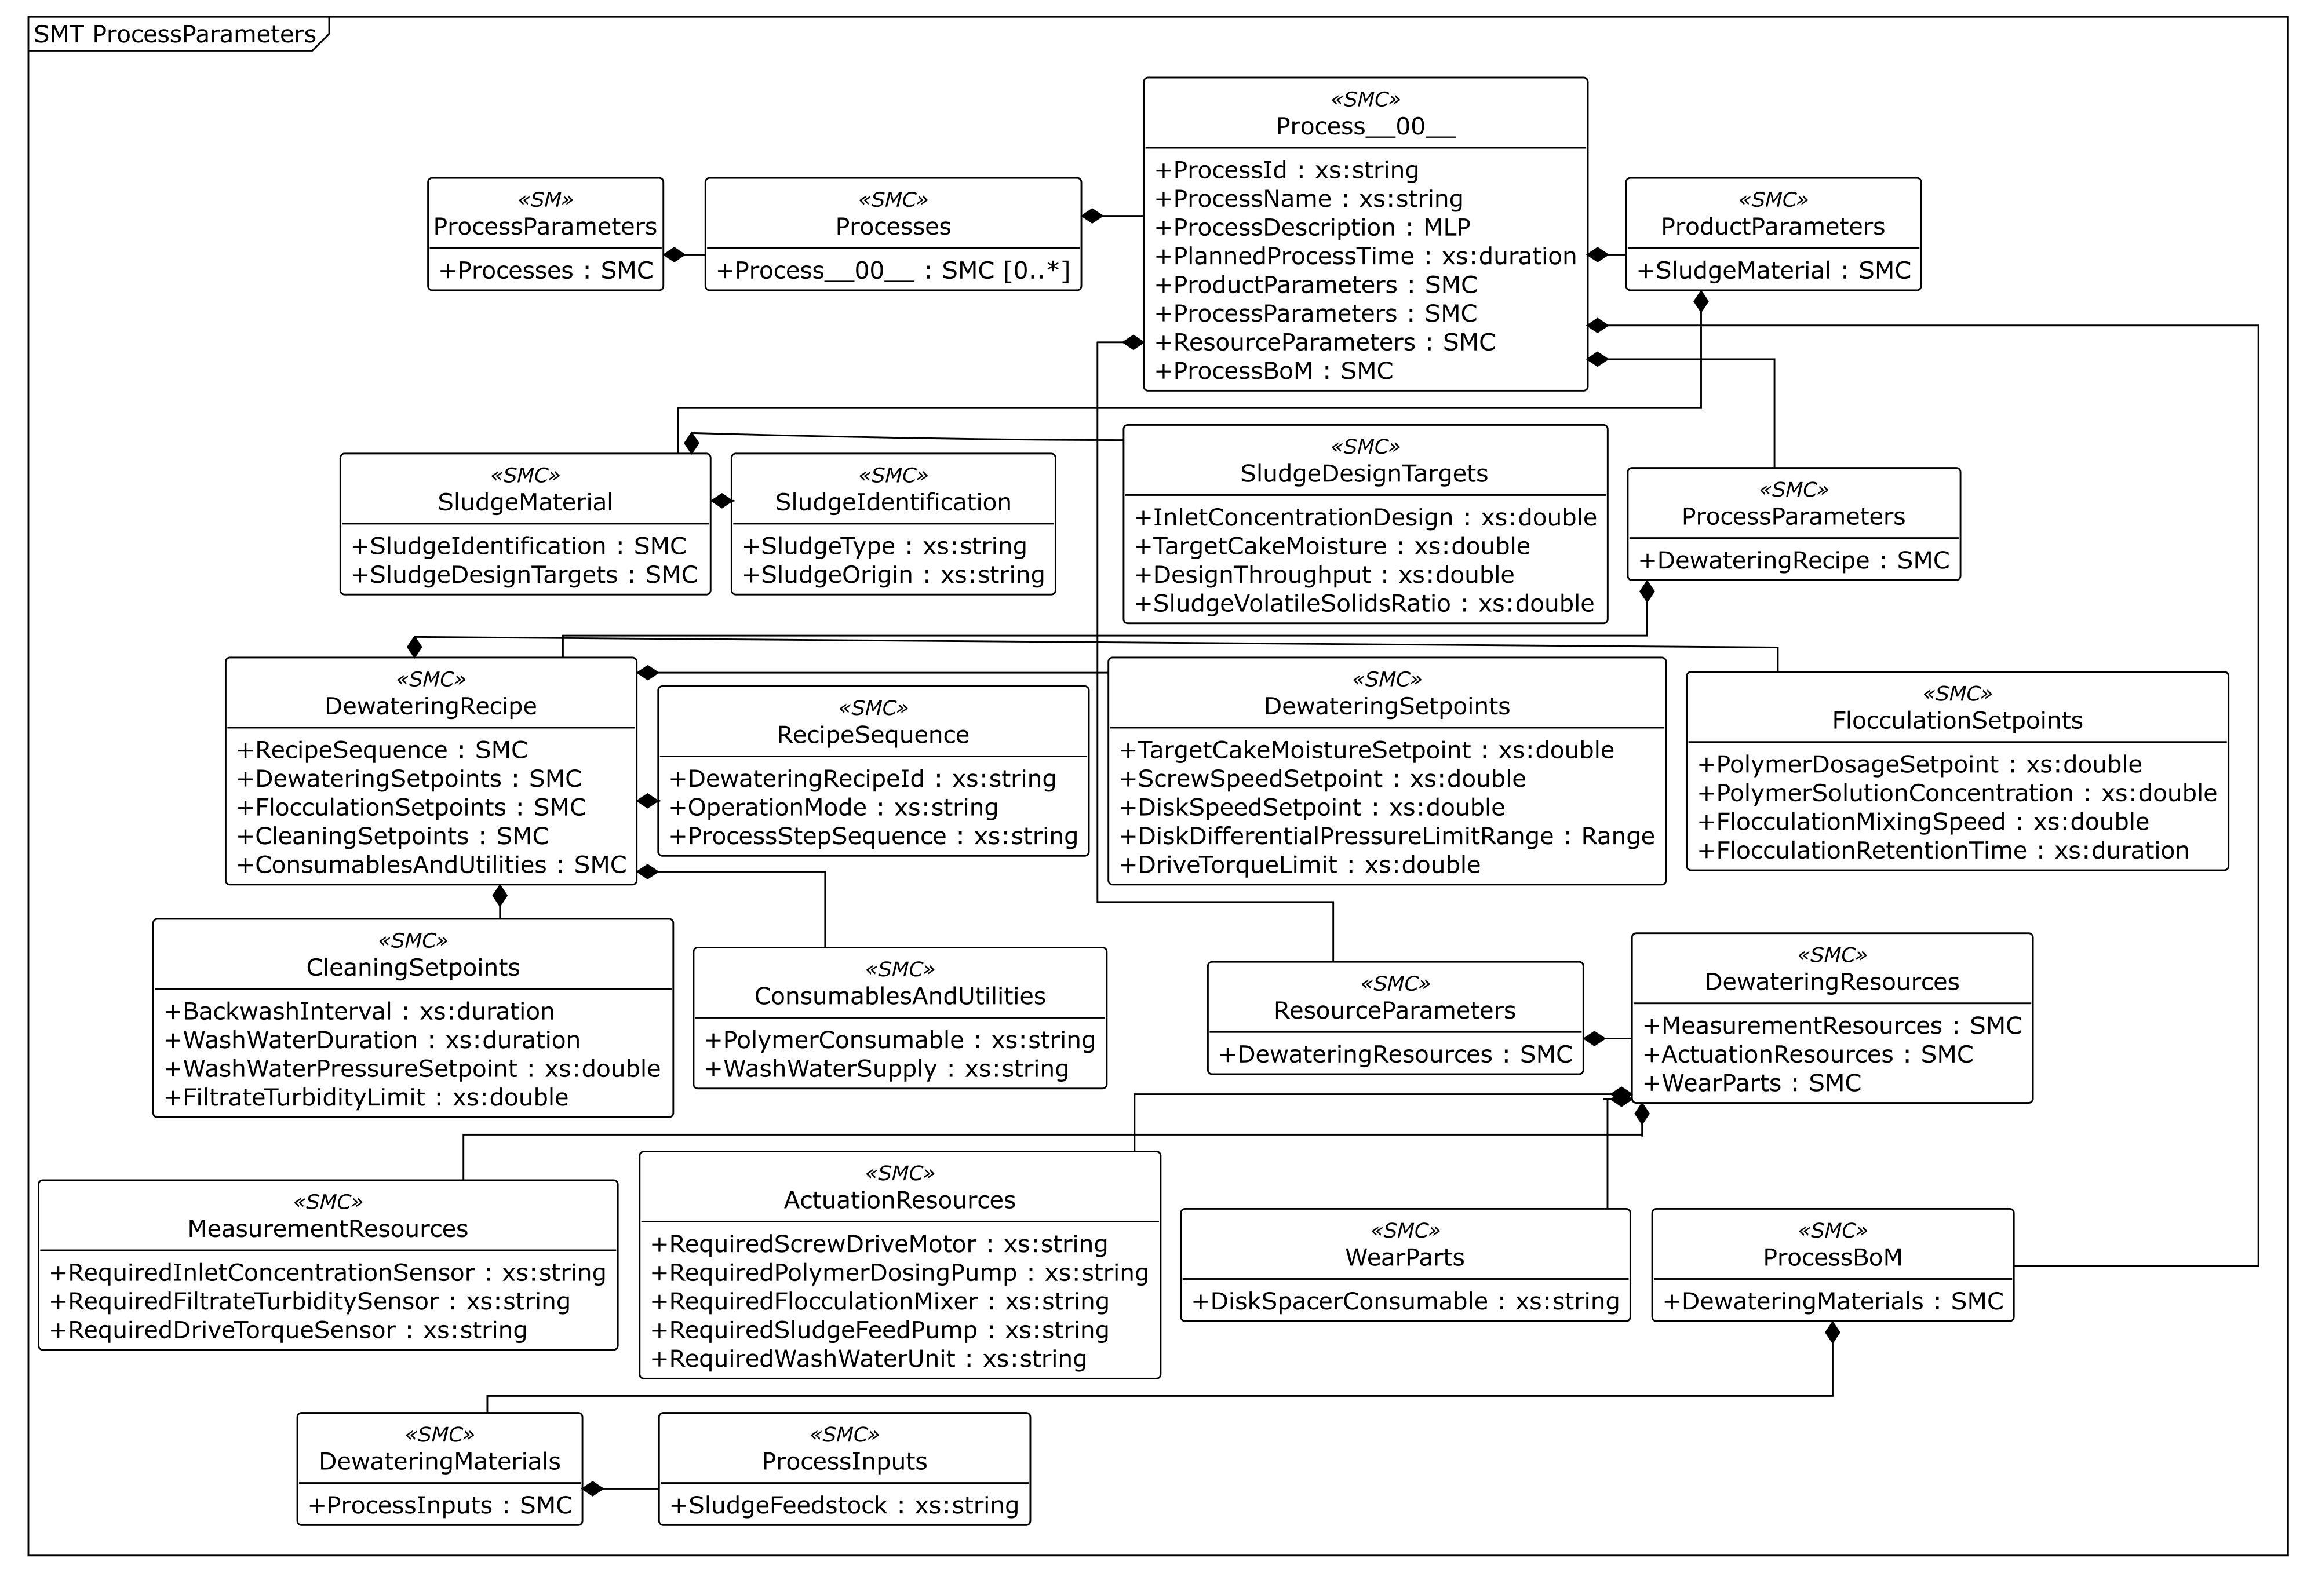
그림 22 Process Parameters UML 전체 구조
○ 주요 구성요소와 프로퍼티
표 50 Submodel 'ProcessParameters'
idShort: | ProcessParameters
Class: | Submodel
semanticId: | https://admin-shell-io/idta/SubmodelTemplate/ProcessParameters/1/0
Parent: | DiskDewateringMachineAAS
Explanation: | 슬러지 종류별 디스크탈수 공정의 제품, 운전 설정, 자원 및 공정 BOM 파라미터를 구조화합니다.  경로: /ProcessParameters
[SME type]  idShort | semanticId  Description / 설명 | [valueType]  example | card.
[SMC]  Processes | https://admin-shell.io/idta/ProcessParameters/Processes/1/0  제품 생산에 필요한 공정별 파라미터(공정에 적용하는 조건과 정보)를 담습니다. | [-]  1 elements | 1
표 51 SubmodelElementCollection 'Processes'
idShort: | Processes
Class: | SubmodelElementCollection
semanticId: | https://admin-shell.io/idta/ProcessParameters/Processes/1/0
Parent: | ProcessParameters
Explanation: | 제품 생산에 필요한 공정별 파라미터(공정에 적용하는 조건과 정보)를 담습니다.  경로: /ProcessParameters/Processes
[SME type]  idShort | semanticId  Description / 설명 | [valueType]  example | card.
[SMC]  Process__00__ | https://admin-shell.io/idta/ProcessParameters/Process/1/0  슬러지 유형별 다중 디스크 스크류 프레스 탈수 공정의 식별정보와 제품·설정·자원·투입물 조건을 담습니다. | [-]  8 elements | 0..*
표 52 SubmodelElementCollection 'Process__00__'
idShort: | Process__00__
Class: | SubmodelElementCollection
semanticId: | https://admin-shell.io/idta/ProcessParameters/Process/1/0
Parent: | Processes
Explanation: | 슬러지 유형별 다중 디스크 스크류 프레스 탈수 공정의 식별정보와 제품·설정·자원·투입물 조건을 담습니다.  경로: /ProcessParameters/Processes/Process__00__
[SME type]  idShort | semanticId  Description / 설명 | [valueType]  example | card.
[Prop]  ProcessId | https://admin-shell.io/idta/ProcessParameters/ProcessId/1/0  공정을 고유하게 구분하는 식별자입니다. | [xs:string]  DD-P-001 | 1
[Prop]  ProcessName | https://admin-shell.io/idta/ProcessParameters/ProcessName/1/0  공정의 이름입니다. | [xs:string]  Organic sludge dewatering cycle | 1
[MLP]  ProcessDescription | https://admin-shell.io/idta/ProcessParameters/ProcessDescription/1/0  공정에서 수행하는 작업에 대한 설명입니다. | [-]  Process parameters for multi-disk screw press dewatering by sludge type@en | 1
[Prop]  PlannedProcessTime | https://admin-shell.io/idta/ProcessParameters/PlannedProcessTime/1/0  공정을 수행하도록 계획한 시간 길이입니다. | [xs:duration]  PT8H | 1
[SMC]  ProductParameters | https://admin-shell.io/idta/ProcessParameters/ProductParameters/1/0  공정 대상 제품 또는 원료에 필요한 조건입니다. 이 모델에서는 대상 슬러지의 정보를 담습니다. | [-]  1 elements | 1
[SMC]  ProcessParameters | https://admin-shell.io/idta/ProcessParameters/ProcessParameters/1/0  탈수 레시피에 사용하는 운전 순서와 설정값, 소모품·유틸리티 정보를 담습니다. | [-]  1 elements | 1
[SMC]  ResourceParameters | https://admin-shell.io/idta/ProcessParameters/ResourceParameters/1/0  공정을 수행하는 데 필요한 설비·센서·부품에 관한 조건입니다. | [-]  1 elements | 1
[SMC]  ProcessBoM | https://admin-shell.io/idta/ProcessParameters/ProcessBoM/1/0  공정에 직접 관여하는 제품 또는 반제품을 기술한다. 본 모델에서는 탈수 대상 슬러지를 포함하며 보조 소모품·유틸리티와 마모부품은 별도로 관리한다. | [-]  1 elements | 1
표 53 SubmodelElementCollection 'ProductParameters'
idShort: | ProductParameters
Class: | SubmodelElementCollection
semanticId: | https://admin-shell.io/idta/ProcessParameters/ProductParameters/1/0
Parent: | Process__00__
Explanation: | 공정 대상 제품 또는 원료에 필요한 조건입니다. 이 모델에서는 대상 슬러지의 정보를 담습니다.  경로: /ProcessParameters/Processes/Process__00__/ProductParameters
[SME type]  idShort | semanticId  Description / 설명 | [valueType]  example | card.
[SMC]  SludgeMaterial | https://www.smart-factory.kr/ids/cd/SludgeMaterial/1/0  대상 슬러지의 식별과 설계 특성을 구분한다. | [-]  2 elements | -
표 54 SubmodelElementCollection 'SludgeMaterial'
idShort: | SludgeMaterial
Class: | SubmodelElementCollection
semanticId: | https://www.smart-factory.kr/ids/cd/SludgeMaterial/1/0
Parent: | ProductParameters
Explanation: | 대상 슬러지의 식별과 설계 특성을 구분한다.  경로: /ProcessParameters/Processes/Process__00__/ProductParameters/SludgeMaterial
[SME type]  idShort | semanticId  Description / 설명 | [valueType]  example | card.
[SMC]  SludgeIdentification | https://www.smart-factory.kr/ids/cd/SludgeIdentification/1/0  탈수할 슬러지의 종류와 발생원을 담습니다. | [-]  2 elements | -
[SMC]  SludgeDesignTargets | https://www.smart-factory.kr/ids/cd/SludgeDesignTargets/1/0  슬러지 유입 농도, 목표 함수율, 처리량과 고형물 구성에 대한 설계 조건입니다. | [-]  4 elements | -
표 55 SubmodelElementCollection 'SludgeIdentification'
idShort: | SludgeIdentification
Class: | SubmodelElementCollection
semanticId: | https://www.smart-factory.kr/ids/cd/SludgeIdentification/1/0
Parent: | SludgeMaterial
Explanation: | 탈수할 슬러지의 종류와 발생원을 담습니다.  경로: /ProcessParameters/Processes/Process__00__/ProductParameters/SludgeMaterial/SludgeIdentification
[SME type]  idShort | semanticId  Description / 설명 | [valueType]  example | card.
[Prop]  SludgeType | https://www.smart-factory.kr/ids/cd/SludgeType/1/0  탈수 대상 슬러지 유형(유기/무기/혼합)입니다. | [xs:string]  Organic | 1
[Prop]  SludgeOrigin | https://www.smart-factory.kr/ids/cd/SludgeOrigin/1/0  슬러지 발생원입니다. | [xs:string]  Municipal wastewater treatment | 1
표 56 SubmodelElementCollection 'SludgeDesignTargets'
idShort: | SludgeDesignTargets
Class: | SubmodelElementCollection
semanticId: | https://www.smart-factory.kr/ids/cd/SludgeDesignTargets/1/0
Parent: | SludgeMaterial
Explanation: | 슬러지 유입 농도, 목표 함수율, 처리량과 고형물 구성에 대한 설계 조건입니다.  경로: /ProcessParameters/Processes/Process__00__/ProductParameters/SludgeMaterial/SludgeDesignTargets
[SME type]  idShort | semanticId  Description / 설명 | [valueType]  example | card.
[Prop]  InletConcentrationDesign | https://www.smart-factory.kr/ids/cd/InletConcentrationDesign/1/0  설계 유입 슬러지 농도입니다.  단위: % | [xs:double]  2.0 | 1
[Prop]  TargetCakeMoisture | https://www.smart-factory.kr/ids/cd/TargetCakeMoisture/1/0  목표 케이크 함수율(물의 비율)입니다.  단위: % | [xs:double]  80 | 1
[Prop]  DesignThroughput | https://www.smart-factory.kr/ids/cd/DesignThroughput/1/0  시간당 처리량입니다.  단위: m³/h | [xs:double]  8.0 | 1
[Prop]  SludgeVolatileSolidsRatio | https://www.smart-factory.kr/ids/cd/SludgeVolatileSolidsRatio/1/0  전체 고형물(TS) 중 휘발성 고형물(VS)이 차지하는 비율입니다.  단위: % | [xs:double]  65 | 1
표 57 SubmodelElementCollection 'ProcessParameters'
idShort: | ProcessParameters
Class: | SubmodelElementCollection
semanticId: | https://admin-shell.io/idta/ProcessParameters/ProcessParameters/1/0
Parent: | Process__00__
Explanation: | 탈수 레시피에 사용하는 운전 순서와 설정값, 소모품·유틸리티 정보를 담습니다.  경로: /ProcessParameters/Processes/Process__00__/ProcessParameters
[SME type]  idShort | semanticId  Description / 설명 | [valueType]  example | card.
[SMC]  DewateringRecipe | https://www.smart-factory.kr/ids/cd/DewateringRecipe/1/0  탈수 레시피의 순서, 가압·회전, 응집·세정 조건과 공정 소모품·유틸리티를 구분한다. | [-]  5 elements | -
표 58 SubmodelElementCollection 'DewateringRecipe'
idShort: | DewateringRecipe
Class: | SubmodelElementCollection
semanticId: | https://www.smart-factory.kr/ids/cd/DewateringRecipe/1/0
Parent: | ProcessParameters
Explanation: | 탈수 레시피의 순서, 가압·회전, 응집·세정 조건과 공정 소모품·유틸리티를 구분한다.  경로: /ProcessParameters/Processes/Process__00__/ProcessParameters/DewateringRecipe
[SME type]  idShort | semanticId  Description / 설명 | [valueType]  example | card.
[SMC]  RecipeSequence | https://www.smart-factory.kr/ids/cd/RecipeSequence/1/0  탈수 레시피(운전 조건 묶음)의 식별자, 운전 모드와 공정 단계 순서입니다. | [-]  3 elements | -
[SMC]  DewateringSetpoints | https://www.smart-factory.kr/ids/cd/DewateringSetpoints/1/0  목표 함수율, 회전속도, 차압과 토크의 운전 설정값입니다. | [-]  5 elements | -
[SMC]  FlocculationSetpoints | https://www.smart-factory.kr/ids/cd/FlocculationSetpoints/1/0  응집(작은 고형물을 뭉치게 하는 과정)에 필요한 약품 투입량, 농도, 교반 속도와 체류 시간입니다. | [-]  4 elements | -
[SMC]  CleaningSetpoints | https://www.smart-factory.kr/ids/cd/CleaningSetpoints/1/0  디스크 세정의 주기, 분사 시간·압력과 여액 탁도 기준입니다. | [-]  4 elements | -
[SMC]  ConsumablesAndUtilities | https://www.smart-factory.kr/ids/cd/ConsumablesAndUtilities/1/0  탈수 공정에 사용하는 응집 폴리머와 세정수 등 보조 소모품·유틸리티를 정의한다. 탈수 대상 슬러지와 설비 마모부품은 포함하지 않는다. | [-]  2 elements | -
표 59 SubmodelElementCollection 'RecipeSequence'
idShort: | RecipeSequence
Class: | SubmodelElementCollection
semanticId: | https://www.smart-factory.kr/ids/cd/RecipeSequence/1/0
Parent: | DewateringRecipe
Explanation: | 탈수 레시피(운전 조건 묶음)의 식별자, 운전 모드와 공정 단계 순서입니다.  경로: /ProcessParameters/Processes/Process__00__/ProcessParameters/DewateringRecipe/RecipeSequence
[SME type]  idShort | semanticId  Description / 설명 | [valueType]  example | card.
[Prop]  DewateringRecipeId | https://www.smart-factory.kr/ids/cd/DewateringRecipeId/1/0  슬러지 유형별 탈수 레시피 식별자입니다. | [xs:string]  RECIPE-DD-ORG-001 | 1
[Prop]  OperationMode | https://www.smart-factory.kr/ids/cd/OperationMode/1/0  자동·수동 등 장비의 운전 방식을 나타냅니다. | [xs:string]  Continuous dewatering | 1
[Prop]  ProcessStepSequence | https://www.smart-factory.kr/ids/cd/ProcessStepSequence/1/0  공정 단계 순서입니다. | [xs:string]  Flocculation-Pressing-Discharge | 1
표 60 SubmodelElementCollection 'DewateringSetpoints'
idShort: | DewateringSetpoints
Class: | SubmodelElementCollection
semanticId: | https://www.smart-factory.kr/ids/cd/DewateringSetpoints/1/0
Parent: | DewateringRecipe
Explanation: | 목표 함수율, 회전속도, 차압과 토크의 운전 설정값입니다.  경로: /ProcessParameters/Processes/Process__00__/ProcessParameters/DewateringRecipe/DewateringSetpoints
[SME type]  idShort | semanticId  Description / 설명 | [valueType]  example | card.
[Prop]  TargetCakeMoistureSetpoint | https://www.smart-factory.kr/ids/cd/TargetCakeMoistureSetpoint/1/0  목표 케이크 함수율(물의 비율) 설정값입니다.  단위: % | [xs:double]  80 | 1
[Prop]  ScrewSpeedSetpoint | https://www.smart-factory.kr/ids/cd/ScrewSpeedSetpoint/1/0  스크류 회전속도 설정값입니다.  단위: rpm | [xs:double]  2.4 | 1
[Prop]  DiskSpeedSetpoint | https://www.smart-factory.kr/ids/cd/DiskSpeedSetpoint/1/0  디스크(가동링) 회전속도 설정값입니다.  단위: rpm | [xs:double]  4.0 | 1
[Range]  DiskDifferentialPressureLimitRange | https://www.smart-factory.kr/ids/cd/DiskDifferentialPressureLimitRange/1/0  운전 중 허용하는 디스크 전후 압력 차이의 최소·최대 범위입니다.  단위: kPa | [xs:double]  10 .. 50 | 1
[Prop]  DriveTorqueLimit | https://www.smart-factory.kr/ids/cd/DriveTorqueLimit/1/0  장비 보호를 위해 정한 구동 토크(축을 돌리는 힘)의 상한입니다.  단위: Nm | [xs:double]  450 | 1
표 61 SubmodelElementCollection 'FlocculationSetpoints'
idShort: | FlocculationSetpoints
Class: | SubmodelElementCollection
semanticId: | https://www.smart-factory.kr/ids/cd/FlocculationSetpoints/1/0
Parent: | DewateringRecipe
Explanation: | 응집(작은 고형물을 뭉치게 하는 과정)에 필요한 약품 투입량, 농도, 교반 속도와 체류 시간입니다.  경로: /ProcessParameters/Processes/Process__00__/ProcessParameters/DewateringRecipe/FlocculationSetpoints
[SME type]  idShort | semanticId  Description / 설명 | [valueType]  example | card.
[Prop]  PolymerDosageSetpoint | https://www.smart-factory.kr/ids/cd/PolymerDosageSetpoint/1/0  건조 고형물 양을 기준으로 정한 폴리머 주입량 설정값입니다.  단위: kg/tonDS | [xs:double]  8 | 1
[Prop]  PolymerSolutionConcentration | https://www.smart-factory.kr/ids/cd/PolymerSolutionConcentration/1/0  폴리머 희석 용액 농도입니다.  단위: % | [xs:double]  0.2 | 1
[Prop]  FlocculationMixingSpeed | https://www.smart-factory.kr/ids/cd/FlocculationMixingSpeed/1/0  응집조 교반 속도입니다.  단위: rpm | [xs:double]  60 | 1
[Prop]  FlocculationRetentionTime | https://www.smart-factory.kr/ids/cd/FlocculationRetentionTime/1/0  슬러지를 응집조에 머무르게 하는 시간입니다. | [xs:duration]  PT3M | 1
표 62 SubmodelElementCollection 'CleaningSetpoints'
idShort: | CleaningSetpoints
Class: | SubmodelElementCollection
semanticId: | https://www.smart-factory.kr/ids/cd/CleaningSetpoints/1/0
Parent: | DewateringRecipe
Explanation: | 디스크 세정의 주기, 분사 시간·압력과 여액 탁도 기준입니다.  경로: /ProcessParameters/Processes/Process__00__/ProcessParameters/DewateringRecipe/CleaningSetpoints
[SME type]  idShort | semanticId  Description / 설명 | [valueType]  example | card.
[Prop]  BackwashInterval | https://www.smart-factory.kr/ids/cd/BackwashInterval/1/0  디스크 역세(물로 막힌 부분을 씻는 작업)를 반복하는 시간 간격입니다. | [xs:duration]  PT30M | 1
[Prop]  WashWaterDuration | https://www.smart-factory.kr/ids/cd/WashWaterDuration/1/0  세정수 분사 지속 시간입니다. | [xs:duration]  PT30S | 1
[Prop]  WashWaterPressureSetpoint | https://www.smart-factory.kr/ids/cd/WashWaterPressureSetpoint/1/0  세정수 분사 압력 설정값입니다.  단위: MPa | [xs:double]  0.3 | 1
[Prop]  FiltrateTurbidityLimit | https://www.smart-factory.kr/ids/cd/FiltrateTurbidityLimit/1/0  탈수 후 분리된 액체인 여액의 흐린 정도에 대한 상한 기준입니다.  단위: NTU | [xs:double]  60 | 1
표 63 SubmodelElementCollection 'ConsumablesAndUtilities'
idShort: | ConsumablesAndUtilities
Class: | SubmodelElementCollection
semanticId: | https://www.smart-factory.kr/ids/cd/ConsumablesAndUtilities/1/0
Parent: | DewateringRecipe
Explanation: | 탈수 공정에 사용하는 응집 폴리머와 세정수 등 보조 소모품·유틸리티를 정의한다. 탈수 대상 슬러지와 설비 마모부품은 포함하지 않는다.  경로: /ProcessParameters/Processes/Process__00__/ProcessParameters/DewateringRecipe/ConsumablesAndUtilities
[SME type]  idShort | semanticId  Description / 설명 | [valueType]  example | card.
[Prop]  PolymerConsumable | https://www.smart-factory.kr/ids/cd/PolymerConsumable/1/0  투입 응집 폴리머(소모품)입니다. | [xs:string]  POLYMER-CPAM-001 | 1
[Prop]  WashWaterSupply | https://www.smart-factory.kr/ids/cd/WashWaterSupply/1/0  투입 세정수(역세수)입니다. | [xs:string]  WASHWATER-001 | 1
표 64 SubmodelElementCollection 'ResourceParameters'
idShort: | ResourceParameters
Class: | SubmodelElementCollection
semanticId: | https://admin-shell.io/idta/ProcessParameters/ResourceParameters/1/0
Parent: | Process__00__
Explanation: | 공정을 수행하는 데 필요한 설비·센서·부품에 관한 조건입니다.  경로: /ProcessParameters/Processes/Process__00__/ResourceParameters
[SME type]  idShort | semanticId  Description / 설명 | [valueType]  example | card.
[SMC]  DewateringResources | https://www.smart-factory.kr/ids/cd/DewateringResources/1/0  탈수 공정에 사용하는 측정 센서, 공정 실행 장치 및 교체 마모부품을 구분한다. | [-]  3 elements | -
표 65 SubmodelElementCollection 'DewateringResources'
idShort: | DewateringResources
Class: | SubmodelElementCollection
semanticId: | https://www.smart-factory.kr/ids/cd/DewateringResources/1/0
Parent: | ResourceParameters
Explanation: | 탈수 공정에 사용하는 측정 센서, 공정 실행 장치 및 교체 마모부품을 구분한다.  경로: /ProcessParameters/Processes/Process__00__/ResourceParameters/DewateringResources
[SME type]  idShort | semanticId  Description / 설명 | [valueType]  example | card.
[SMC]  MeasurementResources | https://www.smart-factory.kr/ids/cd/MeasurementResources/1/0  공정에 필요한 슬러지 농도·여액 탁도·구동 토크 측정 센서입니다. | [-]  3 elements | -
[SMC]  ActuationResources | https://www.smart-factory.kr/ids/cd/ActuationResources/1/0  공정을 실제로 수행하는 모터·펌프·교반기·세정수 공급 장치입니다. | [-]  5 elements | -
[SMC]  WearParts | https://www.smart-factory.kr/ids/cd/WearParts/1/0  디스크 스페이서 등 탈수 설비에서 사용하며 마모에 따라 교체하는 부품을 정의한다. | [-]  1 elements | -
표 66 SubmodelElementCollection 'MeasurementResources'
idShort: | MeasurementResources
Class: | SubmodelElementCollection
semanticId: | https://www.smart-factory.kr/ids/cd/MeasurementResources/1/0
Parent: | DewateringResources
Explanation: | 공정에 필요한 슬러지 농도·여액 탁도·구동 토크 측정 센서입니다.  경로: /ProcessParameters/Processes/Process__00__/ResourceParameters/DewateringResources/MeasurementResources
[SME type]  idShort | semanticId  Description / 설명 | [valueType]  example | card.
[Prop]  RequiredInletConcentrationSensor | https://www.smart-factory.kr/ids/cd/RequiredInletConcentrationSensor/1/0  요구 유입 슬러지 농도 센서입니다. | [xs:string]  InletConcSensor01 | 1
[Prop]  RequiredFiltrateTurbiditySensor | https://www.smart-factory.kr/ids/cd/RequiredFiltrateTurbiditySensor/1/0  요구 여액(분리된 액체) 탁도 센서입니다. | [xs:string]  FiltrateTurbiditySensor01 | 1
[Prop]  RequiredDriveTorqueSensor | https://www.smart-factory.kr/ids/cd/RequiredDriveTorqueSensor/1/0  요구 구동 토크 센서입니다. | [xs:string]  DriveTorqueSensor01 | 1
표 67 SubmodelElementCollection 'ActuationResources'
idShort: | ActuationResources
Class: | SubmodelElementCollection
semanticId: | https://www.smart-factory.kr/ids/cd/ActuationResources/1/0
Parent: | DewateringResources
Explanation: | 공정을 실제로 수행하는 모터·펌프·교반기·세정수 공급 장치입니다.  경로: /ProcessParameters/Processes/Process__00__/ResourceParameters/DewateringResources/ActuationResources
[SME type]  idShort | semanticId  Description / 설명 | [valueType]  example | card.
[Prop]  RequiredScrewDriveMotor | https://www.smart-factory.kr/ids/cd/RequiredScrewDriveMotor/1/0  요구 스크류 구동 모터·감속기입니다. | [xs:string]  ScrewDriveUnit01 | 1
[Prop]  RequiredPolymerDosingPump | https://www.smart-factory.kr/ids/cd/RequiredPolymerDosingPump/1/0  요구 폴리머 정량주입 펌프입니다. | [xs:string]  PolymerDosingPump01 | 1
[Prop]  RequiredFlocculationMixer | https://www.smart-factory.kr/ids/cd/RequiredFlocculationMixer/1/0  요구 응집조 교반기입니다. | [xs:string]  FlocculationMixer01 | 1
[Prop]  RequiredSludgeFeedPump | https://www.smart-factory.kr/ids/cd/RequiredSludgeFeedPump/1/0  요구 슬러지 공급 펌프입니다. | [xs:string]  SludgeFeedPump01 | 1
[Prop]  RequiredWashWaterUnit | https://www.smart-factory.kr/ids/cd/RequiredWashWaterUnit/1/0  요구 세정수(역세) 공급부입니다. | [xs:string]  WashWaterUnit01 | 1
표 68 SubmodelElementCollection 'WearParts'
idShort: | WearParts
Class: | SubmodelElementCollection
semanticId: | https://www.smart-factory.kr/ids/cd/WearParts/1/0
Parent: | DewateringResources
Explanation: | 디스크 스페이서 등 탈수 설비에서 사용하며 마모에 따라 교체하는 부품을 정의한다.  경로: /ProcessParameters/Processes/Process__00__/ResourceParameters/DewateringResources/WearParts
[SME type]  idShort | semanticId  Description / 설명 | [valueType]  example | card.
[Prop]  DiskSpacerConsumable | https://www.smart-factory.kr/ids/cd/DiskSpacerConsumable/1/0  디스크 스페이서(소모성 부품)입니다. | [xs:string]  DISK-SPACER-001 | 1
표 69 SubmodelElementCollection 'ProcessBoM'
idShort: | ProcessBoM
Class: | SubmodelElementCollection
semanticId: | https://admin-shell.io/idta/ProcessParameters/ProcessBoM/1/0
Parent: | Process__00__
Explanation: | 공정에 직접 관여하는 제품 또는 반제품을 기술한다. 본 모델에서는 탈수 대상 슬러지를 포함하며 보조 소모품·유틸리티와 마모부품은 별도로 관리한다.  경로: /ProcessParameters/Processes/Process__00__/ProcessBoM
[SME type]  idShort | semanticId  Description / 설명 | [valueType]  example | card.
[SMC]  DewateringMaterials | https://www.smart-factory.kr/ids/cd/DewateringMaterials/1/0  탈수 공정에 직접 투입되는 슬러지 등 제품·반제품 성격의 공정 투입물을 정의한다. 보조 소모품·유틸리티와 설비 마모부품은 별도 구조에서 관리한다. | [-]  1 elements | -
표 70 SubmodelElementCollection 'DewateringMaterials'
idShort: | DewateringMaterials
Class: | SubmodelElementCollection
semanticId: | https://www.smart-factory.kr/ids/cd/DewateringMaterials/1/0
Parent: | ProcessBoM
Explanation: | 탈수 공정에 직접 투입되는 슬러지 등 제품·반제품 성격의 공정 투입물을 정의한다. 보조 소모품·유틸리티와 설비 마모부품은 별도 구조에서 관리한다.  경로: /ProcessParameters/Processes/Process__00__/ProcessBoM/DewateringMaterials
[SME type]  idShort | semanticId  Description / 설명 | [valueType]  example | card.
[SMC]  ProcessInputs | https://www.smart-factory.kr/ids/cd/ProcessInputs/1/0  탈수 대상 슬러지 등 공정에 직접 관여하는 제품·반제품 성격의 투입물을 정의한다. | [-]  1 elements | -
표 71 SubmodelElementCollection 'ProcessInputs'
idShort: | ProcessInputs
Class: | SubmodelElementCollection
semanticId: | https://www.smart-factory.kr/ids/cd/ProcessInputs/1/0
Parent: | DewateringMaterials
Explanation: | 탈수 대상 슬러지 등 공정에 직접 관여하는 제품·반제품 성격의 투입물을 정의한다.  경로: /ProcessParameters/Processes/Process__00__/ProcessBoM/DewateringMaterials/ProcessInputs
[SME type]  idShort | semanticId  Description / 설명 | [valueType]  example | card.
[Prop]  SludgeFeedstock | https://www.smart-factory.kr/ids/cd/SludgeFeedstock/1/0  투입 슬러지(원료)입니다. | [xs:string]  SLUDGE-ORG-001 | 1
○ 서브모델 활용방안
목표 함수율 80%, 스크류 2.4 rpm, 디스크 4.0 rpm과 실제 측정값을 연결한다. rpm은 1분 동안 도는 횟수이다. 설정값 적용과 운전 제어는 현장 제어기의 인터페이스에서 수행한다.
○ 템플릿 및 관련 자료: 아래 IDTA 공식 저장소에서 적용 버전의 명세서와 AASX·JSON 템플릿을 확인할 수 있다.
Process Parameters Type V1.0 — IDTA 공식 템플릿
바. Time Series Data 서브모델
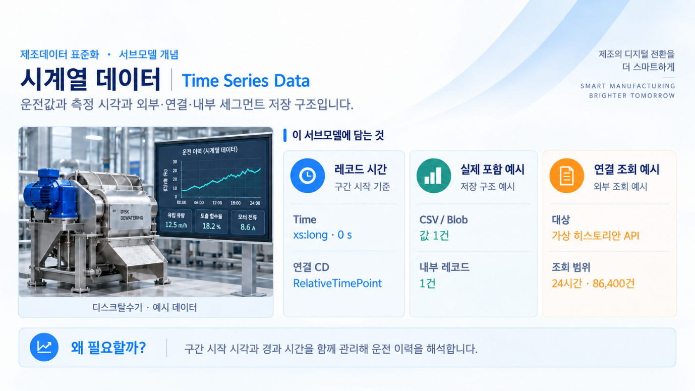
그림 23 Time Series Data 개념도
○ 참조 템플릿: IDTA 02008-1-1-1 / V1.1.1
○ 서브모델 및 주요 구성요소 특징
○ Metadata/Record는 한 번의 측정에서 저장하는 필드 구조이다. Time은 xs:long이며, RelativeTimePoint CD에 따라 세그먼트 시작부터 지난 시간을 초(s)로 기록한다. 예시값 0은 시작 시점의 기록이라는 뜻이다. DiskDewateringObservations 아래에 5개 운전 영역을 두며, InternalSegment의 Record도 같은 필드를 사용한다.
○ ExternalSegment에는 CSV 파일과 같은 내용을 압축한 Blob이 있고, InternalSegment에는 내부 레코드가 있다. 세 저장 형식의 Time 값은 모두 0이다. StartTime과 EndTime은 2026-06-21T08:15:30Z로 같고 Duration은 PT0S이다. StartTime에 Time 초를 더해 측정 시각을 해석한다. SamplingInterval 1 s와 SamplingRate 1 Hz는 수집 간격 예시이다.
○ LinkedSegment의 86,400건·PT24H는 하루 조회를 설명하는 가상 API 예시이다. 실제 서버 연결이나 하루치 데이터가 포함되었다는 뜻은 아니다. 현장에서는 설비 식별자·시간대·저장 주기·조회 범위를 함께 관리한다.
구조 경로: /TimeSeries
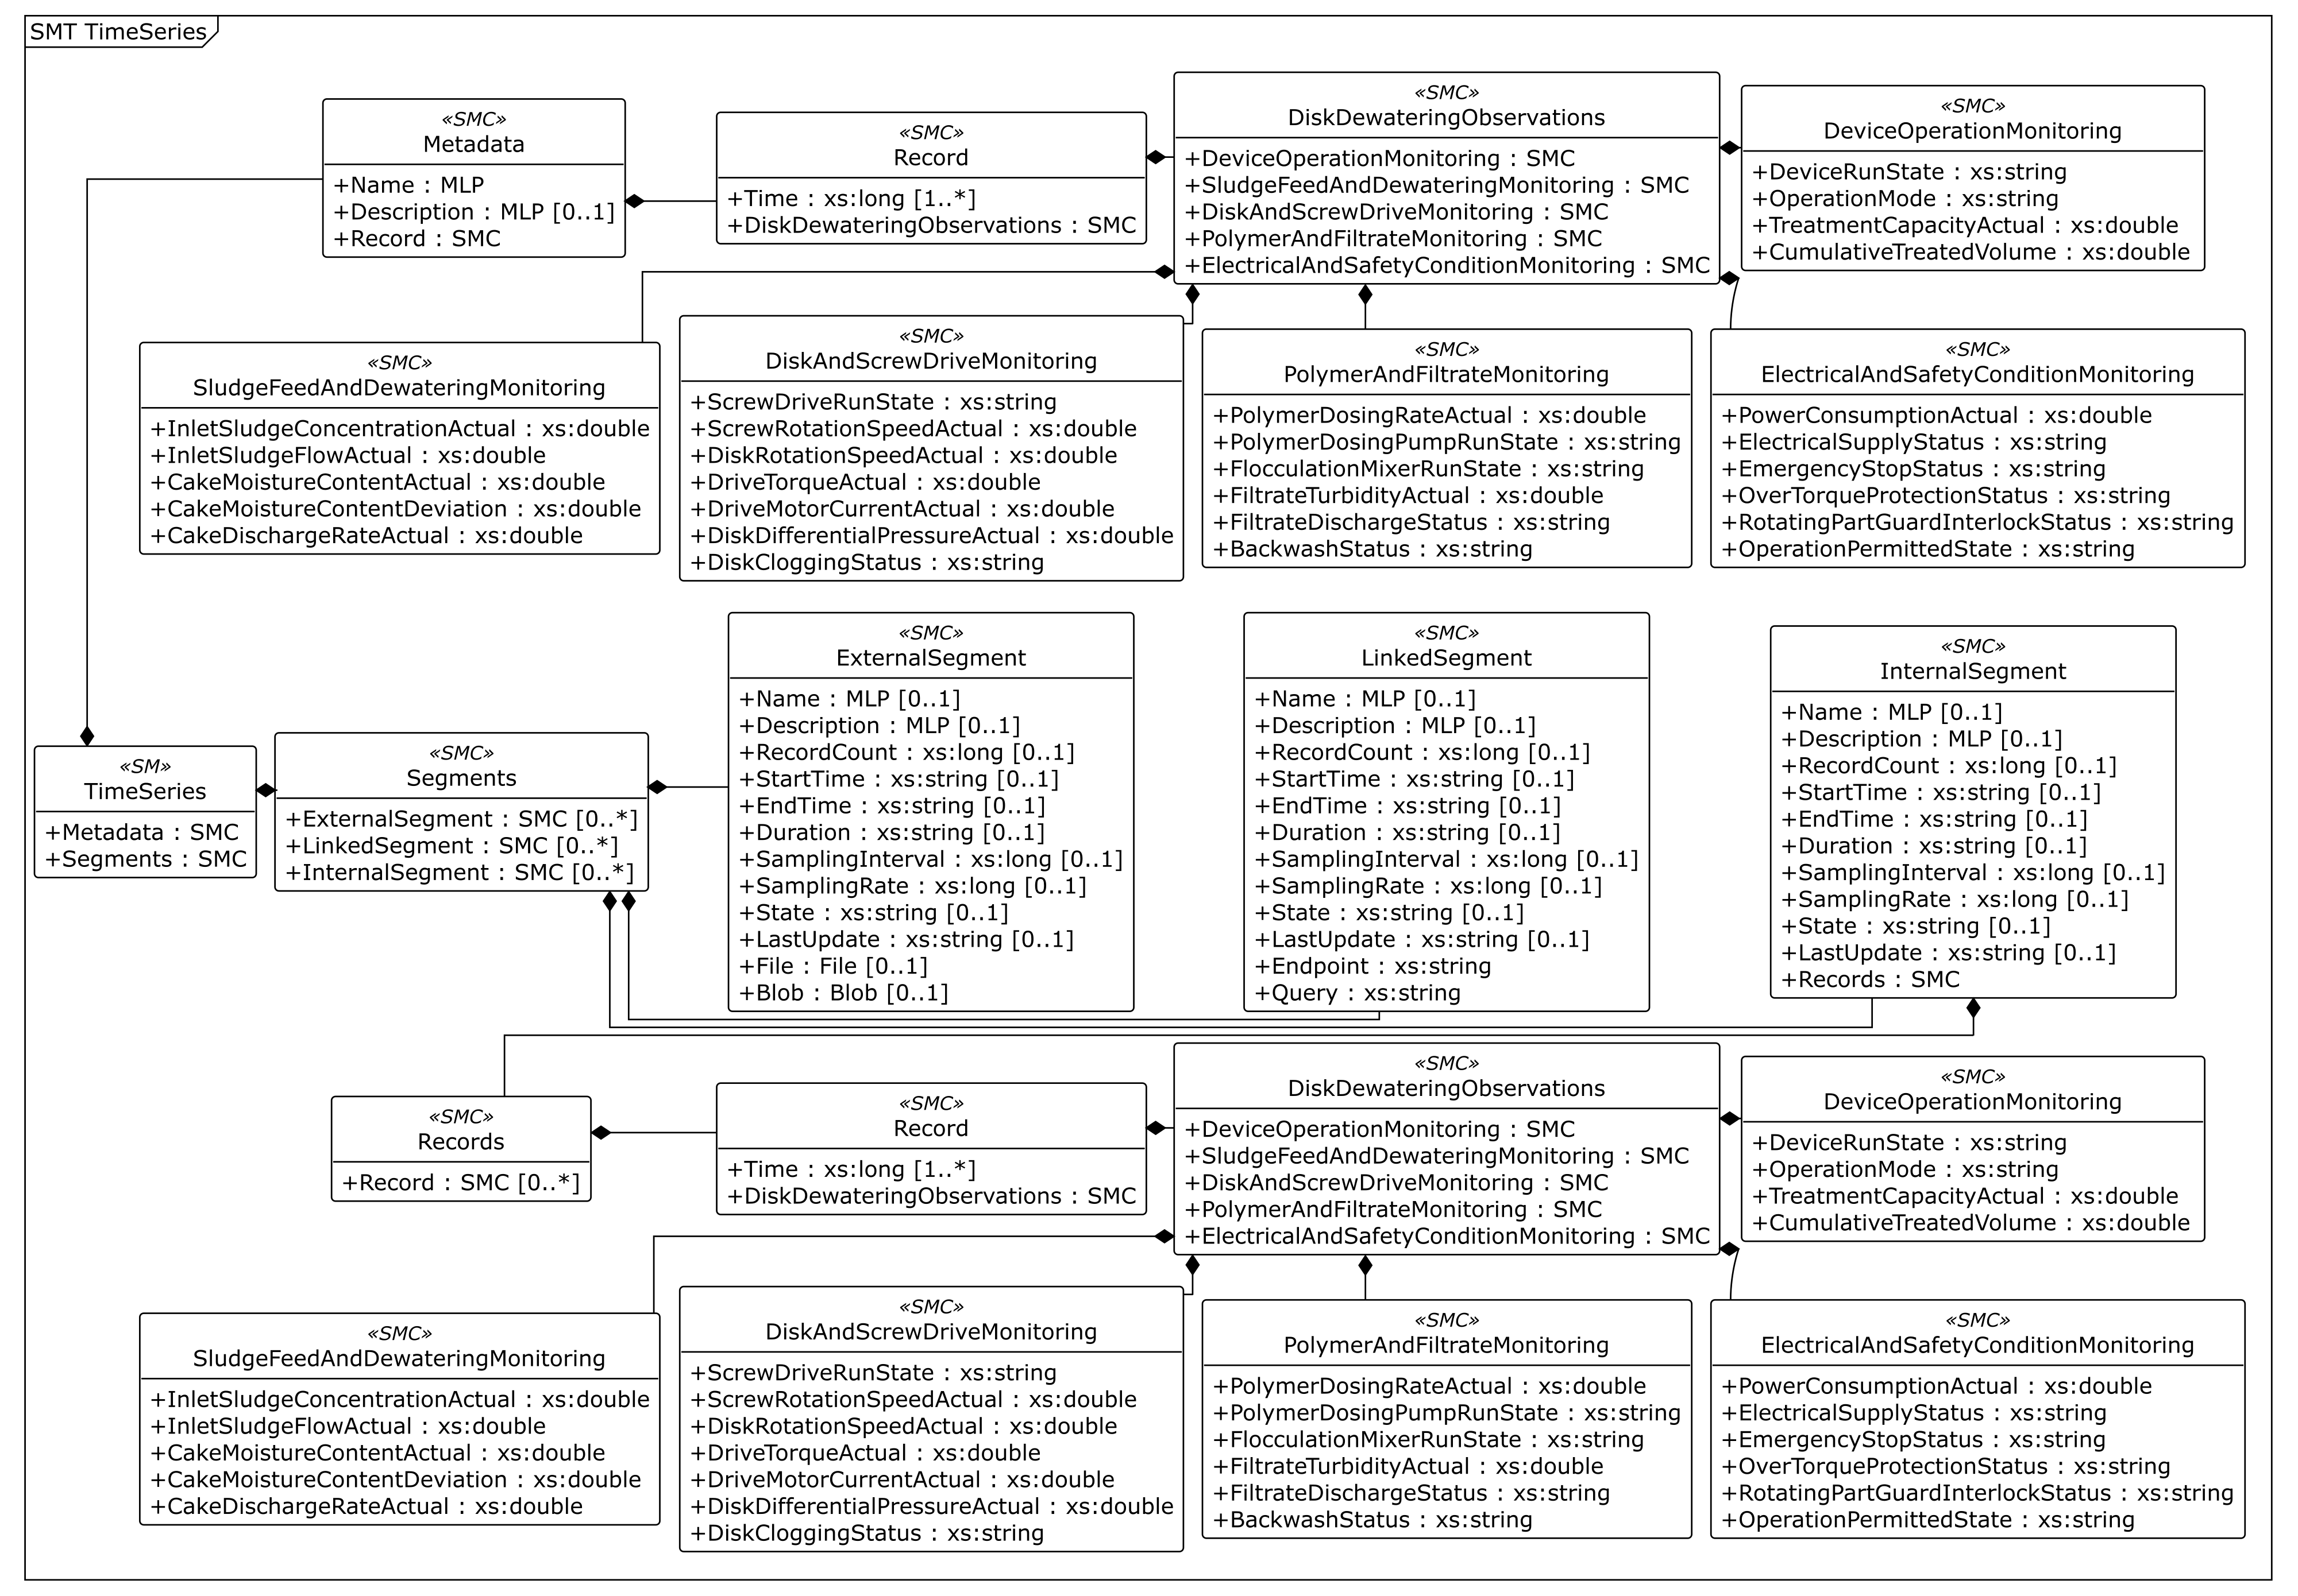
그림 24 Time Series Data UML 전체 구조
○ 주요 구성요소와 프로퍼티
표 72 Submodel 'TimeSeries'
idShort: | TimeSeries
Class: | Submodel
semanticId: | https://admin-shell.io/idta/TimeSeries/1/1
Parent: | DiskDewateringMachineAAS
Explanation: | 디스크탈수기 운전값의 시간 이력과 외부·연결·내부 저장 세그먼트를 IDTA Time Series 구조로 표현합니다.  경로: /TimeSeries
[SME type]  idShort | semanticId  Description / 설명 | [valueType]  example | card.
[SMC]  Metadata | https://admin-shell.io/idta/TimeSeries/Metadata/1/1  시계열의 이름과 설명, 한 번의 측정에서 저장하는 레코드 구조를 담은 기본 정보입니다. | [-]  3 elements | 1
[SMC]  Segments | https://admin-shell.io/idta/TimeSeries/Segments/1/1  시계열을 시간 구간별로 나누어 저장하거나 참조하는 데이터 묶음입니다. | [-]  3 elements | 1
표 73 SubmodelElementCollection 'Metadata'
idShort: | Metadata
Class: | SubmodelElementCollection
semanticId: | https://admin-shell.io/idta/TimeSeries/Metadata/1/1
Parent: | TimeSeries
Explanation: | 시계열의 이름과 설명, 한 번의 측정에서 저장하는 레코드 구조를 담은 기본 정보입니다.  경로: /TimeSeries/Metadata
[SME type]  idShort | semanticId  Description / 설명 | [valueType]  example | card.
[MLP]  Name | https://admin-shell.io/idta/TimeSeries/Metadata/Name/1/1  시계열 또는 세그먼트(시간 구간별 데이터 묶음)를 알아보기 위한 이름입니다. | [-]  디스크탈수기 운전 시계열@ko,Disk dewatering operation time series@en | 1
[MLP]  Description | https://admin-shell.io/idta/TimeSeries/Metadata/Description/1/1  시계열 또는 세그먼트에 담긴 데이터의 내용을 언어별로 설명합니다. | [-]  다중 디스크 스크류 프레스식 탈수기 운전값의 시계열 데이터@ko,Time series data for multi-disk screw press dewatering machine operation values@en | 0..1
[SMC]  Record | https://admin-shell.io/idta/TimeSeries/Record/1/1  한 번의 측정 시점과 그 시점의 운전값을 담는 레코드입니다. 표의 한 행에 해당합니다. | [-]  2 elements | 1
표 74 SubmodelElementCollection 'Record'
idShort: | Record
Class: | SubmodelElementCollection
semanticId: | https://admin-shell.io/idta/TimeSeries/Record/1/1
Parent: | Metadata
Explanation: | 한 번의 측정 시점과 그 시점의 운전값을 담는 레코드입니다. 표의 한 행에 해당합니다.  경로: /TimeSeries/Metadata/Record
[SME type]  idShort | semanticId  Description / 설명 | [valueType]  example | card.
[Prop]  Time | https://admin-shell.io/idta/TimeSeries/RelativePointInTime/1/1  해당 시계열 세그먼트의 시작 시각부터 지난 시간을 초 단위로 나타냅니다.  단위: s | [xs:long]  0 | 1..*
[SMC]  DiskDewateringObservations | https://www.smart-factory.kr/ids/cd/DiskDewateringObservations/1/0  동일 시각에 관측한 디스크탈수기 운전값을 계통별로 분류한다. | [-]  5 elements | -
표 75 SubmodelElementCollection 'DiskDewateringObservations'
idShort: | DiskDewateringObservations
Class: | SubmodelElementCollection
semanticId: | https://www.smart-factory.kr/ids/cd/DiskDewateringObservations/1/0
Parent: | Record
Explanation: | 동일 시각에 관측한 디스크탈수기 운전값을 계통별로 분류한다.  경로: /TimeSeries/Metadata/Record/DiskDewateringObservations
[SME type]  idShort | semanticId  Description / 설명 | [valueType]  example | card.
[SMC]  DeviceOperationMonitoring | https://www.smart-factory.kr/ids/cd/DeviceOperationMonitoring/1/0  장비 운전 모니터링 항목을 구조화합니다. | [-]  4 elements | -
[SMC]  SludgeFeedAndDewateringMonitoring | https://www.smart-factory.kr/ids/cd/SludgeFeedAndDewateringMonitoring/1/0  슬러지 공급 및 탈수 모니터링 항목을 구조화합니다. | [-]  5 elements | -
[SMC]  DiskAndScrewDriveMonitoring | https://www.smart-factory.kr/ids/cd/DiskAndScrewDriveMonitoring/1/0  디스크 및 스크류 구동 모니터링 항목을 구조화합니다. | [-]  7 elements | -
[SMC]  PolymerAndFiltrateMonitoring | https://www.smart-factory.kr/ids/cd/PolymerAndFiltrateMonitoring/1/0  폴리머 및 여액(분리된 액체) 모니터링 항목을 구조화합니다. | [-]  6 elements | -
[SMC]  ElectricalAndSafetyConditionMonitoring | https://www.smart-factory.kr/ids/cd/ElectricalAndSafetyConditionMonitoring/1/0  전기 및 안전 상태 모니터링 항목을 구조화합니다. | [-]  6 elements | -
표 76 SubmodelElementCollection 'DeviceOperationMonitoring'
idShort: | DeviceOperationMonitoring
Class: | SubmodelElementCollection
semanticId: | https://www.smart-factory.kr/ids/cd/DeviceOperationMonitoring/1/0
Parent: | DiskDewateringObservations
Explanation: | 장비 운전 모니터링 항목을 구조화합니다.  경로: /TimeSeries/Metadata/Record/DiskDewateringObservations/DeviceOperationMonitoring
[SME type]  idShort | semanticId  Description / 설명 | [valueType]  example | card.
[Prop]  DeviceRunState | https://www.smart-factory.kr/ids/cd/DeviceRunState/1/0  장비가 현재 운전·정지 등 어떤 상태에 있는지 나타냅니다. | [xs:string]  Running | 1
[Prop]  OperationMode | https://www.smart-factory.kr/ids/cd/OperationMode/1/0  자동·수동 등 장비의 운전 방식을 나타냅니다. | [xs:string]  Continuous dewatering | 1
[Prop]  TreatmentCapacityActual | https://www.smart-factory.kr/ids/cd/TreatmentCapacityActual/1/0  현재 시간당 처리하는 슬러지의 부피입니다.  단위: m³/h | [xs:double]  6.8 | 1
[Prop]  CumulativeTreatedVolume | https://www.smart-factory.kr/ids/cd/CumulativeTreatedVolume/1/0  현재 운전에서 누적하여 처리한 슬러지의 부피입니다.  단위: m³ | [xs:double]  142.5 | 1
표 77 SubmodelElementCollection 'SludgeFeedAndDewateringMonitoring'
idShort: | SludgeFeedAndDewateringMonitoring
Class: | SubmodelElementCollection
semanticId: | https://www.smart-factory.kr/ids/cd/SludgeFeedAndDewateringMonitoring/1/0
Parent: | DiskDewateringObservations
Explanation: | 슬러지 공급 및 탈수 모니터링 항목을 구조화합니다.  경로: /TimeSeries/Metadata/Record/DiskDewateringObservations/SludgeFeedAndDewateringMonitoring
[SME type]  idShort | semanticId  Description / 설명 | [valueType]  example | card.
[Prop]  InletSludgeConcentrationActual | https://www.smart-factory.kr/ids/cd/InletSludgeConcentrationActual/1/0  현재 유입되는 슬러지의 고형물 농도입니다.  단위: % | [xs:double]  2.1 | 1
[Prop]  InletSludgeFlowActual | https://www.smart-factory.kr/ids/cd/InletSludgeFlowActual/1/0  현재 장비에 들어오는 슬러지의 시간당 부피입니다.  단위: m³/h | [xs:double]  6.8 | 1
[Prop]  CakeMoistureContentActual | https://www.smart-factory.kr/ids/cd/CakeMoistureContentActual/1/0  배출된 케이크(탈수 고형물)에 현재 남아 있는 물의 비율입니다.  단위: % | [xs:double]  81.5 | 1
[Prop]  CakeMoistureContentDeviation | https://www.smart-factory.kr/ids/cd/CakeMoistureContentDeviation/1/0  현재 케이크 함수율과 목표 함수율의 차이입니다. %p는 두 비율 사이의 차이를 나타내는 퍼센트포인트입니다.  단위: % | [xs:double]  1.5 | 1
[Prop]  CakeDischargeRateActual | https://www.smart-factory.kr/ids/cd/CakeDischargeRateActual/1/0  현재 단위 시간당 배출되는 케이크의 양입니다.  단위: m³/h | [xs:double]  0.28 | 1
표 78 SubmodelElementCollection 'DiskAndScrewDriveMonitoring'
idShort: | DiskAndScrewDriveMonitoring
Class: | SubmodelElementCollection
semanticId: | https://www.smart-factory.kr/ids/cd/DiskAndScrewDriveMonitoring/1/0
Parent: | DiskDewateringObservations
Explanation: | 디스크 및 스크류 구동 모니터링 항목을 구조화합니다.  경로: /TimeSeries/Metadata/Record/DiskDewateringObservations/DiskAndScrewDriveMonitoring
[SME type]  idShort | semanticId  Description / 설명 | [valueType]  example | card.
[Prop]  ScrewDriveRunState | https://www.smart-factory.kr/ids/cd/ScrewDriveRunState/1/0  스크류 구동부 운전 상태입니다. | [xs:string]  Running | 1
[Prop]  ScrewRotationSpeedActual | https://www.smart-factory.kr/ids/cd/ScrewRotationSpeedActual/1/0  현재 스크류 회전속도입니다.  단위: rpm | [xs:double]  2.4 | 1
[Prop]  DiskRotationSpeedActual | https://www.smart-factory.kr/ids/cd/DiskRotationSpeedActual/1/0  현재 디스크(가동링) 회전속도입니다.  단위: rpm | [xs:double]  4.0 | 1
[Prop]  DriveTorqueActual | https://www.smart-factory.kr/ids/cd/DriveTorqueActual/1/0  현재 구동 축을 돌리는 힘인 토크입니다.  단위: Nm | [xs:double]  320 | 1
[Prop]  DriveMotorCurrentActual | https://www.smart-factory.kr/ids/cd/DriveMotorCurrentActual/1/0  현재 구동 모터 전류입니다.  단위: A | [xs:double]  6.2 | 1
[Prop]  DiskDifferentialPressureActual | https://www.smart-factory.kr/ids/cd/DiskDifferentialPressureActual/1/0  현재 디스크 전후의 압력 차이인 차압입니다.  단위: kPa | [xs:double]  28 | 1
[Prop]  DiskCloggingStatus | https://www.smart-factory.kr/ids/cd/DiskCloggingStatus/1/0  디스크 막힘·세정 필요 상태입니다. | [xs:string]  Normal | 1
표 79 SubmodelElementCollection 'PolymerAndFiltrateMonitoring'
idShort: | PolymerAndFiltrateMonitoring
Class: | SubmodelElementCollection
semanticId: | https://www.smart-factory.kr/ids/cd/PolymerAndFiltrateMonitoring/1/0
Parent: | DiskDewateringObservations
Explanation: | 폴리머 및 여액(분리된 액체) 모니터링 항목을 구조화합니다.  경로: /TimeSeries/Metadata/Record/DiskDewateringObservations/PolymerAndFiltrateMonitoring
[SME type]  idShort | semanticId  Description / 설명 | [valueType]  example | card.
[Prop]  PolymerDosingRateActual | https://www.smart-factory.kr/ids/cd/PolymerDosingRateActual/1/0  현재 공급하는 폴리머 용액의 시간당 양입니다. 고형물 질량 기준의 약품 소비량과 구분합니다.  단위: L/h | [xs:double]  18.0 | 1
[Prop]  PolymerDosingPumpRunState | https://www.smart-factory.kr/ids/cd/PolymerDosingPumpRunState/1/0  폴리머 정량주입 펌프 운전 상태입니다. | [xs:string]  Running | 1
[Prop]  FlocculationMixerRunState | https://www.smart-factory.kr/ids/cd/FlocculationMixerRunState/1/0  응집조 교반기 운전 상태입니다. | [xs:string]  Running | 1
[Prop]  FiltrateTurbidityActual | https://www.smart-factory.kr/ids/cd/FiltrateTurbidityActual/1/0  현재 여액(탈수 과정에서 분리된 액체)의 흐린 정도인 탁도입니다.  단위: NTU | [xs:double]  35 | 1
[Prop]  FiltrateDischargeStatus | https://www.smart-factory.kr/ids/cd/FiltrateDischargeStatus/1/0  탈수 과정에서 분리된 여액의 배출 상태입니다. | [xs:string]  Normal | 1
[Prop]  BackwashStatus | https://www.smart-factory.kr/ids/cd/BackwashStatus/1/0  디스크 세정 또는 역세(물로 막힌 부분을 씻는 작업)의 현재 상태입니다. | [xs:string]  Inactive | 1
표 80 SubmodelElementCollection 'ElectricalAndSafetyConditionMonitoring'
idShort: | ElectricalAndSafetyConditionMonitoring
Class: | SubmodelElementCollection
semanticId: | https://www.smart-factory.kr/ids/cd/ElectricalAndSafetyConditionMonitoring/1/0
Parent: | DiskDewateringObservations
Explanation: | 전기 및 안전 상태 모니터링 항목을 구조화합니다.  경로: /TimeSeries/Metadata/Record/DiskDewateringObservations/ElectricalAndSafetyConditionMonitoring
[SME type]  idShort | semanticId  Description / 설명 | [valueType]  example | card.
[Prop]  PowerConsumptionActual | https://www.smart-factory.kr/ids/cd/PowerConsumptionActual/1/0  현재 운전 조건에서 장비가 소비하는 전력입니다.  단위: W | [xs:double]  3100 | 1
[Prop]  ElectricalSupplyStatus | https://www.smart-factory.kr/ids/cd/ElectricalSupplyStatus/1/0  전원 공급 상태입니다. | [xs:string]  Normal | 1
[Prop]  EmergencyStopStatus | https://www.smart-factory.kr/ids/cd/EmergencyStopStatus/1/0  비상정지 입력 상태입니다. | [xs:string]  Released | 1
[Prop]  OverTorqueProtectionStatus | https://www.smart-factory.kr/ids/cd/OverTorqueProtectionStatus/1/0  구동 토크(축을 돌리는 힘)가 과도할 때 보호 기능이 작동한 상태입니다. | [xs:string]  Released | 1
[Prop]  RotatingPartGuardInterlockStatus | https://www.smart-factory.kr/ids/cd/RotatingPartGuardInterlockStatus/1/0  회전체 보호 덮개와 연동한 안전 제한 기능의 현재 상태입니다. | [xs:string]  Locked | 1
[Prop]  OperationPermittedState | https://www.smart-factory.kr/ids/cd/OperationPermittedState/1/0  현재 운전 허용 상태입니다. | [xs:string]  Permitted | 1
표 81 SubmodelElementCollection 'Segments'
idShort: | Segments
Class: | SubmodelElementCollection
semanticId: | https://admin-shell.io/idta/TimeSeries/Segments/1/1
Parent: | TimeSeries
Explanation: | 시계열을 시간 구간별로 나누어 저장하거나 참조하는 데이터 묶음입니다.  경로: /TimeSeries/Segments
[SME type]  idShort | semanticId  Description / 설명 | [valueType]  example | card.
[SMC]  ExternalSegment | https://admin-shell.io/idta/TimeSeries/Segments/ExternalSegment/1/1  시간순 측정 데이터를 별도 파일 또는 Blob(이진 데이터)에 저장하는 세그먼트입니다. | [-]  12 elements | 0..*
[SMC]  LinkedSegment | https://admin-shell.io/idta/TimeSeries/Segments/LinkedSegment/1/1  외부 API(데이터 요청 인터페이스)의 주소와 조회 조건으로 시계열을 참조하는 세그먼트입니다. | [-]  12 elements | 0..*
[SMC]  InternalSegment | https://admin-shell.io/idta/TimeSeries/Segments/InternalSegment/1/1  시간순 측정 레코드를 AAS 내부에 직접 담는 세그먼트입니다. | [-]  11 elements | 0..*
표 82 SubmodelElementCollection 'ExternalSegment'
idShort: | ExternalSegment
Class: | SubmodelElementCollection
semanticId: | https://admin-shell.io/idta/TimeSeries/Segments/ExternalSegment/1/1
Parent: | Segments
Explanation: | 시간순 측정 데이터를 별도 파일 또는 Blob(이진 데이터)에 저장하는 세그먼트입니다.  경로: /TimeSeries/Segments/ExternalSegment
[SME type]  idShort | semanticId  Description / 설명 | [valueType]  example | card.
[MLP]  Name | https://admin-shell.io/idta/TimeSeries/Segment/Name/1/1  시계열 또는 세그먼트(시간 구간별 데이터 묶음)를 알아보기 위한 이름입니다. | [-]  디스크탈수기 외부 파일 시계열@ko,Disk dewatering historian file data@en | 0..1
[MLP]  Description | https://admin-shell.io/idta/TimeSeries/Segment/Description/1/1  시계열 또는 세그먼트에 담긴 데이터의 내용을 언어별로 설명합니다. | [-]  수집주기 1초인 시계열의 대표 예시 레코드 1건. 날짜 전체의 측정 데이터가 아니다.@ko,One illustrative record from a series sampled at 1 Hz. The included time span is zero seconds.@en | 0..1
[Prop]  RecordCount | https://admin-shell.io/idta/TimeSeries/Segment/RecordCount/1/1  세그먼트에 포함된 측정 레코드의 수입니다. | [xs:long]  1 | 0..1
[Prop]  StartTime | https://admin-shell.io/idta/TimeSeries/Segment/StartTime/1/1  세그먼트에서 처음 기록한 시각입니다. 시계열의 시간 형식과 기준에 따라 해석합니다. | [xs:string]  2026-06-21T08:15:30Z | 0..1
[Prop]  EndTime | https://admin-shell.io/idta/TimeSeries/Segment/EndTime/1/1  세그먼트에서 마지막으로 기록한 시각입니다. 시계열의 시간 형식과 기준에 따라 해석합니다. | [xs:string]  2026-06-21T08:15:30Z | 0..1
[Prop]  Duration | https://admin-shell.io/idta/TimeSeries/Segment/Duration/1/1  세그먼트가 다루는 시간 길이입니다. ISO 8601 기간 형식 P[n]Y[n]M[n]DT[n]H[n]M[n]S로 표현합니다. | [xs:string]  PT0S | 0..1
[Prop]  SamplingInterval | https://admin-shell.io/idta/TimeSeries/Segment/SamplingInterval/1/1  연속된 두 측정 레코드 사이의 시간 간격입니다.  단위: s | [xs:long]  1 | 0..1
[Prop]  SamplingRate | https://admin-shell.io/idta/TimeSeries/Segment/SamplingRate/1/1  일정한 주기로 수집할 때 1초 동안 얻는 측정값의 수입니다.  단위: Hz | [xs:long]  1 | 0..1
[Prop]  State | https://admin-shell.io/idta/TimeSeries/Segment/State/1/1  시계열 데이터의 수집·처리 진행 상태입니다. | [xs:string]  completed | 0..1
[Prop]  LastUpdate | https://admin-shell.io/idta/TimeSeries/Segment/LastUpdate/1/1  시계열 데이터를 마지막으로 변경한 시각입니다. | [xs:string]  2026-06-21T08:15:30Z | 0..1
[File]  File | https://admin-shell.io/idta/TimeSeries/File/1/1  시간순으로 저장한 측정 데이터 파일의 경로입니다.  파일 형식: text/csv | [-]  file:///aasx/files/timeseries/DD_TS_20260621.csv | 0..1
[Blob]  Blob | https://admin-shell.io/idta/TimeSeries/Blob/1/1  외부 시계열 CSV와 같은 내용을 gzip으로 압축한 이진 데이터입니다. 예시 칸에는 저장된 데이터의 바이트 수를 표시합니다.  파일 형식: application/gzip | [-]  445 bytes | 0..1
표 83 SubmodelElementCollection 'LinkedSegment'
idShort: | LinkedSegment
Class: | SubmodelElementCollection
semanticId: | https://admin-shell.io/idta/TimeSeries/Segments/LinkedSegment/1/1
Parent: | Segments
Explanation: | 외부 API(데이터 요청 인터페이스)의 주소와 조회 조건으로 시계열을 참조하는 세그먼트입니다.  경로: /TimeSeries/Segments/LinkedSegment
[SME type]  idShort | semanticId  Description / 설명 | [valueType]  example | card.
[MLP]  Name | https://admin-shell.io/idta/TimeSeries/Segment/Name/1/1  시계열 또는 세그먼트(시간 구간별 데이터 묶음)를 알아보기 위한 이름입니다. | [-]  디스크탈수기 히스토리안 API 시계열@ko,Disk dewatering historian API data@en | 0..1
[MLP]  Description | https://admin-shell.io/idta/TimeSeries/Segment/Description/1/1  시계열 또는 세그먼트에 담긴 데이터의 내용을 언어별로 설명합니다. | [-]  24시간·86,400건 조회를 설명하는 가상 히스토리안 API 예시. 실제 연결 또는 데이터 제공을 의미하지 않는다.@ko,Illustrative historian API query for a 24-hour window of 86,400 records. No live connection or returned dataset is provided.@en | 0..1
[Prop]  RecordCount | https://admin-shell.io/idta/TimeSeries/Segment/RecordCount/1/1  세그먼트에 포함된 측정 레코드의 수입니다. | [xs:long]  86400 | 0..1
[Prop]  StartTime | https://admin-shell.io/idta/TimeSeries/Segment/StartTime/1/1  세그먼트에서 처음 기록한 시각입니다. 시계열의 시간 형식과 기준에 따라 해석합니다. | [xs:string]  2026-06-21T00:00:00Z | 0..1
[Prop]  EndTime | https://admin-shell.io/idta/TimeSeries/Segment/EndTime/1/1  세그먼트에서 마지막으로 기록한 시각입니다. 시계열의 시간 형식과 기준에 따라 해석합니다. | [xs:string]  2026-06-21T23:59:59Z | 0..1
[Prop]  Duration | https://admin-shell.io/idta/TimeSeries/Segment/Duration/1/1  세그먼트가 다루는 시간 길이입니다. ISO 8601 기간 형식 P[n]Y[n]M[n]DT[n]H[n]M[n]S로 표현합니다. | [xs:string]  PT24H | 0..1
[Prop]  SamplingInterval | https://admin-shell.io/idta/TimeSeries/Segment/SamplingInterval/1/1  연속된 두 측정 레코드 사이의 시간 간격입니다.  단위: s | [xs:long]  1 | 0..1
[Prop]  SamplingRate | https://admin-shell.io/idta/TimeSeries/Segment/SamplingRate/1/1  일정한 주기로 수집할 때 1초 동안 얻는 측정값의 수입니다.  단위: Hz | [xs:long]  1 | 0..1
[Prop]  State | https://admin-shell.io/idta/TimeSeries/Segment/State/1/1  시계열 데이터의 수집·처리 진행 상태입니다. | [xs:string]  completed | 0..1
[Prop]  LastUpdate | https://admin-shell.io/idta/TimeSeries/Segment/LastUpdate/1/1  시계열 데이터를 마지막으로 변경한 시각입니다. | [xs:string]  2026-06-22T00:00:05Z | 0..1
[Prop]  Endpoint | https://admin-shell.io/idta/TimeSeries/Endpoint/1/1  시계열 데이터를 요청할 수 있는 API 서버의 자원 주소입니다. | [xs:string]  https://historian.example.com/api/timeseries | 1
[Prop]  Query | https://admin-shell.io/idta/TimeSeries/Query/1/1  API에서 시계열 데이터를 읽을 때 사용하는 조회 조건입니다. | [xs:string]  assetId=DD-SN-2026-0001&from=2026-06-21T00:00:00Z&to=2026-06-22T00:00:00Z | 1
표 84 SubmodelElementCollection 'InternalSegment'
idShort: | InternalSegment
Class: | SubmodelElementCollection
semanticId: | https://admin-shell.io/idta/TimeSeries/Segments/InternalSegment/1/1
Parent: | Segments
Explanation: | 시간순 측정 레코드를 AAS 내부에 직접 담는 세그먼트입니다.  경로: /TimeSeries/Segments/InternalSegment
[SME type]  idShort | semanticId  Description / 설명 | [valueType]  example | card.
[MLP]  Name | https://admin-shell.io/idta/TimeSeries/Segment/Name/1/1  시계열 또는 세그먼트(시간 구간별 데이터 묶음)를 알아보기 위한 이름입니다. | [-]  최근 디스크탈수기 운전 데이터@ko,Recent disk dewatering operation data@en | 0..1
[MLP]  Description | https://admin-shell.io/idta/TimeSeries/Segment/Description/1/1  시계열 또는 세그먼트에 담긴 데이터의 내용을 언어별로 설명합니다. | [-]  수집주기 1초인 시계열의 대표 예시 레코드 1건. 날짜 전체의 측정 데이터가 아니다.@ko,One illustrative record from a series sampled at 1 Hz. The included time span is zero seconds.@en | 0..1
[Prop]  RecordCount | https://admin-shell.io/idta/TimeSeries/Segment/RecordCount/1/1  세그먼트에 포함된 측정 레코드의 수입니다. | [xs:long]  1 | 0..1
[Prop]  StartTime | https://admin-shell.io/idta/TimeSeries/Segment/StartTime/1/1  세그먼트에서 처음 기록한 시각입니다. 시계열의 시간 형식과 기준에 따라 해석합니다. | [xs:string]  2026-06-21T08:15:30Z | 0..1
[Prop]  EndTime | https://admin-shell.io/idta/TimeSeries/Segment/EndTime/1/1  세그먼트에서 마지막으로 기록한 시각입니다. 시계열의 시간 형식과 기준에 따라 해석합니다. | [xs:string]  2026-06-21T08:15:30Z | 0..1
[Prop]  Duration | https://admin-shell.io/idta/TimeSeries/Segment/Duration/1/1  세그먼트가 다루는 시간 길이입니다. ISO 8601 기간 형식 P[n]Y[n]M[n]DT[n]H[n]M[n]S로 표현합니다. | [xs:string]  PT0S | 0..1
[Prop]  SamplingInterval | https://admin-shell.io/idta/TimeSeries/Segment/SamplingInterval/1/1  연속된 두 측정 레코드 사이의 시간 간격입니다.  단위: s | [xs:long]  1 | 0..1
[Prop]  SamplingRate | https://admin-shell.io/idta/TimeSeries/Segment/SamplingRate/1/1  일정한 주기로 수집할 때 1초 동안 얻는 측정값의 수입니다.  단위: Hz | [xs:long]  1 | 0..1
[Prop]  State | https://admin-shell.io/idta/TimeSeries/Segment/State/1/1  시계열 데이터의 수집·처리 진행 상태입니다. | [xs:string]  completed | 0..1
[Prop]  LastUpdate | https://admin-shell.io/idta/TimeSeries/Segment/LastUpdate/1/1  시계열 데이터를 마지막으로 변경한 시각입니다. | [xs:string]  2026-06-21T08:15:30Z | 0..1
[SMC]  Records | https://admin-shell.io/idta/TimeSeries/Records/1/1  해당 시간 구간에 기록한 측정 레코드들의 묶음입니다. | [-]  1 elements | 1
표 85 SubmodelElementCollection 'Records'
idShort: | Records
Class: | SubmodelElementCollection
semanticId: | https://admin-shell.io/idta/TimeSeries/Records/1/1
Parent: | InternalSegment
Explanation: | 해당 시간 구간에 기록한 측정 레코드들의 묶음입니다.  경로: /TimeSeries/Segments/InternalSegment/Records
[SME type]  idShort | semanticId  Description / 설명 | [valueType]  example | card.
[SMC]  Record | https://admin-shell.io/idta/TimeSeries/Record/1/1  한 번의 측정 시점과 그 시점의 운전값을 담는 레코드입니다. 표의 한 행에 해당합니다. | [-]  2 elements | 0..*
표 86 SubmodelElementCollection 'Record'
idShort: | Record
Class: | SubmodelElementCollection
semanticId: | https://admin-shell.io/idta/TimeSeries/Record/1/1
Parent: | Records
Explanation: | 한 번의 측정 시점과 그 시점의 운전값을 담는 레코드입니다. 표의 한 행에 해당합니다.  경로: /TimeSeries/Segments/InternalSegment/Records/Record
[SME type]  idShort | semanticId  Description / 설명 | [valueType]  example | card.
[Prop]  Time | https://admin-shell.io/idta/TimeSeries/RelativePointInTime/1/1  해당 시계열 세그먼트의 시작 시각부터 지난 시간을 초 단위로 나타냅니다.  단위: s | [xs:long]  0 | 1..*
[SMC]  DiskDewateringObservations | https://www.smart-factory.kr/ids/cd/DiskDewateringObservations/1/0  동일 시각에 관측한 디스크탈수기 운전값을 계통별로 분류한다. | [-]  5 elements | -
표 87 SubmodelElementCollection 'DiskDewateringObservations'
idShort: | DiskDewateringObservations
Class: | SubmodelElementCollection
semanticId: | https://www.smart-factory.kr/ids/cd/DiskDewateringObservations/1/0
Parent: | Record
Explanation: | 동일 시각에 관측한 디스크탈수기 운전값을 계통별로 분류한다.  경로: /TimeSeries/Segments/InternalSegment/Records/Record/DiskDewateringObservations
[SME type]  idShort | semanticId  Description / 설명 | [valueType]  example | card.
[SMC]  DeviceOperationMonitoring | https://www.smart-factory.kr/ids/cd/DeviceOperationMonitoring/1/0  장비 운전 모니터링 항목을 구조화합니다. | [-]  4 elements | -
[SMC]  SludgeFeedAndDewateringMonitoring | https://www.smart-factory.kr/ids/cd/SludgeFeedAndDewateringMonitoring/1/0  슬러지 공급 및 탈수 모니터링 항목을 구조화합니다. | [-]  5 elements | -
[SMC]  DiskAndScrewDriveMonitoring | https://www.smart-factory.kr/ids/cd/DiskAndScrewDriveMonitoring/1/0  디스크 및 스크류 구동 모니터링 항목을 구조화합니다. | [-]  7 elements | -
[SMC]  PolymerAndFiltrateMonitoring | https://www.smart-factory.kr/ids/cd/PolymerAndFiltrateMonitoring/1/0  폴리머 및 여액(분리된 액체) 모니터링 항목을 구조화합니다. | [-]  6 elements | -
[SMC]  ElectricalAndSafetyConditionMonitoring | https://www.smart-factory.kr/ids/cd/ElectricalAndSafetyConditionMonitoring/1/0  전기 및 안전 상태 모니터링 항목을 구조화합니다. | [-]  6 elements | -
표 88 SubmodelElementCollection 'DeviceOperationMonitoring'
idShort: | DeviceOperationMonitoring
Class: | SubmodelElementCollection
semanticId: | https://www.smart-factory.kr/ids/cd/DeviceOperationMonitoring/1/0
Parent: | DiskDewateringObservations
Explanation: | 장비 운전 모니터링 항목을 구조화합니다.  경로: /TimeSeries/Segments/InternalSegment/Records/Record/DiskDewateringObservations/DeviceOperationMonitoring
[SME type]  idShort | semanticId  Description / 설명 | [valueType]  example | card.
[Prop]  DeviceRunState | https://www.smart-factory.kr/ids/cd/DeviceRunState/1/0  장비가 현재 운전·정지 등 어떤 상태에 있는지 나타냅니다. | [xs:string]  Running | 1
[Prop]  OperationMode | https://www.smart-factory.kr/ids/cd/OperationMode/1/0  자동·수동 등 장비의 운전 방식을 나타냅니다. | [xs:string]  Continuous dewatering | 1
[Prop]  TreatmentCapacityActual | https://www.smart-factory.kr/ids/cd/TreatmentCapacityActual/1/0  현재 시간당 처리하는 슬러지의 부피입니다.  단위: m³/h | [xs:double]  6.8 | 1
[Prop]  CumulativeTreatedVolume | https://www.smart-factory.kr/ids/cd/CumulativeTreatedVolume/1/0  현재 운전에서 누적하여 처리한 슬러지의 부피입니다.  단위: m³ | [xs:double]  142.5 | 1
표 89 SubmodelElementCollection 'SludgeFeedAndDewateringMonitoring'
idShort: | SludgeFeedAndDewateringMonitoring
Class: | SubmodelElementCollection
semanticId: | https://www.smart-factory.kr/ids/cd/SludgeFeedAndDewateringMonitoring/1/0
Parent: | DiskDewateringObservations
Explanation: | 슬러지 공급 및 탈수 모니터링 항목을 구조화합니다.  경로: /TimeSeries/Segments/InternalSegment/Records/Record/DiskDewateringObservations/SludgeFeedAndDewateringMonitoring
[SME type]  idShort | semanticId  Description / 설명 | [valueType]  example | card.
[Prop]  InletSludgeConcentrationActual | https://www.smart-factory.kr/ids/cd/InletSludgeConcentrationActual/1/0  현재 유입되는 슬러지의 고형물 농도입니다.  단위: % | [xs:double]  2.1 | 1
[Prop]  InletSludgeFlowActual | https://www.smart-factory.kr/ids/cd/InletSludgeFlowActual/1/0  현재 장비에 들어오는 슬러지의 시간당 부피입니다.  단위: m³/h | [xs:double]  6.8 | 1
[Prop]  CakeMoistureContentActual | https://www.smart-factory.kr/ids/cd/CakeMoistureContentActual/1/0  배출된 케이크(탈수 고형물)에 현재 남아 있는 물의 비율입니다.  단위: % | [xs:double]  81.5 | 1
[Prop]  CakeMoistureContentDeviation | https://www.smart-factory.kr/ids/cd/CakeMoistureContentDeviation/1/0  현재 케이크 함수율과 목표 함수율의 차이입니다. %p는 두 비율 사이의 차이를 나타내는 퍼센트포인트입니다.  단위: % | [xs:double]  1.5 | 1
[Prop]  CakeDischargeRateActual | https://www.smart-factory.kr/ids/cd/CakeDischargeRateActual/1/0  현재 단위 시간당 배출되는 케이크의 양입니다.  단위: m³/h | [xs:double]  0.28 | 1
표 90 SubmodelElementCollection 'DiskAndScrewDriveMonitoring'
idShort: | DiskAndScrewDriveMonitoring
Class: | SubmodelElementCollection
semanticId: | https://www.smart-factory.kr/ids/cd/DiskAndScrewDriveMonitoring/1/0
Parent: | DiskDewateringObservations
Explanation: | 디스크 및 스크류 구동 모니터링 항목을 구조화합니다.  경로: /TimeSeries/Segments/InternalSegment/Records/Record/DiskDewateringObservations/DiskAndScrewDriveMonitoring
[SME type]  idShort | semanticId  Description / 설명 | [valueType]  example | card.
[Prop]  ScrewDriveRunState | https://www.smart-factory.kr/ids/cd/ScrewDriveRunState/1/0  스크류 구동부 운전 상태입니다. | [xs:string]  Running | 1
[Prop]  ScrewRotationSpeedActual | https://www.smart-factory.kr/ids/cd/ScrewRotationSpeedActual/1/0  현재 스크류 회전속도입니다.  단위: rpm | [xs:double]  2.4 | 1
[Prop]  DiskRotationSpeedActual | https://www.smart-factory.kr/ids/cd/DiskRotationSpeedActual/1/0  현재 디스크(가동링) 회전속도입니다.  단위: rpm | [xs:double]  4.0 | 1
[Prop]  DriveTorqueActual | https://www.smart-factory.kr/ids/cd/DriveTorqueActual/1/0  현재 구동 축을 돌리는 힘인 토크입니다.  단위: Nm | [xs:double]  320 | 1
[Prop]  DriveMotorCurrentActual | https://www.smart-factory.kr/ids/cd/DriveMotorCurrentActual/1/0  현재 구동 모터 전류입니다.  단위: A | [xs:double]  6.2 | 1
[Prop]  DiskDifferentialPressureActual | https://www.smart-factory.kr/ids/cd/DiskDifferentialPressureActual/1/0  현재 디스크 전후의 압력 차이인 차압입니다.  단위: kPa | [xs:double]  28 | 1
[Prop]  DiskCloggingStatus | https://www.smart-factory.kr/ids/cd/DiskCloggingStatus/1/0  디스크 막힘·세정 필요 상태입니다. | [xs:string]  Normal | 1
표 91 SubmodelElementCollection 'PolymerAndFiltrateMonitoring'
idShort: | PolymerAndFiltrateMonitoring
Class: | SubmodelElementCollection
semanticId: | https://www.smart-factory.kr/ids/cd/PolymerAndFiltrateMonitoring/1/0
Parent: | DiskDewateringObservations
Explanation: | 폴리머 및 여액(분리된 액체) 모니터링 항목을 구조화합니다.  경로: /TimeSeries/Segments/InternalSegment/Records/Record/DiskDewateringObservations/PolymerAndFiltrateMonitoring
[SME type]  idShort | semanticId  Description / 설명 | [valueType]  example | card.
[Prop]  PolymerDosingRateActual | https://www.smart-factory.kr/ids/cd/PolymerDosingRateActual/1/0  현재 공급하는 폴리머 용액의 시간당 양입니다. 고형물 질량 기준의 약품 소비량과 구분합니다.  단위: L/h | [xs:double]  18.0 | 1
[Prop]  PolymerDosingPumpRunState | https://www.smart-factory.kr/ids/cd/PolymerDosingPumpRunState/1/0  폴리머 정량주입 펌프 운전 상태입니다. | [xs:string]  Running | 1
[Prop]  FlocculationMixerRunState | https://www.smart-factory.kr/ids/cd/FlocculationMixerRunState/1/0  응집조 교반기 운전 상태입니다. | [xs:string]  Running | 1
[Prop]  FiltrateTurbidityActual | https://www.smart-factory.kr/ids/cd/FiltrateTurbidityActual/1/0  현재 여액(탈수 과정에서 분리된 액체)의 흐린 정도인 탁도입니다.  단위: NTU | [xs:double]  35 | 1
[Prop]  FiltrateDischargeStatus | https://www.smart-factory.kr/ids/cd/FiltrateDischargeStatus/1/0  탈수 과정에서 분리된 여액의 배출 상태입니다. | [xs:string]  Normal | 1
[Prop]  BackwashStatus | https://www.smart-factory.kr/ids/cd/BackwashStatus/1/0  디스크 세정 또는 역세(물로 막힌 부분을 씻는 작업)의 현재 상태입니다. | [xs:string]  Inactive | 1
표 92 SubmodelElementCollection 'ElectricalAndSafetyConditionMonitoring'
idShort: | ElectricalAndSafetyConditionMonitoring
Class: | SubmodelElementCollection
semanticId: | https://www.smart-factory.kr/ids/cd/ElectricalAndSafetyConditionMonitoring/1/0
Parent: | DiskDewateringObservations
Explanation: | 전기 및 안전 상태 모니터링 항목을 구조화합니다.  경로: /TimeSeries/Segments/InternalSegment/Records/Record/DiskDewateringObservations/ElectricalAndSafetyConditionMonitoring
[SME type]  idShort | semanticId  Description / 설명 | [valueType]  example | card.
[Prop]  PowerConsumptionActual | https://www.smart-factory.kr/ids/cd/PowerConsumptionActual/1/0  현재 운전 조건에서 장비가 소비하는 전력입니다.  단위: W | [xs:double]  3100 | 1
[Prop]  ElectricalSupplyStatus | https://www.smart-factory.kr/ids/cd/ElectricalSupplyStatus/1/0  전원 공급 상태입니다. | [xs:string]  Normal | 1
[Prop]  EmergencyStopStatus | https://www.smart-factory.kr/ids/cd/EmergencyStopStatus/1/0  비상정지 입력 상태입니다. | [xs:string]  Released | 1
[Prop]  OverTorqueProtectionStatus | https://www.smart-factory.kr/ids/cd/OverTorqueProtectionStatus/1/0  구동 토크(축을 돌리는 힘)가 과도할 때 보호 기능이 작동한 상태입니다. | [xs:string]  Released | 1
[Prop]  RotatingPartGuardInterlockStatus | https://www.smart-factory.kr/ids/cd/RotatingPartGuardInterlockStatus/1/0  회전체 보호 덮개와 연동한 안전 제한 기능의 현재 상태입니다. | [xs:string]  Locked | 1
[Prop]  OperationPermittedState | https://www.smart-factory.kr/ids/cd/OperationPermittedState/1/0  현재 운전 허용 상태입니다. | [xs:string]  Permitted | 1
○ Metadata/Record와 Segments/InternalSegment/Records/Record의 필드 이름·자료형·단위·예시값은 같다. 각 경로의 표에서 해당 레코드와 하위 운전 영역을 확인할 수 있다.
○ 서브모델 활용방안
LinkedSegment의 86,400건·PT24H는 하루 조회를 설명하는 가상 API 예시이다. 실제 서버 연결이나 하루치 데이터가 포함되었다는 뜻은 아니다. 현장에서는 설비 식별자·시간대·저장 주기·조회 범위를 함께 관리한다.
○ 템플릿 및 관련 자료: 아래 IDTA 공식 저장소에서 적용 버전의 명세서와 AASX·JSON 템플릿을 확인할 수 있다.
Time Series Data V1.1.1 — IDTA 공식 템플릿
사. Process Variables for Manufacturing KPI Calculation 서브모델
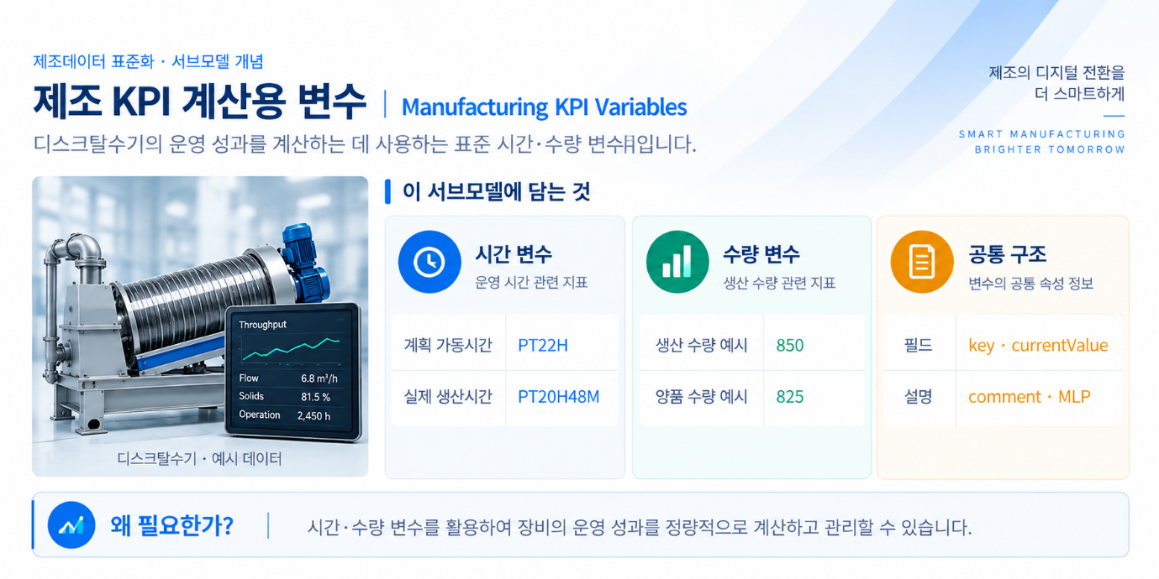
그림 25 Process Variables for Manufacturing KPI Calculation 개념도
○ 참조 템플릿: IDTA 02066 / V1.0
○ 서브모델 및 주요 구성요소 특징
○ IDTA 02066의 제조 KPI 계산용 표준 변수 19종을 담는다. 각 변수는 소문자 key·currentValue·comment로 구성된다. 장비 특화 케이크 고형물·회수율·처리 유량·폴리머 소비 지표는 OperationalData에 있다.
○ 시간 변수는 xs:duration, 수량 변수는 xs:decimal이다. 예를 들어 PlannedBusyTime/currentValue의 PT22H는 22시간이다. 수량 850 등의 값은 표준 구조를 설명하는 예시이며 실제 슬러지 부피나 질량으로 바로 해석하지 않는다.
○ KPI(운영 성과를 수치로 보는 지표)를 계산할 때에는 같은 설비·측정 기간·시간 정의·수량 기준을 사용한다. 실제 처리량을 수량 변수에 대응시킬 때에는 집계 단위를 별도로 명확히 정하고 의미 정의를 확인한다.
구조 경로: /ProcessVariablesForManufacturingKPICalculation
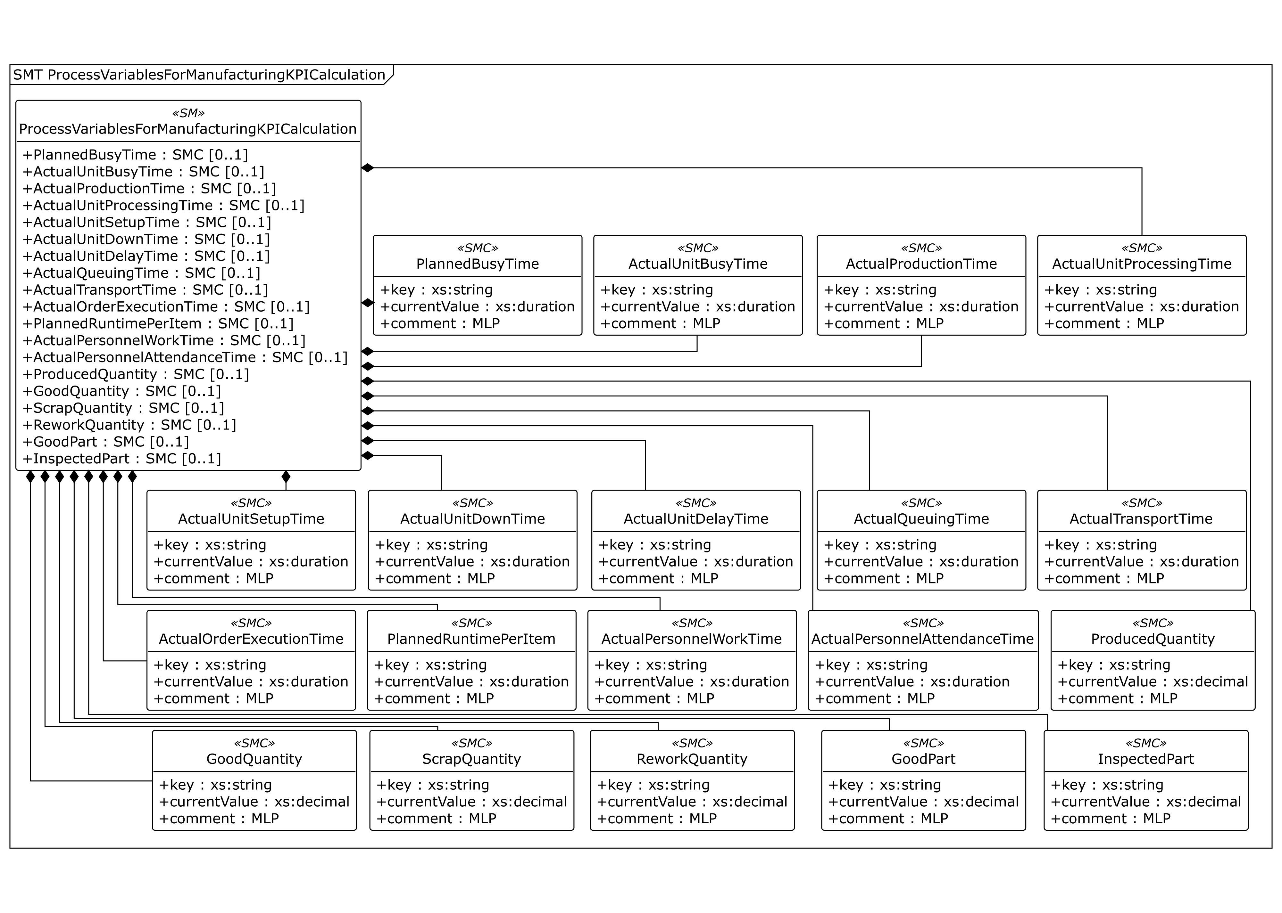
그림 26 Process Variables for Manufacturing KPI Calculation UML 전체 구조
○ 주요 구성요소와 프로퍼티
표 93 Submodel 'ProcessVariablesForManufacturingKPICalculation'
idShort: | ProcessVariablesForManufacturingKPICalculation
Class: | Submodel
semanticId: | https://admin-shell.io/idta/SubmodelTemplate/ProcessVariablesForManufacturingKPICalculation/1/0
Parent: | DiskDewateringMachineAAS
Explanation: | 디스크탈수기의 제조 KPI 산출에 사용하는 ISO 22400-2 표준 시간·수량 변수를 제공합니다. 장비 특화 성능 지표는 OperationalData에 구성합니다.  경로: /ProcessVariablesForManufacturingKPICalculation
[SME type]  idShort | semanticId  Description / 설명 | [valueType]  example | card.
[SMC]  PlannedBusyTime | http://www.w3id.org/hsu-aut/ISO22400-2#PlannedBusyTime  계획 가동 시간입니다. | [-]  3 elements | 0..1
[SMC]  ActualUnitBusyTime | http://www.w3id.org/hsu-aut/ISO22400-2#ActualUnitBusyTime  실제 단위 가동 시간입니다. | [-]  3 elements | 0..1
[SMC]  ActualProductionTime | http://www.w3id.org/hsu-aut/ISO22400-2#ActualProductionTime  실제 생산 시간입니다. | [-]  3 elements | 0..1
[SMC]  ActualUnitProcessingTime | http://www.w3id.org/hsu-aut/ISO22400-2#ActualUnitProcessingTime  실제 단위 처리 시간입니다. | [-]  3 elements | 0..1
[SMC]  ActualUnitSetupTime | http://www.w3id.org/hsu-aut/ISO22400-2#ActualSetupTime  실제 단위 준비 시간입니다. | [-]  3 elements | 0..1
[SMC]  ActualUnitDownTime | http://www.w3id.org/hsu-aut/ISO22400-2#ActualUnitDownTime  실제 단위 정지 시간입니다. | [-]  3 elements | 0..1
[SMC]  ActualUnitDelayTime | http://www.w3id.org/hsu-aut/ISO22400-2#ActualUnitDelayTime  실제 단위 지연 시간입니다. | [-]  3 elements | 0..1
[SMC]  ActualQueuingTime | http://www.w3id.org/hsu-aut/ISO22400-2#ActualQueuingTime  실제 대기 시간입니다. | [-]  3 elements | 0..1
[SMC]  ActualTransportTime | http://www.w3id.org/hsu-aut/ISO22400-2#ActualTransportTime  실제 운반 시간입니다. | [-]  3 elements | 0..1
[SMC]  ActualOrderExecutionTime | http://www.w3id.org/hsu-aut/ISO22400-2#ActualOrderExecutionTime  실제 주문 실행 시간입니다. | [-]  3 elements | 0..1
[SMC]  PlannedRuntimePerItem | http://www.w3id.org/hsu-aut/ISO22400-2#PlannedRuntimePerUnit  품목당 계획 운전 시간입니다. | [-]  3 elements | 0..1
[SMC]  ActualPersonnelWorkTime | http://www.w3id.org/hsu-aut/ISO22400-2#ActualPersonnelWorkTime  실제 작업자 작업 시간입니다. | [-]  3 elements | 0..1
[SMC]  ActualPersonnelAttendanceTime | http://www.w3id.org/hsu-aut/ISO22400-2#ActualPersonnelAttendanceTime  실제 작업자 근무 시간입니다. | [-]  3 elements | 0..1
[SMC]  ProducedQuantity | http://www.w3id.org/hsu-aut/ISO22400-2#ProducedQuantity  생산 수량입니다. | [-]  3 elements | 0..1
[SMC]  GoodQuantity | http://www.w3id.org/hsu-aut/ISO22400-2#GoodQuantity  양품 수량입니다. | [-]  3 elements | 0..1
[SMC]  ScrapQuantity | http://www.w3id.org/hsu-aut/ISO22400-2#ScrapQuantity  폐기 수량입니다. | [-]  3 elements | 0..1
[SMC]  ReworkQuantity | http://www.w3id.org/hsu-aut/ISO22400-2#ReworkQuantity  재작업 수량입니다. | [-]  3 elements | 0..1
[SMC]  GoodPart | http://www.w3id.org/hsu-aut/ISO22400-2#GoodPart  양품 부품 수입니다. | [-]  3 elements | 0..1
[SMC]  InspectedPart | http://www.w3id.org/hsu-aut/ISO22400-2#InspectedPart  검사 부품 수입니다. | [-]  3 elements | 0..1
표 94 SubmodelElementCollection 'PlannedBusyTime'
idShort: | PlannedBusyTime
Class: | SubmodelElementCollection
semanticId: | http://www.w3id.org/hsu-aut/ISO22400-2#PlannedBusyTime
Parent: | ProcessVariablesForManufacturingKPICalculation
Explanation: | 계획 가동 시간입니다.  경로: /ProcessVariablesForManufacturingKPICalculation/PlannedBusyTime
[SME type]  idShort | semanticId  Description / 설명 | [valueType]  example | card.
[Prop]  key | https://admin-shell.io/idta/ProcessVariablesForManufacturingKPICalculation/key/1/0  ISO 22400-2:2014에서 사용하는 해당 공정 변수의 식별자입니다. | [xs:string]  PBT | 1
[Prop]  currentValue | https://admin-shell.io/idta/ProcessVariablesForManufacturingKPICalculation/currentValue/1/0  계획 가동 시간의 현재 값입니다. 표에 표시한 자료형과 단위에 따라 해석합니다. | [xs:duration]  PT22H | 1
[MLP]  comment | https://admin-shell.io/idta/ProcessVariablesForManufacturingKPICalculation/comment/1/0  해당 지표 또는 공정 변수에 대한 추가 설명을 언어별로 저장합니다. | [-]  ISO 22400-2 PlannedBusyTime. 대표값: 22.0 h@ko,ISO 22400-2 PlannedBusyTime. Example: 22.0 h@en | 1
표 95 SubmodelElementCollection 'ActualUnitBusyTime'
idShort: | ActualUnitBusyTime
Class: | SubmodelElementCollection
semanticId: | http://www.w3id.org/hsu-aut/ISO22400-2#ActualUnitBusyTime
Parent: | ProcessVariablesForManufacturingKPICalculation
Explanation: | 실제 단위 가동 시간입니다.  경로: /ProcessVariablesForManufacturingKPICalculation/ActualUnitBusyTime
[SME type]  idShort | semanticId  Description / 설명 | [valueType]  example | card.
[Prop]  key | https://admin-shell.io/idta/ProcessVariablesForManufacturingKPICalculation/key/1/0  ISO 22400-2:2014에서 사용하는 해당 공정 변수의 식별자입니다. | [xs:string]  AUBT | 1
[Prop]  currentValue | https://admin-shell.io/idta/ProcessVariablesForManufacturingKPICalculation/currentValue/1/0  실제 단위 가동 시간의 현재 값입니다. 표에 표시한 자료형과 단위에 따라 해석합니다. | [xs:duration]  PT21H30M | 1
[MLP]  comment | https://admin-shell.io/idta/ProcessVariablesForManufacturingKPICalculation/comment/1/0  해당 지표 또는 공정 변수에 대한 추가 설명을 언어별로 저장합니다. | [-]  ISO 22400-2 ActualUnitBusyTime. 대표값: 21.5 h@ko,ISO 22400-2 ActualUnitBusyTime. Example: 21.5 h@en | 1
표 96 SubmodelElementCollection 'ActualProductionTime'
idShort: | ActualProductionTime
Class: | SubmodelElementCollection
semanticId: | http://www.w3id.org/hsu-aut/ISO22400-2#ActualProductionTime
Parent: | ProcessVariablesForManufacturingKPICalculation
Explanation: | 실제 생산 시간입니다.  경로: /ProcessVariablesForManufacturingKPICalculation/ActualProductionTime
[SME type]  idShort | semanticId  Description / 설명 | [valueType]  example | card.
[Prop]  key | https://admin-shell.io/idta/ProcessVariablesForManufacturingKPICalculation/key/1/0  ISO 22400-2:2014에서 사용하는 해당 공정 변수의 식별자입니다. | [xs:string]  APT | 1
[Prop]  currentValue | https://admin-shell.io/idta/ProcessVariablesForManufacturingKPICalculation/currentValue/1/0  실제 생산 시간의 현재 값입니다. 표에 표시한 자료형과 단위에 따라 해석합니다. | [xs:duration]  PT20H48M | 1
[MLP]  comment | https://admin-shell.io/idta/ProcessVariablesForManufacturingKPICalculation/comment/1/0  해당 지표 또는 공정 변수에 대한 추가 설명을 언어별로 저장합니다. | [-]  ISO 22400-2 ActualProductionTime. 대표값: 20.8 h@ko,ISO 22400-2 ActualProductionTime. Example: 20.8 h@en | 1
표 97 SubmodelElementCollection 'ActualUnitProcessingTime'
idShort: | ActualUnitProcessingTime
Class: | SubmodelElementCollection
semanticId: | http://www.w3id.org/hsu-aut/ISO22400-2#ActualUnitProcessingTime
Parent: | ProcessVariablesForManufacturingKPICalculation
Explanation: | 실제 단위 처리 시간입니다.  경로: /ProcessVariablesForManufacturingKPICalculation/ActualUnitProcessingTime
[SME type]  idShort | semanticId  Description / 설명 | [valueType]  example | card.
[Prop]  key | https://admin-shell.io/idta/ProcessVariablesForManufacturingKPICalculation/key/1/0  ISO 22400-2:2014에서 사용하는 해당 공정 변수의 식별자입니다. | [xs:string]  AUPT | 1
[Prop]  currentValue | https://admin-shell.io/idta/ProcessVariablesForManufacturingKPICalculation/currentValue/1/0  실제 단위 처리 시간의 현재 값입니다. 표에 표시한 자료형과 단위에 따라 해석합니다. | [xs:duration]  PT20H30M | 1
[MLP]  comment | https://admin-shell.io/idta/ProcessVariablesForManufacturingKPICalculation/comment/1/0  해당 지표 또는 공정 변수에 대한 추가 설명을 언어별로 저장합니다. | [-]  ISO 22400-2 ActualUnitProcessingTime. 대표값: 20.5 h@ko,ISO 22400-2 ActualUnitProcessingTime. Example: 20.5 h@en | 1
표 98 SubmodelElementCollection 'ActualUnitSetupTime'
idShort: | ActualUnitSetupTime
Class: | SubmodelElementCollection
semanticId: | http://www.w3id.org/hsu-aut/ISO22400-2#ActualSetupTime
Parent: | ProcessVariablesForManufacturingKPICalculation
Explanation: | 실제 단위 준비 시간입니다.  경로: /ProcessVariablesForManufacturingKPICalculation/ActualUnitSetupTime
[SME type]  idShort | semanticId  Description / 설명 | [valueType]  example | card.
[Prop]  key | https://admin-shell.io/idta/ProcessVariablesForManufacturingKPICalculation/key/1/0  ISO 22400-2:2014에서 사용하는 해당 공정 변수의 식별자입니다. | [xs:string]  AUST | 1
[Prop]  currentValue | https://admin-shell.io/idta/ProcessVariablesForManufacturingKPICalculation/currentValue/1/0  실제 단위 준비 시간의 현재 값입니다. 표에 표시한 자료형과 단위에 따라 해석합니다. | [xs:duration]  PT36M | 1
[MLP]  comment | https://admin-shell.io/idta/ProcessVariablesForManufacturingKPICalculation/comment/1/0  해당 지표 또는 공정 변수에 대한 추가 설명을 언어별로 저장합니다. | [-]  ISO 22400-2 ActualUnitSetupTime. 대표값: 0.6 h@ko,ISO 22400-2 ActualUnitSetupTime. Example: 0.6 h@en | 1
표 99 SubmodelElementCollection 'ActualUnitDownTime'
idShort: | ActualUnitDownTime
Class: | SubmodelElementCollection
semanticId: | http://www.w3id.org/hsu-aut/ISO22400-2#ActualUnitDownTime
Parent: | ProcessVariablesForManufacturingKPICalculation
Explanation: | 실제 단위 정지 시간입니다.  경로: /ProcessVariablesForManufacturingKPICalculation/ActualUnitDownTime
[SME type]  idShort | semanticId  Description / 설명 | [valueType]  example | card.
[Prop]  key | https://admin-shell.io/idta/ProcessVariablesForManufacturingKPICalculation/key/1/0  ISO 22400-2:2014에서 사용하는 해당 공정 변수의 식별자입니다. | [xs:string]  ADOT | 1
[Prop]  currentValue | https://admin-shell.io/idta/ProcessVariablesForManufacturingKPICalculation/currentValue/1/0  실제 단위 정지 시간의 현재 값입니다. 표에 표시한 자료형과 단위에 따라 해석합니다. | [xs:duration]  PT54M | 1
[MLP]  comment | https://admin-shell.io/idta/ProcessVariablesForManufacturingKPICalculation/comment/1/0  해당 지표 또는 공정 변수에 대한 추가 설명을 언어별로 저장합니다. | [-]  ISO 22400-2 ActualUnitDownTime. 대표값: 0.9 h@ko,ISO 22400-2 ActualUnitDownTime. Example: 0.9 h@en | 1
표 100 SubmodelElementCollection 'ActualUnitDelayTime'
idShort: | ActualUnitDelayTime
Class: | SubmodelElementCollection
semanticId: | http://www.w3id.org/hsu-aut/ISO22400-2#ActualUnitDelayTime
Parent: | ProcessVariablesForManufacturingKPICalculation
Explanation: | 실제 단위 지연 시간입니다.  경로: /ProcessVariablesForManufacturingKPICalculation/ActualUnitDelayTime
[SME type]  idShort | semanticId  Description / 설명 | [valueType]  example | card.
[Prop]  key | https://admin-shell.io/idta/ProcessVariablesForManufacturingKPICalculation/key/1/0  ISO 22400-2:2014에서 사용하는 해당 공정 변수의 식별자입니다. | [xs:string]  ADET | 1
[Prop]  currentValue | https://admin-shell.io/idta/ProcessVariablesForManufacturingKPICalculation/currentValue/1/0  실제 단위 지연 시간의 현재 값입니다. 표에 표시한 자료형과 단위에 따라 해석합니다. | [xs:duration]  PT24M | 1
[MLP]  comment | https://admin-shell.io/idta/ProcessVariablesForManufacturingKPICalculation/comment/1/0  해당 지표 또는 공정 변수에 대한 추가 설명을 언어별로 저장합니다. | [-]  ISO 22400-2 ActualUnitDelayTime. 대표값: 0.4 h@ko,ISO 22400-2 ActualUnitDelayTime. Example: 0.4 h@en | 1
표 101 SubmodelElementCollection 'ActualQueuingTime'
idShort: | ActualQueuingTime
Class: | SubmodelElementCollection
semanticId: | http://www.w3id.org/hsu-aut/ISO22400-2#ActualQueuingTime
Parent: | ProcessVariablesForManufacturingKPICalculation
Explanation: | 실제 대기 시간입니다.  경로: /ProcessVariablesForManufacturingKPICalculation/ActualQueuingTime
[SME type]  idShort | semanticId  Description / 설명 | [valueType]  example | card.
[Prop]  key | https://admin-shell.io/idta/ProcessVariablesForManufacturingKPICalculation/key/1/0  ISO 22400-2:2014에서 사용하는 해당 공정 변수의 식별자입니다. | [xs:string]  AQT | 1
[Prop]  currentValue | https://admin-shell.io/idta/ProcessVariablesForManufacturingKPICalculation/currentValue/1/0  실제 대기 시간의 현재 값입니다. 표에 표시한 자료형과 단위에 따라 해석합니다. | [xs:duration]  PT18M | 1
[MLP]  comment | https://admin-shell.io/idta/ProcessVariablesForManufacturingKPICalculation/comment/1/0  해당 지표 또는 공정 변수에 대한 추가 설명을 언어별로 저장합니다. | [-]  ISO 22400-2 ActualQueuingTime. 대표값: 0.3 h@ko,ISO 22400-2 ActualQueuingTime. Example: 0.3 h@en | 1
표 102 SubmodelElementCollection 'ActualTransportTime'
idShort: | ActualTransportTime
Class: | SubmodelElementCollection
semanticId: | http://www.w3id.org/hsu-aut/ISO22400-2#ActualTransportTime
Parent: | ProcessVariablesForManufacturingKPICalculation
Explanation: | 실제 운반 시간입니다.  경로: /ProcessVariablesForManufacturingKPICalculation/ActualTransportTime
[SME type]  idShort | semanticId  Description / 설명 | [valueType]  example | card.
[Prop]  key | https://admin-shell.io/idta/ProcessVariablesForManufacturingKPICalculation/key/1/0  ISO 22400-2:2014에서 사용하는 해당 공정 변수의 식별자입니다. | [xs:string]  ATT | 1
[Prop]  currentValue | https://admin-shell.io/idta/ProcessVariablesForManufacturingKPICalculation/currentValue/1/0  실제 운반 시간의 현재 값입니다. 표에 표시한 자료형과 단위에 따라 해석합니다. | [xs:duration]  PT12M | 1
[MLP]  comment | https://admin-shell.io/idta/ProcessVariablesForManufacturingKPICalculation/comment/1/0  해당 지표 또는 공정 변수에 대한 추가 설명을 언어별로 저장합니다. | [-]  ISO 22400-2 ActualTransportTime. 대표값: 0.2 h@ko,ISO 22400-2 ActualTransportTime. Example: 0.2 h@en | 1
표 103 SubmodelElementCollection 'ActualOrderExecutionTime'
idShort: | ActualOrderExecutionTime
Class: | SubmodelElementCollection
semanticId: | http://www.w3id.org/hsu-aut/ISO22400-2#ActualOrderExecutionTime
Parent: | ProcessVariablesForManufacturingKPICalculation
Explanation: | 실제 주문 실행 시간입니다.  경로: /ProcessVariablesForManufacturingKPICalculation/ActualOrderExecutionTime
[SME type]  idShort | semanticId  Description / 설명 | [valueType]  example | card.
[Prop]  key | https://admin-shell.io/idta/ProcessVariablesForManufacturingKPICalculation/key/1/0  ISO 22400-2:2014에서 사용하는 해당 공정 변수의 식별자입니다. | [xs:string]  AOET | 1
[Prop]  currentValue | https://admin-shell.io/idta/ProcessVariablesForManufacturingKPICalculation/currentValue/1/0  실제 주문 실행 시간의 현재 값입니다. 표에 표시한 자료형과 단위에 따라 해석합니다. | [xs:duration]  PT21H | 1
[MLP]  comment | https://admin-shell.io/idta/ProcessVariablesForManufacturingKPICalculation/comment/1/0  해당 지표 또는 공정 변수에 대한 추가 설명을 언어별로 저장합니다. | [-]  ISO 22400-2 ActualOrderExecutionTime. 대표값: 21.0 h@ko,ISO 22400-2 ActualOrderExecutionTime. Example: 21.0 h@en | 1
표 104 SubmodelElementCollection 'PlannedRuntimePerItem'
idShort: | PlannedRuntimePerItem
Class: | SubmodelElementCollection
semanticId: | http://www.w3id.org/hsu-aut/ISO22400-2#PlannedRuntimePerUnit
Parent: | ProcessVariablesForManufacturingKPICalculation
Explanation: | 품목당 계획 운전 시간입니다.  경로: /ProcessVariablesForManufacturingKPICalculation/PlannedRuntimePerItem
[SME type]  idShort | semanticId  Description / 설명 | [valueType]  example | card.
[Prop]  key | https://admin-shell.io/idta/ProcessVariablesForManufacturingKPICalculation/key/1/0  ISO 22400-2:2014에서 사용하는 해당 공정 변수의 식별자입니다. | [xs:string]  PRI | 1
[Prop]  currentValue | https://admin-shell.io/idta/ProcessVariablesForManufacturingKPICalculation/currentValue/1/0  품목당 계획 운전 시간의 현재 값입니다. 표에 표시한 자료형과 단위에 따라 해석합니다. | [xs:duration]  PT1M15S | 1
[MLP]  comment | https://admin-shell.io/idta/ProcessVariablesForManufacturingKPICalculation/comment/1/0  해당 지표 또는 공정 변수에 대한 추가 설명을 언어별로 저장합니다. | [-]  ISO 22400-2 PlannedRuntimePerItem. 대표값: 75 s/ea@ko,ISO 22400-2 PlannedRuntimePerItem. Example: 75 s/ea@en | 1
표 105 SubmodelElementCollection 'ActualPersonnelWorkTime'
idShort: | ActualPersonnelWorkTime
Class: | SubmodelElementCollection
semanticId: | http://www.w3id.org/hsu-aut/ISO22400-2#ActualPersonnelWorkTime
Parent: | ProcessVariablesForManufacturingKPICalculation
Explanation: | 실제 작업자 작업 시간입니다.  경로: /ProcessVariablesForManufacturingKPICalculation/ActualPersonnelWorkTime
[SME type]  idShort | semanticId  Description / 설명 | [valueType]  example | card.
[Prop]  key | https://admin-shell.io/idta/ProcessVariablesForManufacturingKPICalculation/key/1/0  ISO 22400-2:2014에서 사용하는 해당 공정 변수의 식별자입니다. | [xs:string]  APWT | 1
[Prop]  currentValue | https://admin-shell.io/idta/ProcessVariablesForManufacturingKPICalculation/currentValue/1/0  실제 작업자 작업 시간의 현재 값입니다. 표에 표시한 자료형과 단위에 따라 해석합니다. | [xs:duration]  PT8H | 1
[MLP]  comment | https://admin-shell.io/idta/ProcessVariablesForManufacturingKPICalculation/comment/1/0  해당 지표 또는 공정 변수에 대한 추가 설명을 언어별로 저장합니다. | [-]  ISO 22400-2 ActualPersonnelWorkTime. 대표값: 8.0 h@ko,ISO 22400-2 ActualPersonnelWorkTime. Example: 8.0 h@en | 1
표 106 SubmodelElementCollection 'ActualPersonnelAttendanceTime'
idShort: | ActualPersonnelAttendanceTime
Class: | SubmodelElementCollection
semanticId: | http://www.w3id.org/hsu-aut/ISO22400-2#ActualPersonnelAttendanceTime
Parent: | ProcessVariablesForManufacturingKPICalculation
Explanation: | 실제 작업자 근무 시간입니다.  경로: /ProcessVariablesForManufacturingKPICalculation/ActualPersonnelAttendanceTime
[SME type]  idShort | semanticId  Description / 설명 | [valueType]  example | card.
[Prop]  key | https://admin-shell.io/idta/ProcessVariablesForManufacturingKPICalculation/key/1/0  ISO 22400-2:2014에서 사용하는 해당 공정 변수의 식별자입니다. | [xs:string]  APAT | 1
[Prop]  currentValue | https://admin-shell.io/idta/ProcessVariablesForManufacturingKPICalculation/currentValue/1/0  실제 작업자 근무 시간의 현재 값입니다. 표에 표시한 자료형과 단위에 따라 해석합니다. | [xs:duration]  PT8H30M | 1
[MLP]  comment | https://admin-shell.io/idta/ProcessVariablesForManufacturingKPICalculation/comment/1/0  해당 지표 또는 공정 변수에 대한 추가 설명을 언어별로 저장합니다. | [-]  ISO 22400-2 ActualPersonnelAttendanceTime. 대표값: 8.5 h@ko,ISO 22400-2 ActualPersonnelAttendanceTime. Example: 8.5 h@en | 1
표 107 SubmodelElementCollection 'ProducedQuantity'
idShort: | ProducedQuantity
Class: | SubmodelElementCollection
semanticId: | http://www.w3id.org/hsu-aut/ISO22400-2#ProducedQuantity
Parent: | ProcessVariablesForManufacturingKPICalculation
Explanation: | 생산 수량입니다.  경로: /ProcessVariablesForManufacturingKPICalculation/ProducedQuantity
[SME type]  idShort | semanticId  Description / 설명 | [valueType]  example | card.
[Prop]  key | https://admin-shell.io/idta/ProcessVariablesForManufacturingKPICalculation/key/1/0  ISO 22400-2:2014에서 사용하는 해당 공정 변수의 식별자입니다. | [xs:string]  PQ | 1
[Prop]  currentValue | https://admin-shell.io/idta/ProcessVariablesForManufacturingKPICalculation/currentValue/1/0  생산 수량의 현재 값입니다. 표에 표시한 자료형과 단위에 따라 해석합니다. | [xs:decimal]  850 | 1
[MLP]  comment | https://admin-shell.io/idta/ProcessVariablesForManufacturingKPICalculation/comment/1/0  해당 지표 또는 공정 변수에 대한 추가 설명을 언어별로 저장합니다. | [-]  ISO 22400-2 ProducedQuantity. 대표값: 850 ea@ko,ISO 22400-2 ProducedQuantity. Example: 850 ea@en | 1
표 108 SubmodelElementCollection 'GoodQuantity'
idShort: | GoodQuantity
Class: | SubmodelElementCollection
semanticId: | http://www.w3id.org/hsu-aut/ISO22400-2#GoodQuantity
Parent: | ProcessVariablesForManufacturingKPICalculation
Explanation: | 양품 수량입니다.  경로: /ProcessVariablesForManufacturingKPICalculation/GoodQuantity
[SME type]  idShort | semanticId  Description / 설명 | [valueType]  example | card.
[Prop]  key | https://admin-shell.io/idta/ProcessVariablesForManufacturingKPICalculation/key/1/0  ISO 22400-2:2014에서 사용하는 해당 공정 변수의 식별자입니다. | [xs:string]  GQ | 1
[Prop]  currentValue | https://admin-shell.io/idta/ProcessVariablesForManufacturingKPICalculation/currentValue/1/0  양품 수량의 현재 값입니다. 표에 표시한 자료형과 단위에 따라 해석합니다. | [xs:decimal]  825 | 1
[MLP]  comment | https://admin-shell.io/idta/ProcessVariablesForManufacturingKPICalculation/comment/1/0  해당 지표 또는 공정 변수에 대한 추가 설명을 언어별로 저장합니다. | [-]  ISO 22400-2 GoodQuantity. 대표값: 825 ea@ko,ISO 22400-2 GoodQuantity. Example: 825 ea@en | 1
표 109 SubmodelElementCollection 'ScrapQuantity'
idShort: | ScrapQuantity
Class: | SubmodelElementCollection
semanticId: | http://www.w3id.org/hsu-aut/ISO22400-2#ScrapQuantity
Parent: | ProcessVariablesForManufacturingKPICalculation
Explanation: | 폐기 수량입니다.  경로: /ProcessVariablesForManufacturingKPICalculation/ScrapQuantity
[SME type]  idShort | semanticId  Description / 설명 | [valueType]  example | card.
[Prop]  key | https://admin-shell.io/idta/ProcessVariablesForManufacturingKPICalculation/key/1/0  ISO 22400-2:2014에서 사용하는 해당 공정 변수의 식별자입니다. | [xs:string]  SQ | 1
[Prop]  currentValue | https://admin-shell.io/idta/ProcessVariablesForManufacturingKPICalculation/currentValue/1/0  폐기 수량의 현재 값입니다. 표에 표시한 자료형과 단위에 따라 해석합니다. | [xs:decimal]  15 | 1
[MLP]  comment | https://admin-shell.io/idta/ProcessVariablesForManufacturingKPICalculation/comment/1/0  해당 지표 또는 공정 변수에 대한 추가 설명을 언어별로 저장합니다. | [-]  ISO 22400-2 ScrapQuantity. 대표값: 15 ea@ko,ISO 22400-2 ScrapQuantity. Example: 15 ea@en | 1
표 110 SubmodelElementCollection 'ReworkQuantity'
idShort: | ReworkQuantity
Class: | SubmodelElementCollection
semanticId: | http://www.w3id.org/hsu-aut/ISO22400-2#ReworkQuantity
Parent: | ProcessVariablesForManufacturingKPICalculation
Explanation: | 재작업 수량입니다.  경로: /ProcessVariablesForManufacturingKPICalculation/ReworkQuantity
[SME type]  idShort | semanticId  Description / 설명 | [valueType]  example | card.
[Prop]  key | https://admin-shell.io/idta/ProcessVariablesForManufacturingKPICalculation/key/1/0  ISO 22400-2:2014에서 사용하는 해당 공정 변수의 식별자입니다. | [xs:string]  RQ | 1
[Prop]  currentValue | https://admin-shell.io/idta/ProcessVariablesForManufacturingKPICalculation/currentValue/1/0  재작업 수량의 현재 값입니다. 표에 표시한 자료형과 단위에 따라 해석합니다. | [xs:decimal]  10 | 1
[MLP]  comment | https://admin-shell.io/idta/ProcessVariablesForManufacturingKPICalculation/comment/1/0  해당 지표 또는 공정 변수에 대한 추가 설명을 언어별로 저장합니다. | [-]  ISO 22400-2 ReworkQuantity. 대표값: 10 ea@ko,ISO 22400-2 ReworkQuantity. Example: 10 ea@en | 1
표 111 SubmodelElementCollection 'GoodPart'
idShort: | GoodPart
Class: | SubmodelElementCollection
semanticId: | http://www.w3id.org/hsu-aut/ISO22400-2#GoodPart
Parent: | ProcessVariablesForManufacturingKPICalculation
Explanation: | 양품 부품 수입니다.  경로: /ProcessVariablesForManufacturingKPICalculation/GoodPart
[SME type]  idShort | semanticId  Description / 설명 | [valueType]  example | card.
[Prop]  key | https://admin-shell.io/idta/ProcessVariablesForManufacturingKPICalculation/key/1/0  ISO 22400-2:2014에서 사용하는 해당 공정 변수의 식별자입니다. | [xs:string]  GP | 1
[Prop]  currentValue | https://admin-shell.io/idta/ProcessVariablesForManufacturingKPICalculation/currentValue/1/0  양품 부품 수의 현재 값입니다. 표에 표시한 자료형과 단위에 따라 해석합니다. | [xs:decimal]  825 | 1
[MLP]  comment | https://admin-shell.io/idta/ProcessVariablesForManufacturingKPICalculation/comment/1/0  해당 지표 또는 공정 변수에 대한 추가 설명을 언어별로 저장합니다. | [-]  ISO 22400-2 GoodPart. 대표값: 825 ea@ko,ISO 22400-2 GoodPart. Example: 825 ea@en | 1
표 112 SubmodelElementCollection 'InspectedPart'
idShort: | InspectedPart
Class: | SubmodelElementCollection
semanticId: | http://www.w3id.org/hsu-aut/ISO22400-2#InspectedPart
Parent: | ProcessVariablesForManufacturingKPICalculation
Explanation: | 검사 부품 수입니다.  경로: /ProcessVariablesForManufacturingKPICalculation/InspectedPart
[SME type]  idShort | semanticId  Description / 설명 | [valueType]  example | card.
[Prop]  key | https://admin-shell.io/idta/ProcessVariablesForManufacturingKPICalculation/key/1/0  ISO 22400-2:2014에서 사용하는 해당 공정 변수의 식별자입니다. | [xs:string]  IP | 1
[Prop]  currentValue | https://admin-shell.io/idta/ProcessVariablesForManufacturingKPICalculation/currentValue/1/0  검사 부품 수의 현재 값입니다. 표에 표시한 자료형과 단위에 따라 해석합니다. | [xs:decimal]  850 | 1
[MLP]  comment | https://admin-shell.io/idta/ProcessVariablesForManufacturingKPICalculation/comment/1/0  해당 지표 또는 공정 변수에 대한 추가 설명을 언어별로 저장합니다. | [-]  ISO 22400-2 InspectedPart. 대표값: 850 ea@ko,ISO 22400-2 InspectedPart. Example: 850 ea@en | 1
표 113 제조 KPI 계산용 변수 전체 예시
변수 idShort | key | 자료형 | currentValue | 설명
PlannedBusyTime | PBT | xs:duration | PT22H | ISO 22400-2 PlannedBusyTime. 대표값: 22.0 h
ActualUnitBusyTime | AUBT | xs:duration | PT21H30M | ISO 22400-2 ActualUnitBusyTime. 대표값: 21.5 h
ActualProductionTime | APT | xs:duration | PT20H48M | ISO 22400-2 ActualProductionTime. 대표값: 20.8 h
ActualUnitProcessingTime | AUPT | xs:duration | PT20H30M | ISO 22400-2 ActualUnitProcessingTime. 대표값: 20.5 h
ActualUnitSetupTime | AUST | xs:duration | PT36M | ISO 22400-2 ActualUnitSetupTime. 대표값: 0.6 h
ActualUnitDownTime | ADOT | xs:duration | PT54M | ISO 22400-2 ActualUnitDownTime. 대표값: 0.9 h
ActualUnitDelayTime | ADET | xs:duration | PT24M | ISO 22400-2 ActualUnitDelayTime. 대표값: 0.4 h
ActualQueuingTime | AQT | xs:duration | PT18M | ISO 22400-2 ActualQueuingTime. 대표값: 0.3 h
ActualTransportTime | ATT | xs:duration | PT12M | ISO 22400-2 ActualTransportTime. 대표값: 0.2 h
ActualOrderExecutionTime | AOET | xs:duration | PT21H | ISO 22400-2 ActualOrderExecutionTime. 대표값: 21.0 h
PlannedRuntimePerItem | PRI | xs:duration | PT1M15S | ISO 22400-2 PlannedRuntimePerItem. 대표값: 75 s/ea
ActualPersonnelWorkTime | APWT | xs:duration | PT8H | ISO 22400-2 ActualPersonnelWorkTime. 대표값: 8.0 h
ActualPersonnelAttendanceTime | APAT | xs:duration | PT8H30M | ISO 22400-2 ActualPersonnelAttendanceTime. 대표값: 8.5 h
ProducedQuantity | PQ | xs:decimal | 850 | ISO 22400-2 ProducedQuantity. 대표값: 850 ea
GoodQuantity | GQ | xs:decimal | 825 | ISO 22400-2 GoodQuantity. 대표값: 825 ea
ScrapQuantity | SQ | xs:decimal | 15 | ISO 22400-2 ScrapQuantity. 대표값: 15 ea
ReworkQuantity | RQ | xs:decimal | 10 | ISO 22400-2 ReworkQuantity. 대표값: 10 ea
GoodPart | GP | xs:decimal | 825 | ISO 22400-2 GoodPart. 대표값: 825 ea
InspectedPart | IP | xs:decimal | 850 | ISO 22400-2 InspectedPart. 대표값: 850 ea
○ 서브모델 활용방안
KPI(운영 성과를 수치로 보는 지표)를 계산할 때에는 같은 설비·측정 기간·시간 정의·수량 기준을 사용한다. 실제 처리량을 수량 변수에 대응시킬 때에는 집계 단위를 별도로 명확히 정하고 의미 정의를 확인한다.
○ 템플릿 및 관련 자료: 아래 IDTA 공식 저장소에서 적용 버전의 명세서와 AASX·JSON 템플릿을 확인할 수 있다.
Process Variables for Manufacturing KPI Calculation V1.0 — IDTA 공식 템플릿
아. Predictive Maintenance 서브모델
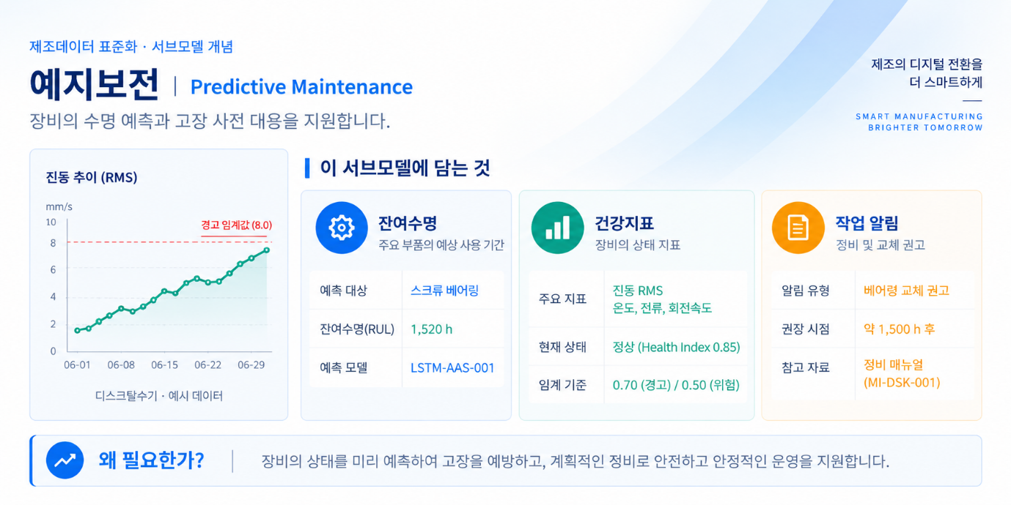
그림 27 Predictive Maintenance 개념도
○ 참조 템플릿: IDTA 02048 / V1.0
○ 서브모델 및 주요 구성요소 특징
○ RemainingUsefulLifePrediction에 잔여수명·신뢰구간·경계조건·예측 모델 정보·사전경보를 담는다. RemainingUsefulLifetime은 Entity이며 statements 안에 DurationValue·EngineeringUnit 등을 둔다.
○ ConditionName은 진동·토크·차압·온도 등 예측 경계조건의 지표 이름이다. 공식 PdM 템플릿과 같이 표준 semanticId를 외부 참조로 유지하며, 이 참조모델에는 연결되는 ConditionName CD를 별도로 포함하지 않는다.
○ DurationValue 14,000과 EngineeringUnit h는 남은 운전시간 14,000시간의 예시이다. 신뢰구간은 12,600~15,400이다. 실제 수명 보증이나 실행 가능한 예측 알고리즘을 의미하지 않는다.
○ BoundaryValueRange는 이 AASX에서 Range가 아닌 Property xs:double이다. 진동 4.5 mm/s, 토크 480 Nm, 차압 55 kPa, 온도 85 °C는 상한 예시이며, 전체 참고 구간은 BoundaryDescription에 있다. 원본 철자 RemainingUsfulLifeDateTime도 그대로 사용한다.
○ 예측 대상과 사용 여부를 확인한다. 진동·토크·차압 조건은 모델 사용 true, 베어링 온도 조건은 false이다. 여과포 관련 속성은 여과포가 있는 적용 형식에서 해석하고, 다중 디스크 장비의 실제 구성과 점검 대상을 먼저 확인한다.
구조 경로: /PredictiveMaintenance
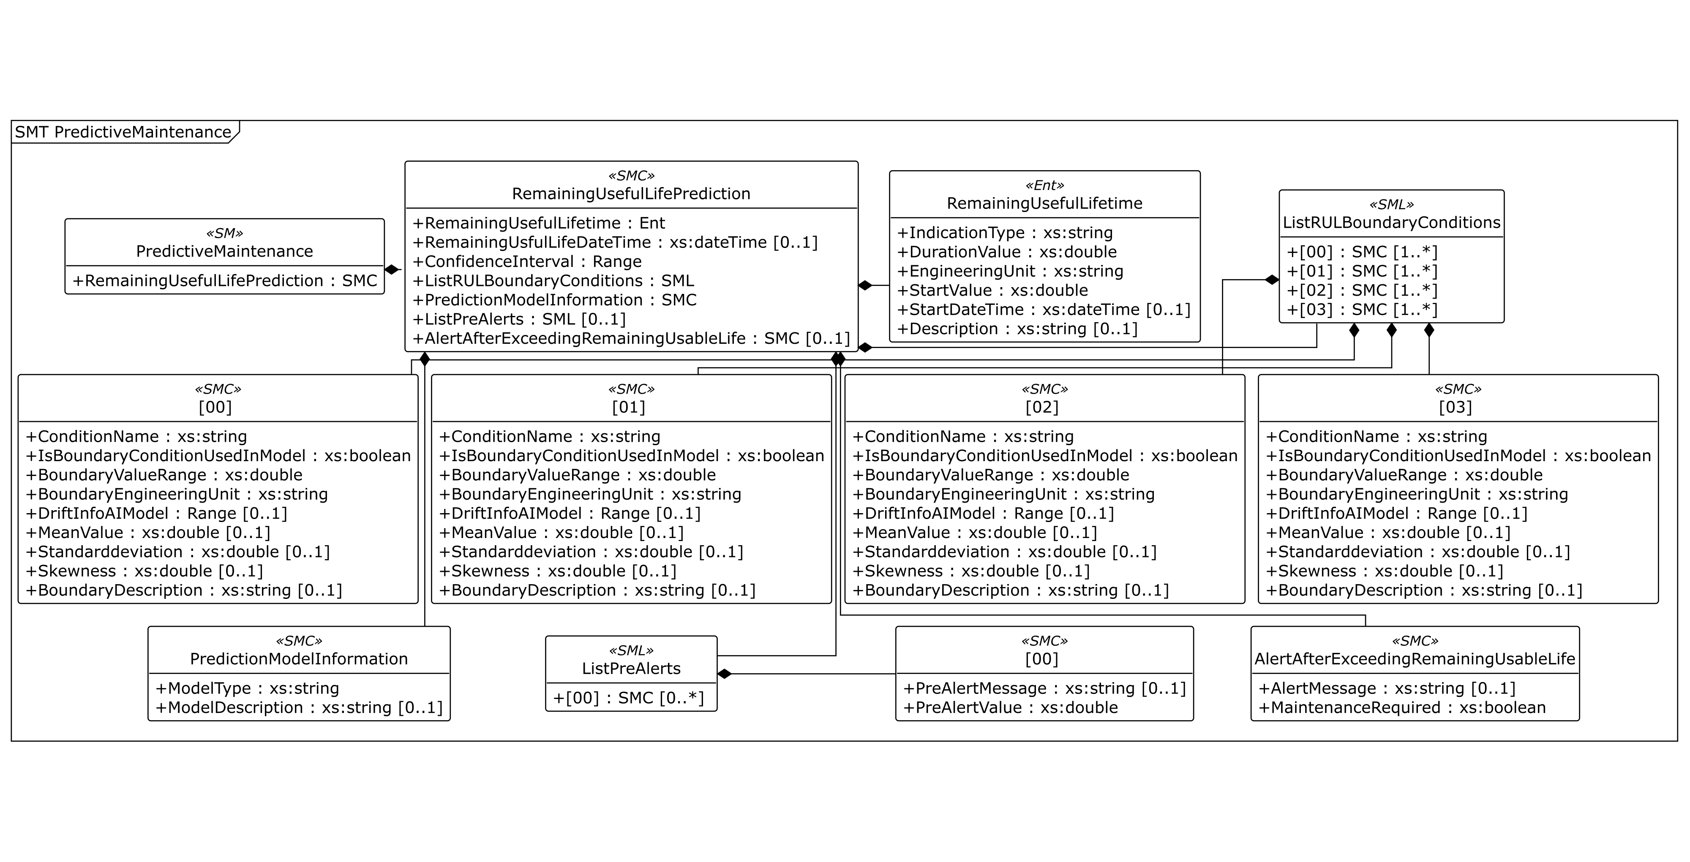
그림 28 Predictive Maintenance UML 전체 구조
○ 주요 구성요소와 프로퍼티
표 114 Submodel 'PredictiveMaintenance'
idShort: | PredictiveMaintenance
Class: | Submodel
semanticId: | https://admin-shell.io/idta/SubmodelTemplate/PredictiveMaintenance/1/0
Parent: | DiskDewateringMachineAAS
Explanation: | 디스크 회전축, 구동 베어링 및 여과포의 잔여수명과 경계조건, 사전경보를 제공합니다.  경로: /PredictiveMaintenance
[SME type]  idShort | semanticId  Description / 설명 | [valueType]  example | card.
[SMC]  RemainingUsefulLifePrediction | https://admin-shell.io/idta/PredictiveMaintenance/RemainingUsefulLifePrediction/1/0  예지보전(고장을 미리 예상해 정비하는 방식)을 위한 잔여수명 예측값, 적용 조건과 경보 정보를 담습니다. | [-]  7 elements | 1
표 115 SubmodelElementCollection 'RemainingUsefulLifePrediction'
idShort: | RemainingUsefulLifePrediction
Class: | SubmodelElementCollection
semanticId: | https://admin-shell.io/idta/PredictiveMaintenance/RemainingUsefulLifePrediction/1/0
Parent: | PredictiveMaintenance
Explanation: | 예지보전(고장을 미리 예상해 정비하는 방식)을 위한 잔여수명 예측값, 적용 조건과 경보 정보를 담습니다.  경로: /PredictiveMaintenance/RemainingUsefulLifePrediction
[SME type]  idShort | semanticId  Description / 설명 | [valueType]  example | card.
[Ent]  RemainingUsefulLifetime | https://admin-shell.io/idta/PredictiveMaintenance/RemainingUsefulLifetime/1/0  마모와 관련된 수명 값을 단위·기준값·기준시각과 함께 표현하는 Entity입니다. 이 모델의 평가 대상은 디스크 회전축·구동 베어링·여과포입니다. | [-]  6 statements | 1
[Prop]  RemainingUsfulLifeDateTime | https://admin-shell.io/idta/PredictiveMaintenance/RemainingUsfulLifeDateTime/1/0  잔여수명 예측에 대응하는 날짜와 시각입니다. idShort는 참조모델의 철자를 그대로 사용합니다. | [xs:dateTime]  2028-11-30T00:00:00+09:00 | 0..1
[Range]  ConfidenceInterval | https://admin-shell.io/idta/PredictiveMaintenance/ConfidenceInterval/1/0  예측값이 포함될 것으로 보는 신뢰구간입니다. 예측값과 같은 단위로 최소·최대값을 나타냅니다. | [xs:double]  12600 .. 15400 | 1
[SML]  ListRULBoundaryConditions | https://admin-shell.io/idta/PredictiveMaintenance/ListRULBoundaryConditions/1/0  잔여수명 예측이 성립하는 운전·재료·설비 조건의 목록입니다. | [-]  4 elements | 1
[SMC]  PredictionModelInformation | https://admin-shell.io/idta/PredictiveMaintenance/PredictionModelInformation/1/0  잔여수명 예측에 사용한 모델의 유형과 설명입니다. | [-]  2 elements | 1
[SML]  ListPreAlerts | https://admin-shell.io/idta/PredictiveMaintenance/ListPreAlerts/1/0  예측 잔여수명에 도달하기 전에 발생시킬 사전경보의 목록입니다. | [-]  1 elements | 0..1
[SMC]  AlertAfterExceedingRemainingUsableLife | https://admin-shell.io/idta/PredictiveMaintenance/AlertAfterExceedingRemainingUsableLife/1/0  예측 잔여수명을 초과했을 때 표시하거나 발생시킬 경보 정보입니다. | [-]  2 elements | 0..1
표 116 Entity 'RemainingUsefulLifetime'
idShort: | RemainingUsefulLifetime
Class: | Entity
semanticId: | https://admin-shell.io/idta/PredictiveMaintenance/RemainingUsefulLifetime/1/0
Parent: | RemainingUsefulLifePrediction
Explanation: | 마모와 관련된 수명 값을 단위·기준값·기준시각과 함께 표현하는 Entity입니다. 이 모델의 평가 대상은 디스크 회전축·구동 베어링·여과포입니다.  경로: /PredictiveMaintenance/RemainingUsefulLifePrediction/RemainingUsefulLifetime
[SME type]  idShort | semanticId  Description / 설명 | [valueType]  example | card.
[Prop]  IndicationType | https://admin-shell.io/idta/PredictiveMaintenance/IndicationType/1/0  마모와 관련된 수명을 시간, 작동 횟수, 거리 중 어떤 기준으로 나타내는지 구분합니다. | [xs:string]  operating hours | 1
[Prop]  DurationValue | https://admin-shell.io/idta/PredictiveMaintenance/DurationValue/1/0  EngineeringUnit에 지정한 단위로 나타낸 잔여수명 값입니다. | [xs:double]  14000 | 1
[Prop]  EngineeringUnit | https://admin-shell.io/idta/PredictiveMaintenance/EngineeringUnit/1/0  잔여수명에 사용하는 물리 단위입니다. 시간, 작동 횟수, 거리 등의 단위를 사용합니다. | [xs:string]  h | 1
[Prop]  StartValue | https://admin-shell.io/idta/PredictiveMaintenance/StartValue/1/0  수명을 측정하기 시작하는 기준값입니다. 수명 값과 같은 기준의 단위로 해석합니다. | [xs:double]  14000 | 1
[Prop]  StartDateTime | https://admin-shell.io/idta/PredictiveMaintenance/StartDateTime/1/0  수명 측정을 시작하는 기준 날짜와 시각입니다. | [xs:dateTime]  2026-06-26T09:00:00+09:00 | 0..1
[Prop]  Description | https://admin-shell.io/idta/PredictiveMaintenance/Description/1/0  시계열 또는 세그먼트에 담긴 데이터의 내용을 언어별로 설명합니다. | [xs:string]  디스크 회전축(스폴링·언밸런스 진행)을 대표 예측 대상으로 한 잔여수명. 회전축 진동 RMS 상승과 구동 토크 증가 추세가 주 기여 인자이며, 현재 드리프트 지표가 0.2 미만으로 낮아 잔여수명 여유가 충분한 정상 운전 상태이다. | 0..1
표 117 SubmodelElementList 'ListRULBoundaryConditions'
idShort: | ListRULBoundaryConditions
Class: | SubmodelElementList
semanticId: | https://admin-shell.io/idta/PredictiveMaintenance/ListRULBoundaryConditions/1/0
Parent: | RemainingUsefulLifePrediction
Explanation: | 잔여수명 예측이 성립하는 운전·재료·설비 조건의 목록입니다.  경로: /PredictiveMaintenance/RemainingUsefulLifePrediction/ListRULBoundaryConditions
[SME type]  idShort | semanticId  Description / 설명 | [valueType]  example | card.
[SMC]  - | https://admin-shell.io/idta/PredictiveMaintenance/RULCondition/1/0  잔여수명 예측에 적용하는 경계조건 하나의 지표·사용 여부·범위·단위와 통계값을 담는 RULBoundaryCondition 항목입니다. 상위 SML ListRULBoundaryConditions의 1번째 항목([0])이며, 참조모델에 idShort가 없어 “-”로 표시합니다. 이 항목의 지표 이름은 RotatingShaftVibrationRMS입니다. | [-]  9 elements | 1..*
[SMC]  - | https://admin-shell.io/idta/PredictiveMaintenance/RULCondition/1/0  잔여수명 예측에 적용하는 경계조건 하나의 지표·사용 여부·범위·단위와 통계값을 담는 RULBoundaryCondition 항목입니다. 상위 SML ListRULBoundaryConditions의 2번째 항목([1])이며, 참조모델에 idShort가 없어 “-”로 표시합니다. 이 항목의 지표 이름은 DriveTorqueActual입니다. | [-]  9 elements | 1..*
[SMC]  - | https://admin-shell.io/idta/PredictiveMaintenance/RULCondition/1/0  잔여수명 예측에 적용하는 경계조건 하나의 지표·사용 여부·범위·단위와 통계값을 담는 RULBoundaryCondition 항목입니다. 상위 SML ListRULBoundaryConditions의 3번째 항목([2])이며, 참조모델에 idShort가 없어 “-”로 표시합니다. 이 항목의 지표 이름은 DiskDifferentialPressureActual입니다. | [-]  9 elements | 1..*
[SMC]  - | https://admin-shell.io/idta/PredictiveMaintenance/RULCondition/1/0  잔여수명 예측에 적용하는 경계조건 하나의 지표·사용 여부·범위·단위와 통계값을 담는 RULBoundaryCondition 항목입니다. 상위 SML ListRULBoundaryConditions의 4번째 항목([3])이며, 참조모델에 idShort가 없어 “-”로 표시합니다. 이 항목의 지표 이름은 BearingTemperatureActual입니다. | [-]  9 elements | 1..*
표 118 SubmodelElementCollection 'ListRULBoundaryConditions/[0] (목록 항목)'
idShort: | -
Class: | SubmodelElementCollection
semanticId: | https://admin-shell.io/idta/PredictiveMaintenance/RULCondition/1/0
Parent: | ListRULBoundaryConditions
Explanation: | 잔여수명 예측에 적용하는 경계조건 하나의 지표·사용 여부·범위·단위와 통계값을 담는 RULBoundaryCondition 항목입니다. 상위 SML ListRULBoundaryConditions의 1번째 항목([0])이며, 참조모델에 idShort가 없어 “-”로 표시합니다. 이 항목의 지표 이름은 RotatingShaftVibrationRMS입니다.  경로: /PredictiveMaintenance/RemainingUsefulLifePrediction/ListRULBoundaryConditions/[0]
[SME type]  idShort | semanticId  Description / 설명 | [valueType]  example | card.
[Prop]  ConditionName | https://admin-shell.io/idta/PredictiveMaintenance/ConditionName/1/0  잔여수명 예측에 적용하는 경계조건의 지표 이름입니다. 공정값·KPI·재료 특성·설비 특성 등이 될 수 있습니다. | [xs:string]  RotatingShaftVibrationRMS | 1
[Prop]  IsBoundaryConditionUsedInModel | https://admin-shell.io/idta/PredictiveMaintenance/IsBoundaryConditionUsedInModel/1/0  해당 경계조건을 잔여수명 예측 모델에 사용하는지 나타냅니다. true는 사용, false는 미사용입니다. | [xs:boolean]  true | 1
[Prop]  BoundaryValueRange | https://admin-shell.io/idta/PredictiveMaintenance/BoundaryValueRange/1/0  잔여수명 예측이 유효한 지표 범위를 나타냅니다. 이 참조모델은 Property xs:double의 상한 예시로 저장하며, 참고 구간은 BoundaryDescription에 있습니다. | [xs:double]  4.5 | 1
[Prop]  BoundaryEngineeringUnit | https://admin-shell.io/idta/PredictiveMaintenance/BoundaryEngineeringUnit/1/0  해당 경계조건 지표의 단위입니다. | [xs:string]  mm/s | 1
[Range]  DriftInfoAIModel | https://admin-shell.io/idta/PredictiveMaintenance/DriftInfoAIModel/1/0  AI 예측 모델의 드리프트(학습 때와 다른 데이터 특성으로 생기는 변화)에 관한 정보입니다. | [xs:double]  0.12 .. 0.12 | 0..1
[Prop]  MeanValue | https://admin-shell.io/idta/PredictiveMaintenance/MeanValue/1/0  경계조건 지표 값들이 이루는 분포의 평균입니다. | [xs:double]  2.4 | 0..1
[Prop]  Standarddeviation | https://admin-shell.io/idta/PredictiveMaintenance/Standarddeviation/1/0  경계조건 지표 값들이 평균 주위에 얼마나 퍼져 있는지 나타내는 표준편차입니다. | [xs:double]  0.6 | 0..1
[Prop]  Skewness | https://admin-shell.io/idta/PredictiveMaintenance/Skewness/1/0  경계조건 지표 값의 분포가 한쪽으로 치우친 정도입니다. | [xs:double]  0.8 | 0..1
[Prop]  BoundaryDescription | https://admin-shell.io/idta/PredictiveMaintenance/BoundaryDescription/1/0  잔여수명 예측에 적용하는 경계조건과 참고 구간을 설명합니다. | [xs:string]  Upper boundary of broadband RMS vibration velocity at the drive-shaft bearing; sustained exceedance indicates bearing wear or rotating-shaft imbalance. Reference interval: [1.5, 4.5] mm/s. BoundaryValueRange stores the upper boundary example because the published IDTA JSON declares a scalar Property. | 0..1
표 119 SubmodelElementCollection 'ListRULBoundaryConditions/[1] (목록 항목)'
idShort: | -
Class: | SubmodelElementCollection
semanticId: | https://admin-shell.io/idta/PredictiveMaintenance/RULCondition/1/0
Parent: | ListRULBoundaryConditions
Explanation: | 잔여수명 예측에 적용하는 경계조건 하나의 지표·사용 여부·범위·단위와 통계값을 담는 RULBoundaryCondition 항목입니다. 상위 SML ListRULBoundaryConditions의 2번째 항목([1])이며, 참조모델에 idShort가 없어 “-”로 표시합니다. 이 항목의 지표 이름은 DriveTorqueActual입니다.  경로: /PredictiveMaintenance/RemainingUsefulLifePrediction/ListRULBoundaryConditions/[1]
[SME type]  idShort | semanticId  Description / 설명 | [valueType]  example | card.
[Prop]  ConditionName | https://admin-shell.io/idta/PredictiveMaintenance/ConditionName/1/0  잔여수명 예측에 적용하는 경계조건의 지표 이름입니다. 공정값·KPI·재료 특성·설비 특성 등이 될 수 있습니다. | [xs:string]  DriveTorqueActual | 1
[Prop]  IsBoundaryConditionUsedInModel | https://admin-shell.io/idta/PredictiveMaintenance/IsBoundaryConditionUsedInModel/1/0  해당 경계조건을 잔여수명 예측 모델에 사용하는지 나타냅니다. true는 사용, false는 미사용입니다. | [xs:boolean]  true | 1
[Prop]  BoundaryValueRange | https://admin-shell.io/idta/PredictiveMaintenance/BoundaryValueRange/1/0  잔여수명 예측이 유효한 지표 범위를 나타냅니다. 이 참조모델은 Property xs:double의 상한 예시로 저장하며, 참고 구간은 BoundaryDescription에 있습니다. | [xs:double]  480 | 1
[Prop]  BoundaryEngineeringUnit | https://admin-shell.io/idta/PredictiveMaintenance/BoundaryEngineeringUnit/1/0  해당 경계조건 지표의 단위입니다. | [xs:string]  Nm | 1
[Range]  DriftInfoAIModel | https://admin-shell.io/idta/PredictiveMaintenance/DriftInfoAIModel/1/0  AI 예측 모델의 드리프트(학습 때와 다른 데이터 특성으로 생기는 변화)에 관한 정보입니다. | [xs:double]  0.18 .. 0.18 | 0..1
[Prop]  MeanValue | https://admin-shell.io/idta/PredictiveMaintenance/MeanValue/1/0  경계조건 지표 값들이 이루는 분포의 평균입니다. | [xs:double]  330 | 0..1
[Prop]  Standarddeviation | https://admin-shell.io/idta/PredictiveMaintenance/Standarddeviation/1/0  경계조건 지표 값들이 평균 주위에 얼마나 퍼져 있는지 나타내는 표준편차입니다. | [xs:double]  46 | 0..1
[Prop]  Skewness | https://admin-shell.io/idta/PredictiveMaintenance/Skewness/1/0  경계조건 지표 값의 분포가 한쪽으로 치우친 정도입니다. | [xs:double]  1.1 | 0..1
[Prop]  BoundaryDescription | https://admin-shell.io/idta/PredictiveMaintenance/BoundaryDescription/1/0  잔여수명 예측에 적용하는 경계조건과 참고 구간을 설명합니다. | [xs:string]  Upper boundary of drive-shaft torque; a rising baseline reflects filter-cloth clogging and increasing dewatering resistance. Reference interval: [250, 480] Nm. BoundaryValueRange stores the upper boundary example because the published IDTA JSON declares a scalar Property. | 0..1
표 120 SubmodelElementCollection 'ListRULBoundaryConditions/[2] (목록 항목)'
idShort: | -
Class: | SubmodelElementCollection
semanticId: | https://admin-shell.io/idta/PredictiveMaintenance/RULCondition/1/0
Parent: | ListRULBoundaryConditions
Explanation: | 잔여수명 예측에 적용하는 경계조건 하나의 지표·사용 여부·범위·단위와 통계값을 담는 RULBoundaryCondition 항목입니다. 상위 SML ListRULBoundaryConditions의 3번째 항목([2])이며, 참조모델에 idShort가 없어 “-”로 표시합니다. 이 항목의 지표 이름은 DiskDifferentialPressureActual입니다.  경로: /PredictiveMaintenance/RemainingUsefulLifePrediction/ListRULBoundaryConditions/[2]
[SME type]  idShort | semanticId  Description / 설명 | [valueType]  example | card.
[Prop]  ConditionName | https://admin-shell.io/idta/PredictiveMaintenance/ConditionName/1/0  잔여수명 예측에 적용하는 경계조건의 지표 이름입니다. 공정값·KPI·재료 특성·설비 특성 등이 될 수 있습니다. | [xs:string]  DiskDifferentialPressureActual | 1
[Prop]  IsBoundaryConditionUsedInModel | https://admin-shell.io/idta/PredictiveMaintenance/IsBoundaryConditionUsedInModel/1/0  해당 경계조건을 잔여수명 예측 모델에 사용하는지 나타냅니다. true는 사용, false는 미사용입니다. | [xs:boolean]  true | 1
[Prop]  BoundaryValueRange | https://admin-shell.io/idta/PredictiveMaintenance/BoundaryValueRange/1/0  잔여수명 예측이 유효한 지표 범위를 나타냅니다. 이 참조모델은 Property xs:double의 상한 예시로 저장하며, 참고 구간은 BoundaryDescription에 있습니다. | [xs:double]  55 | 1
[Prop]  BoundaryEngineeringUnit | https://admin-shell.io/idta/PredictiveMaintenance/BoundaryEngineeringUnit/1/0  해당 경계조건 지표의 단위입니다. | [xs:string]  kPa | 1
[Range]  DriftInfoAIModel | https://admin-shell.io/idta/PredictiveMaintenance/DriftInfoAIModel/1/0  AI 예측 모델의 드리프트(학습 때와 다른 데이터 특성으로 생기는 변화)에 관한 정보입니다. | [xs:double]  0.22 .. 0.22 | 0..1
[Prop]  MeanValue | https://admin-shell.io/idta/PredictiveMaintenance/MeanValue/1/0  경계조건 지표 값들이 이루는 분포의 평균입니다. | [xs:double]  30 | 0..1
[Prop]  Standarddeviation | https://admin-shell.io/idta/PredictiveMaintenance/Standarddeviation/1/0  경계조건 지표 값들이 평균 주위에 얼마나 퍼져 있는지 나타내는 표준편차입니다. | [xs:double]  7 | 0..1
[Prop]  Skewness | https://admin-shell.io/idta/PredictiveMaintenance/Skewness/1/0  경계조건 지표 값의 분포가 한쪽으로 치우친 정도입니다. | [xs:double]  0.9 | 0..1
[Prop]  BoundaryDescription | https://admin-shell.io/idta/PredictiveMaintenance/BoundaryDescription/1/0  잔여수명 예측에 적용하는 경계조건과 참고 구간을 설명합니다. | [xs:string]  Upper boundary of pressure drop across the disc filtration stack; a progressive rise indicates filter-cloth fouling and loss of effective filtration area. Reference interval: [15, 55] kPa. BoundaryValueRange stores the upper boundary example because the published IDTA JSON declares a scalar Property. | 0..1
표 121 SubmodelElementCollection 'ListRULBoundaryConditions/[3] (목록 항목)'
idShort: | -
Class: | SubmodelElementCollection
semanticId: | https://admin-shell.io/idta/PredictiveMaintenance/RULCondition/1/0
Parent: | ListRULBoundaryConditions
Explanation: | 잔여수명 예측에 적용하는 경계조건 하나의 지표·사용 여부·범위·단위와 통계값을 담는 RULBoundaryCondition 항목입니다. 상위 SML ListRULBoundaryConditions의 4번째 항목([3])이며, 참조모델에 idShort가 없어 “-”로 표시합니다. 이 항목의 지표 이름은 BearingTemperatureActual입니다.  경로: /PredictiveMaintenance/RemainingUsefulLifePrediction/ListRULBoundaryConditions/[3]
[SME type]  idShort | semanticId  Description / 설명 | [valueType]  example | card.
[Prop]  ConditionName | https://admin-shell.io/idta/PredictiveMaintenance/ConditionName/1/0  잔여수명 예측에 적용하는 경계조건의 지표 이름입니다. 공정값·KPI·재료 특성·설비 특성 등이 될 수 있습니다. | [xs:string]  BearingTemperatureActual | 1
[Prop]  IsBoundaryConditionUsedInModel | https://admin-shell.io/idta/PredictiveMaintenance/IsBoundaryConditionUsedInModel/1/0  해당 경계조건을 잔여수명 예측 모델에 사용하는지 나타냅니다. true는 사용, false는 미사용입니다. | [xs:boolean]  false | 1
[Prop]  BoundaryValueRange | https://admin-shell.io/idta/PredictiveMaintenance/BoundaryValueRange/1/0  잔여수명 예측이 유효한 지표 범위를 나타냅니다. 이 참조모델은 Property xs:double의 상한 예시로 저장하며, 참고 구간은 BoundaryDescription에 있습니다. | [xs:double]  85 | 1
[Prop]  BoundaryEngineeringUnit | https://admin-shell.io/idta/PredictiveMaintenance/BoundaryEngineeringUnit/1/0  해당 경계조건 지표의 단위입니다. | [xs:string]  °C | 1
[Range]  DriftInfoAIModel | https://admin-shell.io/idta/PredictiveMaintenance/DriftInfoAIModel/1/0  AI 예측 모델의 드리프트(학습 때와 다른 데이터 특성으로 생기는 변화)에 관한 정보입니다. | [xs:double]  0.09 .. 0.09 | 0..1
[Prop]  MeanValue | https://admin-shell.io/idta/PredictiveMaintenance/MeanValue/1/0  경계조건 지표 값들이 이루는 분포의 평균입니다. | [xs:double]  52 | 0..1
[Prop]  Standarddeviation | https://admin-shell.io/idta/PredictiveMaintenance/Standarddeviation/1/0  경계조건 지표 값들이 평균 주위에 얼마나 퍼져 있는지 나타내는 표준편차입니다. | [xs:double]  8 | 0..1
[Prop]  Skewness | https://admin-shell.io/idta/PredictiveMaintenance/Skewness/1/0  경계조건 지표 값의 분포가 한쪽으로 치우친 정도입니다. | [xs:double]  0.6 | 0..1
[Prop]  BoundaryDescription | https://admin-shell.io/idta/PredictiveMaintenance/BoundaryDescription/1/0  잔여수명 예측에 적용하는 경계조건과 참고 구간을 설명합니다. | [xs:string]  Upper boundary of drive-shaft bearing-housing temperature; retained as a confirmatory degradation threshold for lubrication loss and bearing wear rather than a primary model feature. Reference interval: [35, 85] °C. BoundaryValueRange stores the upper boundary example because the published IDTA JSON declares a scalar Property. | 0..1
표 122 SubmodelElementCollection 'PredictionModelInformation'
idShort: | PredictionModelInformation
Class: | SubmodelElementCollection
semanticId: | https://admin-shell.io/idta/PredictiveMaintenance/PredictionModelInformation/1/0
Parent: | RemainingUsefulLifePrediction
Explanation: | 잔여수명 예측에 사용한 모델의 유형과 설명입니다.  경로: /PredictiveMaintenance/RemainingUsefulLifePrediction/PredictionModelInformation
[SME type]  idShort | semanticId  Description / 설명 | [valueType]  example | card.
[Prop]  ModelType | https://admin-shell.io/idta/PredictiveMaintenance/ModelType/1/0  예측 모델이 물리 기반, 데이터 기반, 혼합 방식 중 어느 유형인지 나타냅니다. | [xs:string]  ModelTypeHybrid | 1
[Prop]  ModelDescription | https://admin-shell.io/idta/PredictiveMaintenance/ModelDescription/1/0  잔여수명 예측 모델의 유형과 동작 방식에 대한 추가 설명입니다. | [xs:string]  Hybrid remaining-useful-life model that combines a physics-based dewatering-resistance degradation law with a data-driven gradient-boosting regressor. It fuses drive-torque, disc differential-pressure and shaft vibration RMS trends, corrected for sludge abrasiveness and dewatering load, to estimate the remaining operating time until the filter cloth, drive shaft or bearings reach their replacement limit. | 0..1
표 123 SubmodelElementList 'ListPreAlerts'
idShort: | ListPreAlerts
Class: | SubmodelElementList
semanticId: | https://admin-shell.io/idta/PredictiveMaintenance/ListPreAlerts/1/0
Parent: | RemainingUsefulLifePrediction
Explanation: | 예측 잔여수명에 도달하기 전에 발생시킬 사전경보의 목록입니다.  경로: /PredictiveMaintenance/RemainingUsefulLifePrediction/ListPreAlerts
[SME type]  idShort | semanticId  Description / 설명 | [valueType]  example | card.
[SMC]  - | https://admin-shell.io/idta/PredictiveMaintenance/PreAlerts/1/0  잔여수명 도달 전에 알릴 메시지와 기준값을 담는 PreAlert 항목입니다. 상위 SML ListPreAlerts의 1번째 항목([0])이며, 참조모델에 idShort가 없어 “-”로 표시합니다. | [-]  2 elements | 0..*
표 124 SubmodelElementCollection 'ListPreAlerts/[0] (목록 항목)'
idShort: | -
Class: | SubmodelElementCollection
semanticId: | https://admin-shell.io/idta/PredictiveMaintenance/PreAlerts/1/0
Parent: | ListPreAlerts
Explanation: | 잔여수명 도달 전에 알릴 메시지와 기준값을 담는 PreAlert 항목입니다. 상위 SML ListPreAlerts의 1번째 항목([0])이며, 참조모델에 idShort가 없어 “-”로 표시합니다.  경로: /PredictiveMaintenance/RemainingUsefulLifePrediction/ListPreAlerts/[0]
[SME type]  idShort | semanticId  Description / 설명 | [valueType]  example | card.
[Prop]  PreAlertMessage | https://admin-shell.io/idta/PredictiveMaintenance/PreAlertMessage/1/0  예측 잔여수명에 관한 사전경보가 발생했을 때 표시할 메시지입니다. | [xs:string]  Pre-alert: the estimated remaining useful life of the disc dehydrator has fallen below 1500 h. Schedule a filter-cloth and drive-bearing inspection and prepare replacement spare parts. | 0..1
[Prop]  PreAlertValue | https://admin-shell.io/idta/PredictiveMaintenance/PreAlertValue/1/0  잔여수명에 도달하기 얼마 전에 경보를 낼지 나타내는 값입니다. 수명과 같은 기준의 단위를 사용합니다. | [xs:double]  1500 | 1
표 125 SubmodelElementCollection 'AlertAfterExceedingRemainingUsableLife'
idShort: | AlertAfterExceedingRemainingUsableLife
Class: | SubmodelElementCollection
semanticId: | https://admin-shell.io/idta/PredictiveMaintenance/AlertAfterExceedingRemainingUsableLife/1/0
Parent: | RemainingUsefulLifePrediction
Explanation: | 예측 잔여수명을 초과했을 때 표시하거나 발생시킬 경보 정보입니다.  경로: /PredictiveMaintenance/RemainingUsefulLifePrediction/AlertAfterExceedingRemainingUsableLife
[SME type]  idShort | semanticId  Description / 설명 | [valueType]  example | card.
[Prop]  AlertMessage | https://admin-shell.io/idta/PredictiveMaintenance/AlertMessage/1/0  예측 잔여수명에 관한 경보가 발생했을 때 표시할 메시지입니다. | [xs:string]  Alert: the predicted remaining useful life of the disc dehydrator has been exceeded. Stop continuous dewatering operation and replace the filter cloth and drive-shaft bearings before resuming. | 0..1
[Prop]  MaintenanceRequired | https://admin-shell.io/idta/PredictiveMaintenance/MaintenanceRequired/1/0  유지보수 작업이 필요한지 나타냅니다. | [xs:boolean]  false | 1
표 126 예지보전 경계조건별 예시
조건 이름 | 모델 사용 | 상한 | 평균 | 표준편차 | 드리프트
RotatingShaftVibrationRMS | true | 4.5 mm/s | 2.4 | 0.6 | 0.12
DriveTorqueActual | true | 480 Nm | 330 | 46 | 0.18
DiskDifferentialPressureActual | true | 55 kPa | 30 | 7 | 0.22
BearingTemperatureActual | false | 85 °C | 52 | 8 | 0.09
○ 참고 구간: 진동 1.5~4.5 mm/s, 토크 250~480 Nm, 차압 15~55 kPa, 베어링 온도 35~85 °C이다. 이 값은 예측 유효 조건의 예시이며 공정 설정의 보호 한계와 구분한다.
○ 서브모델 활용방안
예측 대상과 사용 여부를 확인한다. 진동·토크·차압 조건은 모델 사용 true, 베어링 온도 조건은 false이다. 여과포 관련 속성은 여과포가 있는 적용 형식에서 해석하고, 다중 디스크 장비의 실제 구성과 점검 대상을 먼저 확인한다.
○ 템플릿 및 관련 자료: 아래 IDTA 공식 저장소에서 적용 버전의 명세서와 AASX·JSON 템플릿을 확인할 수 있다.
Predictive Maintenance V1.0 — IDTA 공식 템플릿

IV.AAS 참조모델 활용 방법

1. 참조모델 활용
○ 표준 서브모델의 구조와 Semantic ID는 원본 정의에 따라 유지한다. 실제 장비의 정보는 기존 예시 값을 갱신하여 적용하고, 장비 특화 항목을 추가할 때에는 적절한 계층과 의미 식별자 · 자료형 · 단위를 함께 정의한다.

2. 신규 AAS 작성 및 수정
가. AASX PackageExplorer 다운로드
○ AAS를 작성하기 위한 일반적인 방법으로는 AASX PackageExplorer를 사용하는 것이 일반적이다.

○ AASX PackageExplorer는 아래의 링크를 통해 아래 그림의 프로그램 중 본인의 목적에 맞는 파일을 다운받아 압축을 푼 뒤 AasxPackageExplorer.exe 파일을 실행하면 아래 두 번째 그림과 같이 AASX PackageExplorer의 기본 화면이 나타난다.
https://github.com/admin-shell-io/aasx-package-explorer/releases

그림 29 AASX PackageExplorer 다운로드 경로

그림 30 AASX Package Explorer 파일 실행 초기화면

나. Edit 모드
○ AAS 생성, Submodel 생성 등의 기능을 수행하기 위해서 아래 첫 번째 그림과 같이 ‘Edit’모드를 활성화시킨다. 이를 위해 아래 두 번째 그림과 같이, 상단의 작업창에서 [Workspace] - [Edit]모드를 클릭한다.


그림 31 활성화된 Edit 모드

그림 32 Edit 모드 활성화 단계

다. AAS 생성
○ AAS를 생성하기 위해 앞서 Edit모드를 활성화시킨 상단의 Edit 모드 화면을 기준으로, [AdministrationShells] - [Add AAS]를 클릭하면 아래 첫 번째 AAS 생성 그림과 같은 화면이 나타난다. 아래 두 번째 AAS 정보 그림에서 오른쪽에 ‘Element’에서는 AAS 정보를 입력할 수 있다.


그림 33 AAS 생성


그림 34 AAS 정보

라. SubmodelTemplate을 이용한 Submodel 추가
○ 먼저, File-Open Auxiliary AAS 버튼을 통해 IDTA의 Nameplate Submodel을 추가하는 것을 예시로 설명한다. 아래 첫 번째 그림의 IDTA 홈페이지(https://industrialdigitaltwin.org/en)의 Content Hub에 게시된 SubmodelTemplate을 찾는다. 아래 두 번째 그림과 같이 찾은 SubmodelTemplate의 깃허브 주소로 이동하여, AASX 파일을 다운받아 File - Open Auxiliary AAS 버튼을 누르고, 다운받은 AASX 파일을 선택한다.


그림 35 IDTA SubmodelTemplate 다운로드


그림 36 IDTA SubmodelTemplate 파일 열기

○ 아래 그림의 상단 화면과 같이 AAS를 눌러 우측 Element-Copy from existing Submodel-Copy recursive를 누른다. 새로 표시된 창에서 추가한 AAS 모델 하위에 있는 Submodel을 선택한 후 Select 버튼을 눌러 불러온다. 아래 그림의 하단 화면의 좌측에서 불러온 Submodel을 누른 뒤 우측 Element 영역에서 Property를 추가하거나 값을 수정할 수 있다. 하위 Property를 선택하면 일부 값만 선택하여 변경할 수 있다. 변경 확인 버튼은 Take over changes 버튼을 클릭하여 반영을 완료한다.

그림 37 Template 이용 Submodel 생성

○ 아래 그림은 디스크탈수기 참조모델에 포함된 8개 서브모델의 구성 예시이다. 표준 서브모델의 이름과 semanticId는 유지하고, 장비 특화 운전 데이터는 OperationalData의 관리 목적별 계층에 구성한다.

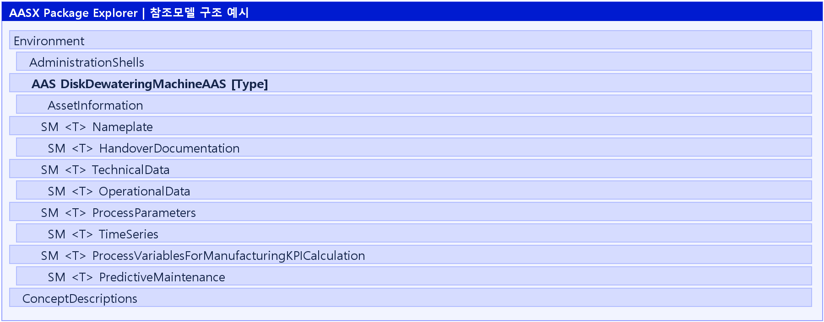
그림 38 디스크탈수기의 8개 Submodel 구성 예시

마. Submodel 및 SubmodelCollection 생성
○ 참조모델에 정의되지 않은 내용은 개별적으로 작성하여야 한다. 개별 Submodel 및 SubmodelCollection을 생성하기 위해 아래 그림과 같이 이전에 생성된 AAS를 클릭한 후, 우측의 ‘Element’에서 [Create new Submodel of kind Template] 또는 [Create new Submodel of kind Instance]를 클릭한다.

그림 39 Submodel 생성

○ 생성된 Submodel을 클릭한 뒤 아래 그림과 같이 우측의 ‘Element’에서 [Add collection]을 클릭하여 SubmodelCollection을 생성한다.


그림 40 SubmodelCollection 생성

○ 아래 그림의 오른쪽 ‘Element’에서는 SubmodelCollection 정보를 입력할 수 있다.


그림 41 SubmodelCollection 정보

바. Property 생성
○ 아래 그림과 같이 Submodel 또는 SubmodelCollection을 클릭한 뒤, 우측의 ‘Element’에서 [Add Property]를 클릭하여 신규 Property를 생성한다.


그림 42 Property 생성

3. AAS 모델(템플릿)을 실제 제품별 AAS 인스턴스로 전환
가. AssetInformation 수정
○ Edit 모드에서 AssetInformation을 선택하고 assetKind를 Instance로 변경한다. 아래 그림은 실제 디스크탈수기를 등록할 때의 입력 항목을 설명한 화면 구성 예시이다.

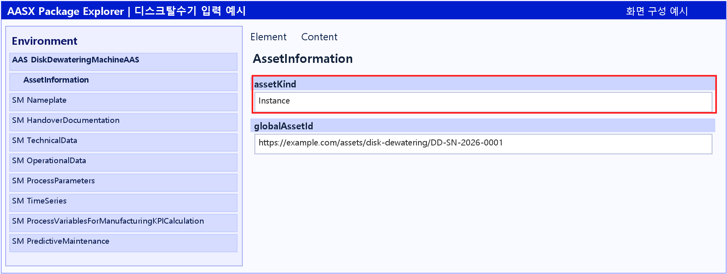
그림 43 AssetInformation의 kind 변경

○ 실제 장비 한 대를 구분하는 고유 globalAssetId를 부여한다. 그림의 example.com 주소는 입력 형식을 설명하기 위한 예시이며, 실제 적용 시 조직에서 관리하는 식별자를 사용한다.
일반적으로 자산(Asset)이 인스턴스화 되면, 개별 인스턴스마다 고유한 식별정보가 부여된다. 이는 제품의 유형 및 제품 생산 기업의 내부 지침에 따라 다양한 형식으로 부여될 것이며, Asset Information 의 Global Asset Id에는 개별 제품을 구분하고 식별할 수 있는 이러한 고유 식별정보가 부여되어야 한다. 또한, 모든 Asset Administration Shell은 자산이 생산된 시점부터, 자산에 부여된 global asset id를 사용하여 대상 자산을 구분하므로, 이 식별자는 제품의 폐기시까지 변경 없이 유지되어야 한다.

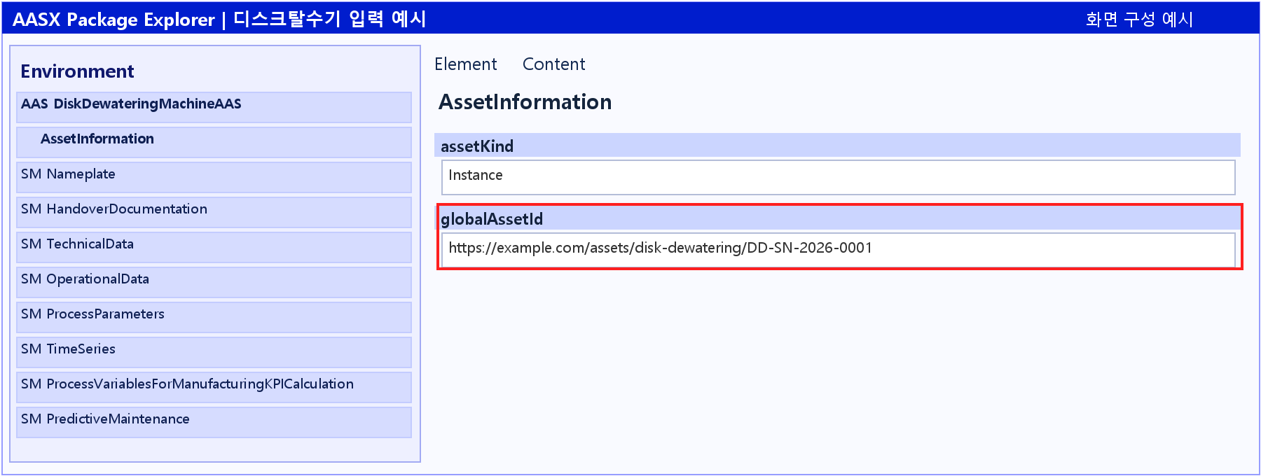
그림 44 AssetInformation의 globalAssetId 입력

○ assetType은 자산의 종류를 나타내는 문자열이다. 디스크탈수기에는 DiskDewateringMachine과 같은 유형명을 사용한다. Instance는 assetKind와 Submodel의 kind에 지정한다.

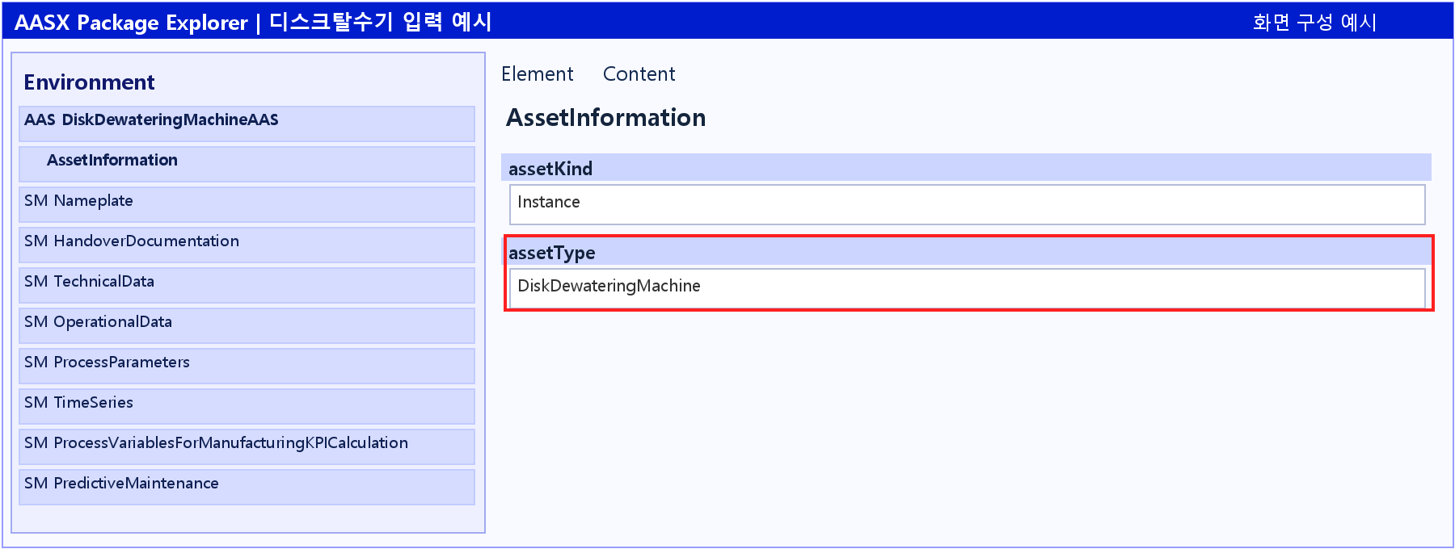
그림 45 AssetInformation의 assetType 입력

나. Submodel수정
○ 각 Submodel의 kind를 Instance로 변경한다. AAS id와 Submodel id에도 실제 설비별 고유 식별자를 부여하고 AAS의 서브모델 참조를 함께 갱신한다. 데이터의 의미를 나타내는 semanticId는 유지한다.

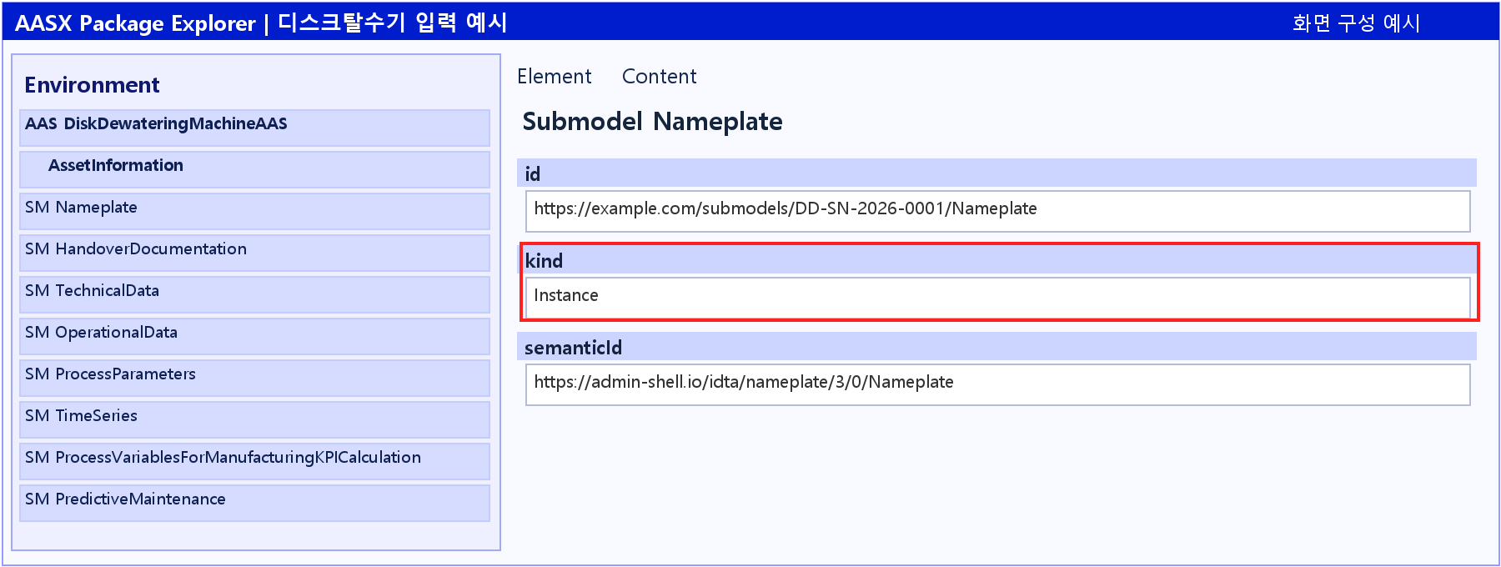
그림 46 Submodel 인스턴스

다. Property 수정
○ SerialNumber·DateOfManufacture 등 제품별 값과 실제 사양·운전 데이터를 입력한다. 명판의 일련번호와 globalAssetId가 같은 장비를 가리키는지 확인한다. 공정 설정은 현장에서 확인한 레시피로, 문서는 유효한 파일로, 시계열·KPI·예지보전 예시는 실제 기록과 결과로 갱신한다.

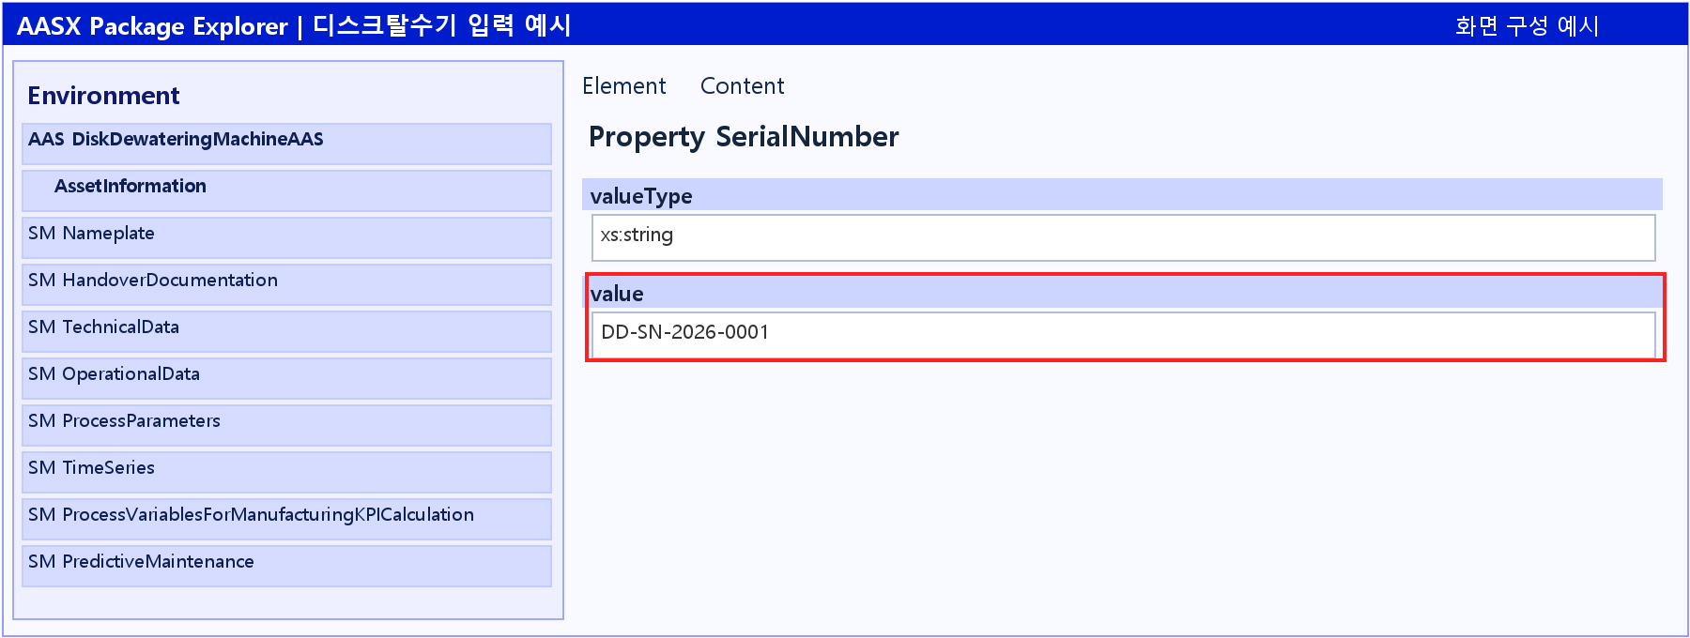
그림 47 Property 인스턴스

라. AAS 모델을 인스턴스 변환 결과
○ 아래 그림은 디스크탈수기 참조모델의 Type/Template 상태와 개별 장비의 Instance 상태를 비교한 입력 예시이다. id·globalAssetId·kind·제품별 값을 갱신하고, 표준 의미 정의와 장비 유형 정보는 유지한다. 참조 연결, 자료형, 단위와 파일 경로를 함께 확인한다.

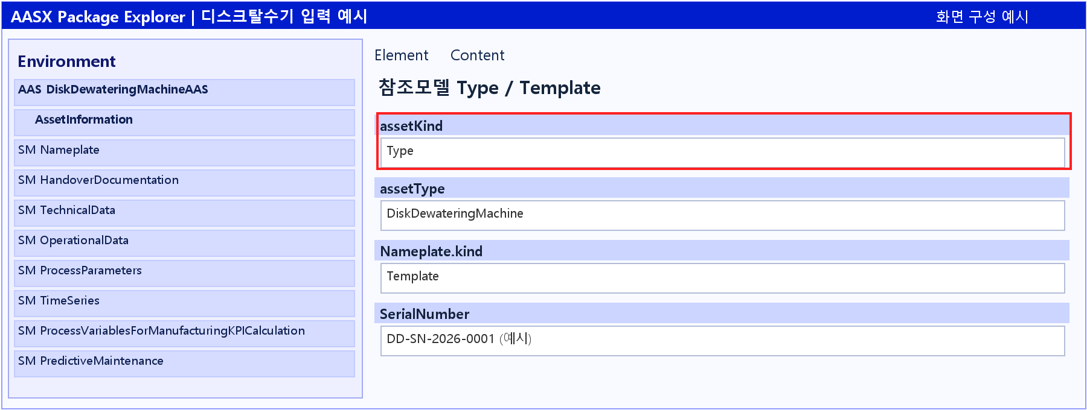
그림 48 AAS 인스턴스 변환 전 입력 예시

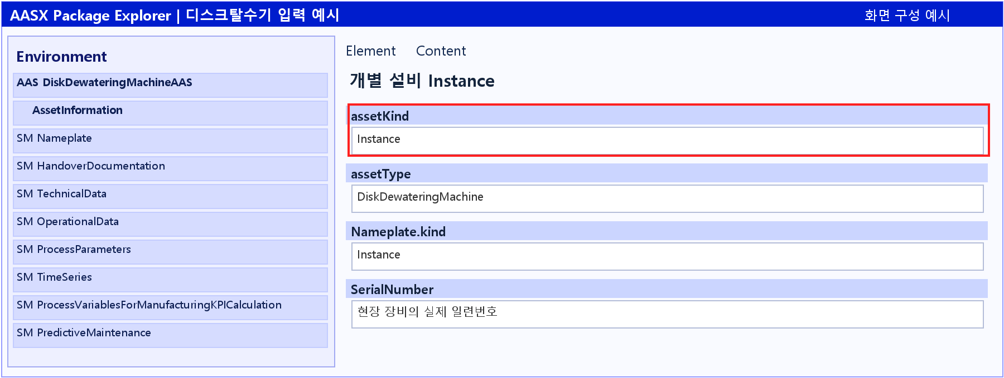
그림 49 AAS 인스턴스 변환 후 입력 예시

4. 디스크탈수기 AAS 참조모델 활용 시나리오
가. 개요
○ 슬러지 처리 라인은 슬러지 공급, 폴리머 주입·응집, 디스크 탈수, 케이크 운반·처분과 여액 회수로 이어진다. 디스크탈수기는 들어오는 찌꺼기의 성질에 맞춰 물기를 줄이므로, 사양·설정·운전 결과를 함께 해석해야 한다.
○ 다음 시나리오는 8개 서브모델을 현장 수집 시스템·처리장 운영 시스템·정비 시스템에 연결하는 활용 예이다. 데이터 수집, 설정값 적용, 안전 제어와 예측 계산은 현장 장치와 별도 서비스에서 수행하며, AAS는 관련 데이터의 구조와 의미를 제공한다.
나. [시나리오 1] 지능형 설비 도입 및 라인 설계 최적화
○ 목적: 처리량과 슬러지 특성에 맞는 디스크탈수기를 선정하고 설치 조건을 검토한다.
○ 활용 서브모델: TechnicalData
○ 세부 내용:
- 공정 설계자는 동일한 속성으로 제조사별 사양을 비교한다. 유입 농도와 고형물 부하, 목표 함수율, 회전속도 범위와 세정 조건을 함께 확인하여 장비 후보를 좁힌다.
○ 주요 활용 속성:
- 성능 검토: RatedTreatmentCapacity·RatedSolidLoadingCapacity·TargetCakeMoistureContent·InletSludgeConcentrationRange로 처리 용량과 대상 슬러지 조건을 확인한다.
- 구조 검토: NumberOfDisks·DiskDiameter·ScrewPitchType·ScrewRotationSpeedRange로 디스크·스크류 구성을 비교한다.
- 설치 검토: DimensionsLength·DimensionsWidth·DimensionsHeight·NetWeight와 배관 연결 규격, RatedVoltage·RatedPower 등 전기 사양을 확인한다.

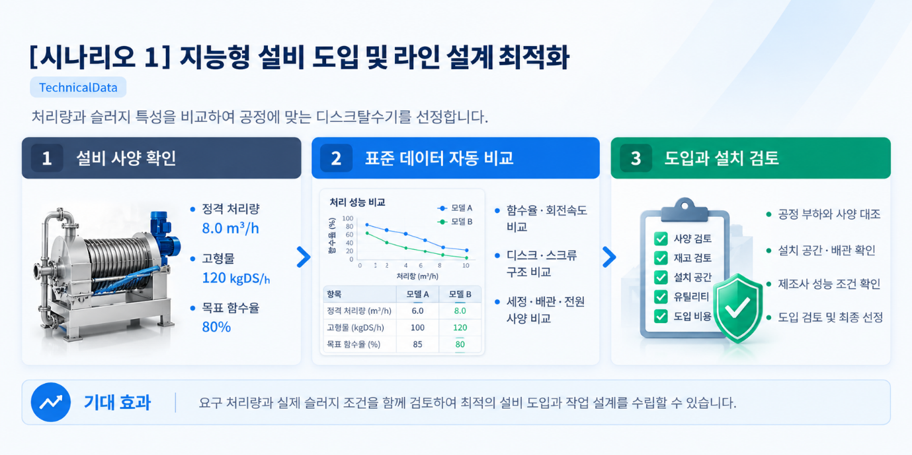
그림 50 지능형 설비 도입 및 라인 설계 최적화

다. [시나리오 2] 실시간 탈수 현황 및 품질 관리
○ 목적: 공정 설정과 실측값을 연결하여 탈수 품질과 약품 사용 상태를 확인한다.
○ 활용 서브모델: OperationalData, ProcessParameters
○ 세부 내용:
- 유입 슬러지 농도·유량, 케이크 함수율과 여액 탁도를 함께 조회한다. 적용 중인 공정과 레시피를 확인하고, 회전속도·폴리머 투입·세정 조건이 탈수 결과에 미친 영향을 비교한다.
○ 주요 활용 속성:
- 처리 상태: TreatmentCapacityActual·CumulativeTreatedVolume·InletSludgeFlowActual로 처리 흐름을 확인한다. 시간당 처리량과 누적 부피를 구분한다.
- 품질: CakeMoistureContentActual 81.5%와 목표값 80%의 차이는 1.5%p이다. DewateredCakeDrynessIndicator의 고형물 함량 18.5 %DS와 함께 해석한다.
- 약품·여액: PolymerDosingRateActual·FiltrateTurbidityActual을 설정 조건과 비교한다. 약품 용액 유량 L/h, 고형물 대비 투입량 kg/tDS와 용액 농도 %를 구분한다.

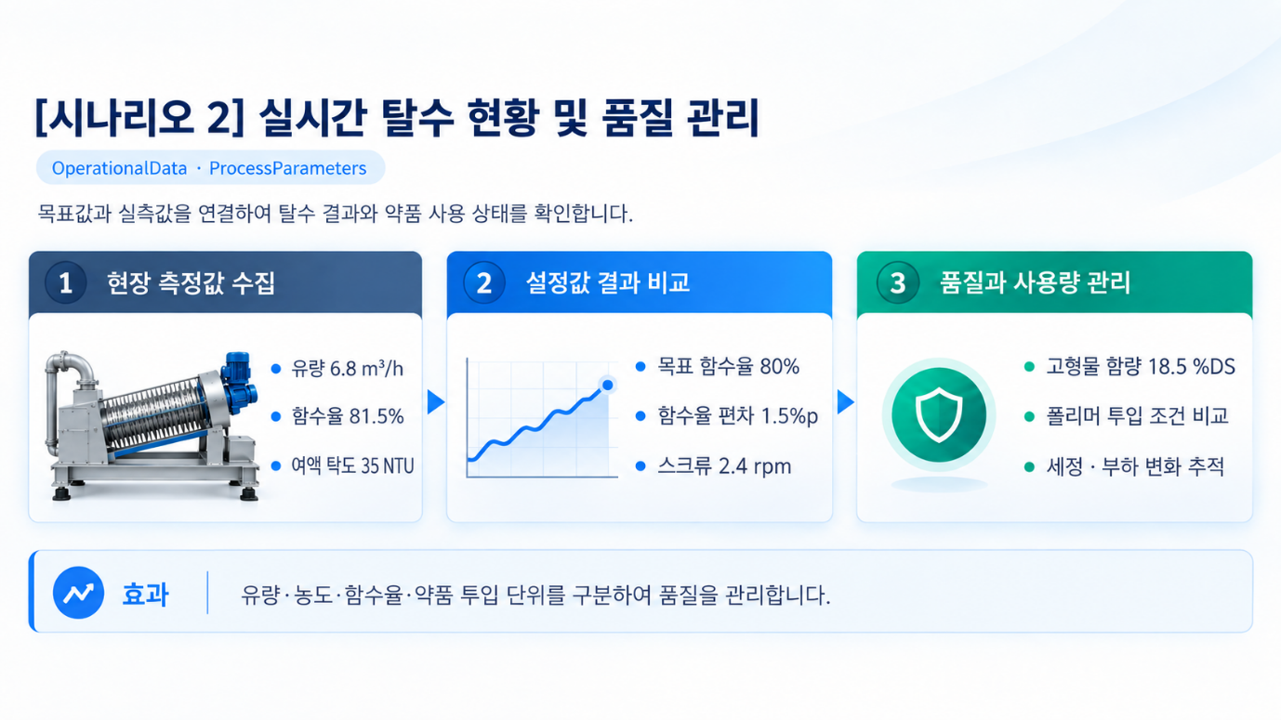
그림 51 실시간 탈수 현황 및 품질 관리

라. [시나리오 3] 상태 기반 정비 및 스마트 유지보수
○ 목적: 구동부와 디스크의 상태 변화를 추적하고 예측 결과의 적용 조건을 확인하여 정비 계획에 활용한다.
○ 활용 서브모델: TimeSeries, OperationalData, PredictiveMaintenance, HandoverDocumentation
○ 세부 내용:
- 차압·구동 토크·전류·회전속도의 시간 이력을 비교하여 막힘이나 부하 증가를 살핀다. 예지보전 결과의 대상 부품, 잔여수명과 신뢰구간(예측값이 위치할 것으로 보는 범위)을 함께 확인한다.
- 잔여수명은 해당 경계조건에서만 해석한다. 진동·토크·차압·온도 조건과 예측 모델 사용 여부를 확인하고, 결과를 정비 담당자의 점검 판단 및 제조사 문서와 연결한다.
○ 주요 활용 속성:
- 상태: DriveTorqueActual·DiskDifferentialPressureActual·FilterClothCloggingIndex·DewateringLoadFactor로 부하와 막힘 상태를 살핀다.
- 예측: RemainingUsefulLifetime/DurationValue·EngineeringUnit, ConfidenceInterval, ListRULBoundaryConditions와 ListPreAlerts를 확인한다. 파일의 14,000 h는 예측 형식을 설명하는 값이다.
- 문서: DocumentIdentifier·Version·DigitalFiles를 이용해 점검 대상에 맞는 문서를 찾고, 실제 정비 작업 이력과 연결한다.

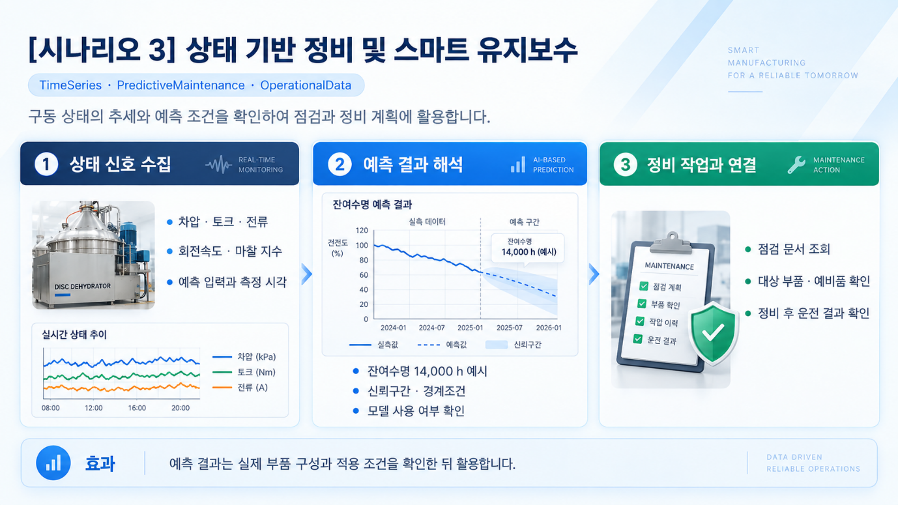
그림 52 상태 기반 정비 및 스마트 유지보수

마. [시나리오 4] 작업자 안전 정보 통합 관리
○ 목적: 회전체와 구동부의 안전 관련 사양 및 현재 상태를 점검 자료로 함께 확인한다.
○ 활용 서브모델: TechnicalData, OperationalData, HandoverDocumentation
○ 세부 내용:
- 기술 데이터의 지원 안전 기능·가드 인터록·과토크 보호 사양과 운전 데이터의 비상정지·가드·보호 작동 상태를 함께 확인한다. 운전 허용 여부는 실제 제어기의 상태와 일치시킨다.
○ 주요 활용 속성:
- 사양: SupportedSafetyFunctions·OverTorqueProtectionSupported·RotatingPartGuardInterlockSupported로 적용된 보호 기능을 확인한다.
- 상태: EmergencyStopStatus·OverTorqueProtectionStatus·RotatingPartGuardInterlockStatus·OperationPermittedState를 수집 시각과 함께 확인한다. 이 참조모델에는 독립된 FunctionalSafety 서브모델이 없다.
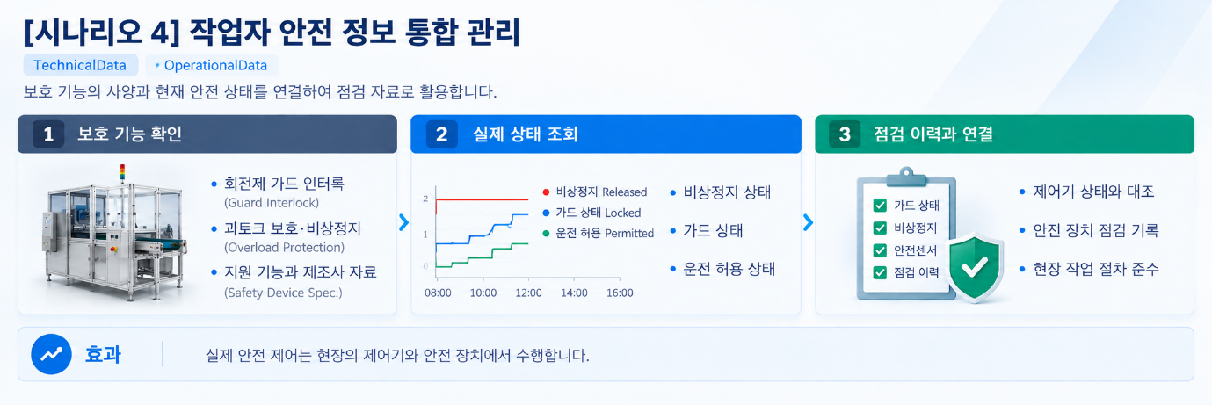
그림 53 작업자 안전 정보 통합 관리

바. [시나리오 5] 자산 신원·문서 생애주기 관리
○ 목적: 디스크탈수기 한 대의 신원과 관련 문서를 설치부터 유지보수까지 일관되게 연결한다.
○ 활용 서브모델: Nameplate, HandoverDocumentation
○ 세부 내용:
- Nameplate의 제조사·제품 형식·일련번호·제조일과 HandoverDocumentation의 문서 식별자·버전·상태·파일을 연결한다. 현재 예시 문서는 수정 내용을 본문에 통합한 HWP 개발계획서이며, 문서 버전은 2026-09-24, 상태는 Draft이다. 현장 적용 시 운영 매뉴얼·점검 자료 등 유효한 문서를 추가한다.
○ 주요 활용 속성:
- 신원: URIOfTheProduct·ManufacturerProductType·SerialNumber·DateOfManufacture로 제품과 개별 장비를 확인한다.
- 문서: DocumentIdentifier·Version·StatusValue·DigitalFiles로 유효한 문서와 변경 이력을 추적한다. 파일의 Draft 상태를 검토 완료 상태와 혼동하지 않는다.
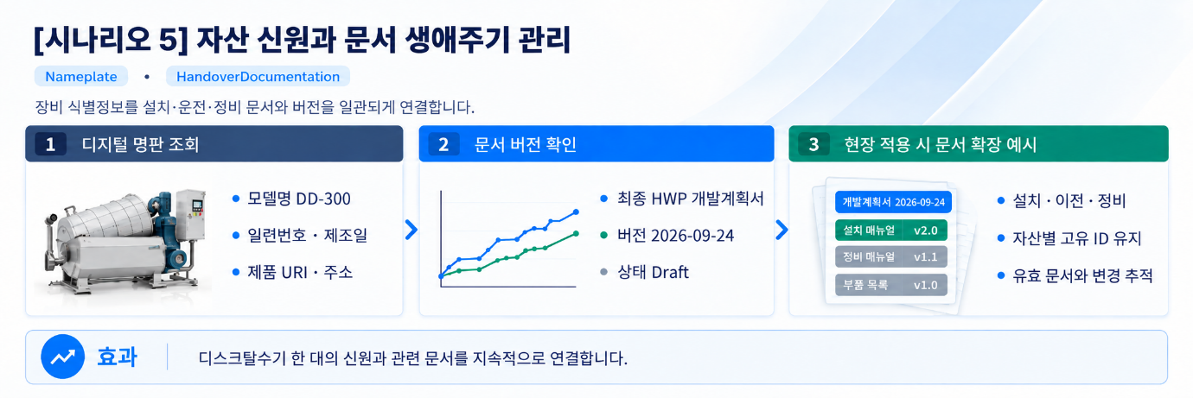
그림 54 자산 신원·문서 생애주기 관리
사. [시나리오 6] 라인 연계 및 디지털 트윈
○ 목적: 탈수 라인의 사양·운전·성능 정보를 연결하여 운영 현황과 디지털 트윈(현실 장비의 상태를 데이터로 표현한 디지털 모델)에 활용한다.
○ 활용 서브모델: 전체 서브모델
○ 세부 내용:
- 슬러지 공급 펌프, 응집 설비, 디스크탈수기와 케이크 이송 설비의 AAS를 연결한다. 처리량·함수율·약품 소비·정지 시간 등을 같은 설비 식별자와 시간 기준으로 조회한다.
○ 주요 활용 속성:
- 공정·성능: OperationalData의 탈수 지표와 TimeSeries의 운전 이력, ProcessParameters의 레시피를 연결하여 설정 변화 전후의 결과를 비교한다.
- 운영·정비: ProcessVariablesForManufacturingKPICalculation의 시간·수량 변수와 PredictiveMaintenance의 결과를 각각 운영 지표 계산과 정비 계획에 활용한다. 연속 탈수 공정의 수량 집계 단위와 측정 기간은 현장 기준으로 명확히 정한다.

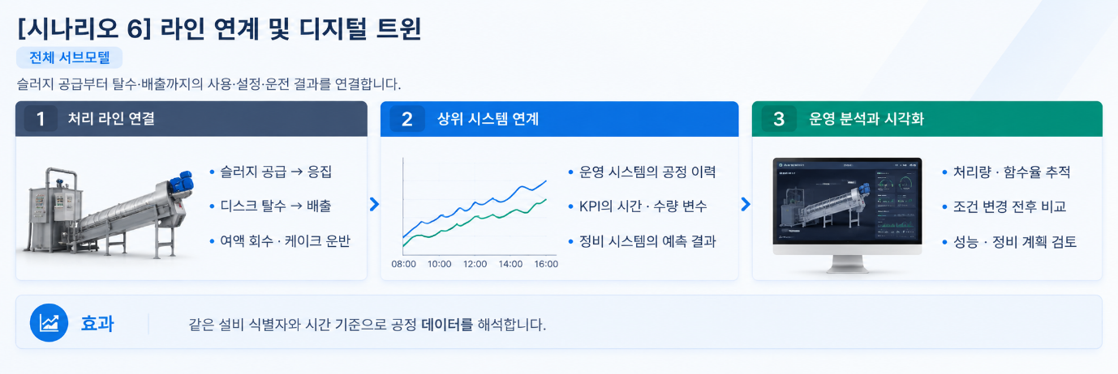
그림 55 라인 연계 및 디지털 트윈

부록 I. AIoT 디바이스를 활용한 장비-AAS 연동

1. 개요
가. 배경 및 목적
○ 현장 장비의 제어기·센서 데이터를 AAS에 연동하려면 장비 데이터 수집과 SubmodelElement간 매핑이 필요하다. 본 부록은 AIoT 디바이스를 활용하여 장비 데이터를 수집하고, AAS 서버의 대상 SubmodelElement에 반영하는 방법을 제시한다.

나. 적용 범위
○ 본 부록은 BaSyx를 활용한 AAS 서버 구축, 대상 장비의 AAS 업로드, AAS API를 이용한 데이터 조회·연동, 장비와 AIoT 디바이스 간 데이터 수집을 위한 통신 설정, 수집 데이터와 SubmodelElement의 매핑 및 AAS 조회 화면을 활용한 값 연동 결과 확인을 포함한다.

○ AAS 모델의 설계·작성, 장비 PLC 프로그램 변경, 수집 데이터 분석·활용 서비스 개발, AIoT 디바이스의 물리적 설치 및 제품 기능 소개는 포함하지 않는다.

다. 용어 정의
표 127 주요 용어
용어 | 정의
AAS 서버 | AAS와 Submodel을 저장하고 외부 시스템이 API 등을 통해 접근할 수 있도록 구성한 서버
AAS 인스턴스 | 실제 장비의 식별정보, 기술정보 및 운전정보 등을 AAS 구조로 표현한 정보모델
BaSyx | AAS 서버 구축과 운영에 필요한 Repository, Registry, Web UI 및 API 등의 기능을 제공하는 오픈소스 AAS 구현체
FA³ST | AAS와 Submodel을 저장·조회하고 API를 통해 접근할 수 있는 기능을 제공하는 Fraunhofer의 오픈소스 AAS 구현체
AAS Repository | AAS를 저장하고 API를 통해 등록·조회·변경·삭제할 수 있도록 제공하는 서비스
Submodel Repository | Submodel과 SubmodelElement를 저장하고 API를 통해 등록·조회·변경·삭제할 수 있도록 제공하는 서비스
AAS Registry | AAS의 식별정보와 AAS에 접근하기 위한 접속 위치정보(Endpoint) 등을 포함한 등록정보를 저장·조회하는 서비스
Submodel Registry | Submodel의 식별정보와 Submodel에 접근하기 위한 접속 위치정보(Endpoint) 등을 포함한 등록정보를 저장·조회하는 서비스
AAS 조회 화면 | 사용자가 화면을 통해 AAS와 Submodel의 구조 및 데이터 값을 조회하는 도구
AAS API | 외부 시스템이 AAS와 Submodel 데이터에 접근하여 조회·등록·변경 등의 작업을 수행할 수 있도록 제공되는 인터페이스
AIoT 디바이스 | 장비의 제어기 및 센서 데이터를 수집·처리하고, 수집 항목과 SubmodelElement를 매핑하여 AAS 서버와 연동하는 장치
Docker | 애플리케이션과 필요한 실행환경을 서로 격리된 환경에서 실행·관리하기 위한 플랫폼. 본 부록에서는 BaSyx의 각 구성요소를 Docker 컨테이너로 실행하는 데 사용
Docker Compose | 여러 Docker 컨테이너의 구성과 실행 조건을 하나의 설정파일로 정의하여 함께 실행·관리하는 도구. 본 부록에서는 여러 BaSyx 구성요소를 함께 실행하는 데 사용

2. 시스템 아키텍처
○ 본 장에서는 장비 데이터를 AAS에 연동하기 위해 필요한 주요 구성요소와 각 구성요소의 역할을 설명하고, 장비에서 생성된 데이터가 AIoT 디바이스를 거쳐 AAS 서버에 반영되는 전체 흐름을 제시한다.

○ 이를 통해 장비의 제어기 및 센서, AIoT 디바이스, AAS 서버 및 AAS 조회 화면이 각각 어떤 역할을 수행하고 서로 어떻게 연계되는지 확인할 수 있다.

가. 주요 구성요소
○ 장비 데이터를 AAS에 연동하는 시스템은 장비의 제어기 및 센서, AIoT 디바이스, AAS 서버 및 AAS 조회 화면으로 구성된다. 각 구성요소의 주요 역할은 다음과 같다.

표 128 주요 구성요소 및 역할
구성요소 | 주요 역할
장비의 제어기 및 센서 | 장비의 상태값, 운전값 및 계측값 등 AAS에 연동할 데이터를 제공
AIoT 디바이스 | 장비 데이터를 수집·처리하고, 대상 장비의 AAS 인스턴스를 식별하여 수집 항목을 해당 SubmodelElement와 매핑한 후 수집값을 AAS 서버에 전달
AAS 서버 | 대상 장비의 AAS 인스턴스를 저장하고, 외부 시스템이 API를 통해 데이터를 조회하거나 값을 반영할 수 있도록 제공
AAS 조회 화면 | 사용자가 대상 AAS와 Submodel의 구조 및 AAS에 반영된 데이터 값을 화면에서 확인


그림 56 시스템 아키텍처

나. 전체 데이터 흐름
○ 장비의 제어기 및 센서에서 생성된 데이터는 장비에서 지원하는 통신방식을 통해 AIoT 디바이스로 수집된다. AIoT 디바이스는 수집 데이터를 연동에 필요한 형식으로 처리하고, 수집 데이터의 주소 또는 태그와 대응하는 SubmodelElement와 매핑한다.

○ 매핑된 데이터는 AAS API를 통해 AAS 서버와 연동되며, 대상 AAS 인스턴스의 SubmodelElement에 반영된다. 사용자는 AAS 조회 화면을 통해 AAS와 Submodel의 구조 및 연동된 데이터 값을 확인할 수 있다.


그림 57 데이터 흐름도

3. AAS 서버 구축
○ AIoT 디바이스가 수집·매핑한 장비 데이터를 AAS에 반영하려면 AAS와 Submodel을 저장·조회하고 외부에서 AAS API로 접근할 수 있는 서버 환경이 필요하다. 본 장에서는 AAS 서버 구축 옵션을 비교하고 BaSyx를 적용하는 이유를 설명한 뒤, BaSyx를 활용한 AAS 서버 환경을 구축하여 정상 동작을 확인한다.

가. AAS 서버 구축 옵션 및 BaSyx 선정
○ 본 부록은 특정 상용 제품에 종속되지 않고 독자가 AAS 서버 환경을 직접 구성하고 연동 절차를 재현할 수 있도록 오픈소스 AAS 구현체를 활용한다. 오픈소스 구현체를 이용하면 AAS와 Submodel의 저장·조회, Registry 및 AAS API 등 장비-AAS 연동에 필요한 서버 기능을 공개된 소프트웨어와 구성정보를 이용하여 구축할 수 있다.

○ AAS 서버 구축에 활용할 수 있는 오픈소스 구현체로 Eclipse BaSyx와 Fraunhofer FA³ST 등이 있다. 두 구현체 모두 AAS와 Submodel의 저장·조회 및 AAS API 제공에 필요한 기능을 지원하므로, 본 부록에서는 기능적 우열보다 본 부록의 서버 환경 구성에 필요한 구성요소와 구축 지원 방식을 중심으로 비교한다.

표 129 AAS 서버 구축 옵션 비교표
비교항목 | Eclipse BaSyx | Fraunhofer FA³ST
Repository | 지원 | 지원
Registry | 지원 | 지원
AAS 조회 화면 | 지원 | 지원
구축 지원 방식 | Docker Compose 기반 통합 구성 | Service와 Registry를 개별 구성 및 Viewer는 Fraunhofer에 문의 필요

○ 두 구현체 모두 본 부록의 장비-AAS 연동에 필요한 서버 기능을 제공한다. 다만 BaSyx는 Starter Kit에서 필요한 구성요소를 선택하여 Docker Compose 실행환경을 생성할 수 있어, AAS Environment와 AAS Web UI를 포함한 실행환경을 일관된 절차로 구성할 수 있다. 이에 본 부록에서는 서버 환경의 구축 편의성을 고려하여 Eclipse BaSyx를 적용한다.

나. BaSyx를 활용한 AAS 서버 구축 환경 준비
○ 본 부록에서는 BaSyx를 활용한 AAS 서버를 Docker 컨테이너 환경으로 구축한다. 따라서 서버 구성에 앞서 Docker 컨테이너를 실행할 수 있는 환경을 준비한다.

○ Docker는 애플리케이션과 실행환경을 컨테이너 단위로 실행하는 플랫폼이며, 본 부록에서는 AAS Environment, 데이터베이스 및 AAS Web UI 등 AAS 서버를 구성하는 서비스를 실행하는 데 사용한다. 여러 컨테이너의 실행조건과 연결정보는 Docker Compose를 이용하여 일괄 관리한다.

○ 본 튜토리얼은 AIoT 디바이스와 AAS 서버 PC가 동일한 네트워크에 연결된 환경을 기준으로 한다. AIoT 디바이스에서 AAS 서버에 접근할 때는 AAS 서버 PC에 할당된 네트워크 IP 주소를 사용한다. 서로 다른 네트워크 간 연동을 위한 VPN, 공인 네트워크 주소 및 별도의 외부 접속 구성은 본 부록의 범위에서 제외한다.

○ 본 튜토리얼에서는 Windows 환경에서 WSL 2 Backend를 이용하는 Docker Desktop을 사용하였다. Docker Desktop의 지원 운영체제, WSL 및 하드웨어 요구사항은 버전에 따라 변경될 수 있으므로 최신 요구사항과 설치방법은 Docker 공식 문서를 기준으로 확인한다. 현재 Docker 공식 문서는 WSL 2 Backend 사용 시 WSL 2.1.5 이상 등의 시스템 요구사항을 제시하고 있다.

- Docker Desktop for Windows 설치 및 시스템 요구사항
(https://docs.docker.com/desktop/setup/install/windows-install)

○ 본 부록의 구축 절차를 확인한 AAS 서버 구축을 위한 튜토리얼 실행환경은 표 130과 같다.

표 130 AAS 서버 구축을 위한 튜토리얼 실행환경
구분 | 수행 환경
운영체제 | Windows 11 Home 25H2 64비트(OS 빌드 26200.8875)
WSL | WSL 2(버전 2.5.9.0, 커널 6.6.87.2-1)
Docker 환경 | Docker Desktop 4.43.2, Docker Engine 28.3.2, Docker Compose v2.38.2-desktop.1
웹 브라우저 | Google Chrome
네트워크 환경 | AAS 서버 PC와 AIoT 디바이스가 동일한 네트워크에 연결된 환경

○ AIoT 디바이스에서 접근할 AAS 서버 PC의 IPv4 주소는 Windows 명령 프롬프트 또는 PowerShell에서 다음 명령으로 확인한다.

ipconfig

○ Docker Desktop을 설치한 후 실행하여 Docker Engine이 정상적으로 구동되는지 확인한다. 이후 PowerShell에서 다음 명령을 실행하여 Docker와 Docker Compose를 사용할 수 있는지 확인한다.

# Docker 버전 조회
docker --version

# Docker Compose 버전 조회
docker compose version

○ 각 명령에서 설치된 Docker 및 Docker Compose의 버전정보가 정상적으로 출력되면 BaSyx를 활용한 AAS 서버를 구축하기 위한 실행환경이 준비된 것으로 판단한다.

다. BaSyx를 활용한 AAS 서버 구성요소와 역할
○ 실행환경을 준비한 후 BaSyx를 활용한 AAS 서버에서 장비의 AAS를 저장·조회하고 사용자 화면에서 확인하기 위해 사용하는 주요 구성요소와 역할을 확인한다. 본 튜토리얼에서는 AAS Environment와 AAS Web UI를 중심으로 AAS 서버를 구성한다. 현재 Starter Kit에서 제공하는 AAS Environment는 AAS Repository, Submodel Repository, Concept Description Repository, AAS Registry, Submodel Registry 및 AAS Discovery 기능을 하나의 서비스에서 제공한다.

표 131 본 부록에서 사용하는 BaSyx 구성요소
BaSyx 구성요소 | 본 부록에서의 역할
AAS Environment | AAS, Submodel 및 Concept Description의 저장·조회를 위한 Repository 기능과 Registry 및 Discovery 기능을 제공
AAS Web UI | 웹 브라우저에서 AAS와 Submodel을 등록·조회하고 데이터 값을 확인

○ AAS Environment에서 Repository는 AAS, Submodel 및 Concept Description의 데이터를 저장·조회하는 기능을 담당한다. Registry는 AAS와 Submodel을 찾기 위한 Descriptor 및 Endpoint 정보를 관리하며, Discovery는 Asset 식별정보와 연결된 AAS를 찾는 기능을 담당한다. 현재 Starter Kit에서는 이러한 기능을 하나의 AAS Environment 서비스에서 제공한다.

○ AAS Web UI는 AAS Environment에 연결하여 AAS와 Submodel을 웹 브라우저에서 확인하기 위한 AAS 조회 화면이다. 본 튜토리얼에서는 제4장에서 연동 대상 AAS를 업로드하고, 제5장에서 장비 데이터가 대상 SubmodelElement에 반영되었는지 확인하는 데 사용한다.

○ 현재 Starter Kit은 BaSyx Go AAS Environment를 사용한다. BaSyx Go는 Go 언어로 구현된 BaSyx의 백엔드 구성요소군으로, Repository와 Registry 등 AAS 서버 기능을 제공한다. 본 부록에서는 구현 언어 자체를 별도로 다루지 않으며, 이후에는 이를 구분하지 않고 AAS Environment로 표기한다.

라. BaSyx Starter Kit을 이용한 서버 구성
○ 앞 절에서 확인한 AAS Environment와 AAS Web UI를 실제로 실행하기 위해 BaSyx Starter Kit을 이용하여 AAS 서버 실행환경을 생성한다. Starter Kit은 필요한 설정을 확인한 후 Docker Compose 및 관련 설정파일이 포함된 실행환경을 생성하며, 문서 작성일 기준으로는 BaSyx Go AAS Environment를 사용한다.

- BaSyx Starter Kit
(https://basyx.org/get-started/introduction)

- AAS 서버 접속정보 설정
BaSyx Starter Kit에 접속하여 Get Started를 선택하고 서버 구성을 시작한다. Application 단계의 Host or IP에는 나절에서 확인한 AAS 서버 PC에 할당된 IPv4 주소를 입력한다. 그 외 항목은 Starter Kit의 기본설정을 사용한다.


그림 58 BaSyx Starter Kit의 AAS 서버 접속 설정 화면

- 나머지 설정 확인
Application 단계 이후의 Persistence Backend, AAS Web UI, AAS Integration 등은 Starter Kit의 기본설정을 사용한다. 연동 대상 AAS는 제4장에서 별도로 업로드하므로 Starter Kit 구성 단계에서는 AAS 파일을 추가하지 않는다.

- 실행환경 구성 확인
Container Config에서 Starter Kit을 통해 생성되는 구성요소와 Docker 이미지를 확인한다. 본 튜토리얼에서는 별도의 변경 없이 Starter Kit의 기본 구성을 사용하였으며, 적용된 구성은 표 132과 같다.

표 132 튜토리얼 적용 BaSyx 실행 구성
BaSyx 구성요소 | 적용 Docker 이미지
AAS Environment | eclipsebasyx/aasenvironment-go:latest
AAS Web UI | eclipsebasyx/aas-gui:latest
BaSyx Configuration Service | eclipsebasyx/basyxconfigurationservice-go:latest
PostgreSQL | postgres:18

AAS Environment와 AAS Web UI는 앞 절에서 설명한 AAS 서버의 주요 구성요소이며, PostgreSQL과 BaSyx Configuration Service는 데이터 저장 및 초기 구성을 위해 Starter Kit에서 함께 생성되는 지원 구성요소이다. 본 튜토리얼에서는 해당 구성요소의 설정을 별도로 변경하지 않는다.

latest는 고정된 버전 번호가 아닌 Docker 이미지 태그이므로, 적용 시점에 따라 실제 이미지가 변경될 수 있다. 본 부록에서는 문서 작성 시점에 Starter Kit에서 제공한 위 구성을 이용하여 튜토리얼을 수행하였다.

- 실행환경 다운로드
설정을 완료한 후 Download 단계에서 생성된 BaSyx Setup ZIP 파일을 내려받아 AAS 서버 PC의 작업 폴더에 압축을 해제한다. 생성된 실행환경은 다음 절에서 Docker Compose를 이용하여 실행한다.


그림 59 BaSyx AAS 서버 Starter Kit Download 화면

마. Docker Compose를 활용한 AAS 서버 실행 및 정상 동작 확인
○ Starter Kit에서 내려받은 실행환경을 Docker Compose로 실행하고, 각 컨테이너의 상태와 AAS Environment 및 AAS 조회 화면의 접속 여부를 확인하여 BaSyx를 활용한 AAS 서버가 정상적으로 동작하는지 확인한다.

- Docker Desktop을 실행하고 Docker Engine이 실행 중인지 확인한다.

- Starter Kit에서 내려받은 ZIP 파일의 압축을 해제한 폴더에서 PowerShell을 실행한다.

- 다음 명령을 입력하여 AAS 서버를 구성하는 컨테이너를 실행한다.

docker compose up -d

- 실행이 완료되면 Docker Desktop을 이용하여 각 컨테이너의 상태를 확인한다.
아래의 그림은 Docker Compose 실행 후 BaSyx AAS 서버 관련 컨테이너들이 정상적으로 구동되고 있는 상황을 Docker Desktop에서 확인한 화면이다. 각 컨테이너의 실행상태와 Health 상태를 확인하여 BaSyx AAS 서버가 정상적으로 실행되었는지 확인할 수 있다.


그림 60 BaSyx AAS 서버 컨테이너 실행 상태 확인 화면 (Docker Desktop)

- 웹 브라우저에서 AAS 서버 주소(http://<AAS서버IP>:8082/shells)에 접속하여 AAS Environment가 정상적으로 응답하는지 확인한다.
<AAS서버IP>에는 나절에서 확인한 AAS 서버 PC의 IPv4 주소를 사용한다. 제3장에서는 아직 연동 대상 AAS를 업로드하지 않았으므로 AAS 목록이 비어 있어도 정상이다.

- AAS Web UI 주소(http://<AAS서버IP>:3000)에 접속하여 AAS 조회 화면이 정상적으로 표시되는지 확인한다.


그림 61 BaSyx AAS Web UI 화면

- AAS Environment가 정상적으로 응답하고 AAS 조회 화면이 표시되면 BaSyx를 활용한 AAS 서버 구축이 완료된 것으로 판단한다.

○ 다음 장에서는 연동 대상 장비의 AAS 인스턴스를 확인하고 AAS 서버에 업로드한 후, AIoT 디바이스 연동에 필요한 정보를 확인한다.

4. AAS 연동 준비
○ 장비 데이터를 AAS에 연동하기 전에 대상 장비의 AAS 인스턴스를 확인하여 AAS 서버에 업로드하고, AIoT 디바이스에서 사용할 AAS 서버 접속정보와 연동 대상을 확인해야 한다. 또한 실제 장비 데이터를 연동하기 전에 AAS API를 통해 대상 SubmodelElement의 값을 조회하고 변경할 수 있는지 확인한다. 본 장에서는 다음 절차에 따라 AAS 연동을 준비한다.


그림 62 AAS 연동 준비 절차

가. 대상 장비의 AAS 인스턴스 확인
○ 대상 장비에 적용할 AASX 파일을 준비하고, 파일에 포함된 AAS 인스턴스의 식별정보가 실제 장비에 맞게 반영되어 있는지 확인한다. 참조모델 작성 시 사용한 예시값이나 다른 장비의 정보가 남아 있는 경우 실제 장비의 정보로 수정한다.

표 133 대상 장비 식별정보 주요 확인항목
확인항목 | 확인내용
장비 식별정보 반영 여부 | AAS 인스턴스의 식별정보와 일련번호·설비번호 등 관련 값에 실제 적용 대상 장비를 구분할 수 있는 고유한 정보가 반영되어 있는지 확인
장비 기본정보 | 제조사, 제품명 및 모델명 등이 실제 장비와 일치하는지 확인
예시값 잔존 여부 | 참조모델 작성 시 사용한 예시값이나 다른 장비의 정보가 남아 있지 않은지 확인

나. AAS 서버에 대상 장비 AAS 인스턴스 업로드
○ 확인이 완료된 AASX 파일은 제3장에서 구축한 AAS Web UI의 업로드 기능을 이용하여 AAS 서버에 업로드한다.

- 실제 장비의 식별정보가 반영된 AASX 파일을 준비한다.

- AAS Web UI에 접속하여 준비한 AASX 파일을 업로드한다.

- AAS Web UI의 목록에서 업로드한 AAS와 Submodel이 정상적으로 표시되는지 확인한다.


그림 63 BaSyx AAS Web UI의 AAS 업로드 화면

○ 제3장에서 사용한 Starter Kit의 기본설정에서는 AASX 파일을 업로드하면 AAS와 Submodel이 Repository에 등록되고, AAS Descriptor와 Submodel Descriptor가 각각 AAS Registry와 Submodel Registry에 자동으로 등록된다. 따라서 본 튜토리얼에서는 Registry에 별도의 등록 절차를 수행하지 않는다.

다. AAS 서버 접속정보 및 연동 대상 AAS 확인
○ AIoT 디바이스에서 대상 장비의 AAS를 식별하고 AAS 서버와 연동하기 위해 필요한 접속정보와 대상 AAS의 식별정보를 확인한다.

표 134 AAS 서버 접속정보 및 연동 대상 AAS
연동정보 | 입력정보
AAS Registry 주소 | http://<AAS서버IP>:8082/shell-descriptors
Submodel Registry 주소 | http://<AAS서버IP>:8082/submodel-descriptors
대상 장비의 AAS ID | 앞 절에서 업로드한 대상 AAS 인스턴스의 AAS ID

○ 현재 AAS Environment는 Repository와 Registry 기능을 동일한 서버에서 제공하므로 AAS Registry와 Submodel Registry는 동일한 AAS 서버 IP와 포트를 사용하고 API 경로로 구분한다. <AAS서버IP>에는 제3장에서 확인한 AAS 서버 PC의 IPv4 주소를 사용한다.

○ 표 134에서 확인한 정보는 제5장에서 AIoT 디바이스에 AAS 서버 접속정보와 대상 장비의 AAS ID를 입력하고 SubmodelElement 매핑을 수행할 때 사용한다.

라. AAS API를 통한 데이터 조회 및 연동 방법 확인
○ 실제 장비 데이터를 연동하기 전에 AAS API를 이용하여 대상 SubmodelElement의 값을 정상적으로 조회하고 시험값을 연동할 수 있는지 방법을 확인한다. GET은 대상 요소의 현재 값을 조회할 때 사용하고, PATCH는 시험값을 대상 요소에 연동할 때 사용한다. BaSyx Submodel Repository는 특정 SubmodelElement의 값 조회와 $value에 대한 PATCH 요청을 지원한다.

○ 특정 SubmodelElement에 접근하는 요청 형식은 다음과 같다. {submodelIdentifier}에는 대상 Submodel ID를 UTF-8 Base64URL 방식으로 인코딩한 값을 사용하고, {idShortPath}에는 대상 SubmodelElement의 계층별 idShort를 점(.)으로 연결한 경로를 사용한다. BaSyx에서는 Submodel 식별자를 URL 경로에 사용할 때 Base64URL 방식으로 표현한다.

# 값 조회
GET http://<AAS서버IP>:8082/submodels/{submodelIdentifier}/submodel-elements/{idShortPath}/$value
# 값 변경
PATCH http://<AAS서버IP>:8082/submodels/{submodelIdentifier}/submodel-elements/{idShortPath}/$value
Content-Type: application/json
{변경할 값}

○ 다음은 API 요청방법을 설명하기 위한 예시이다.

- Submodel ID: urn:example:sm:OperationalData:DiskDewatering001:1
- 연동 대상 요소: DewateringProcess.SludgeFeedAndDewateringMonitoring.CakeMoistureContentActual
- 시험값: 81.5

# 값 조회
GET http://<AAS서버IP>:8082/submodels/dXJuOmV4YW1wbGU6c206T3BlcmF0aW9uYWxEYXRhOkRpc2tEZXdhdGVyaW5nMDAxOjE/submodel-elements/DewateringProcess.SludgeFeedAndDewateringMonitoring.CakeMoistureContentActual/$value
# 값 변경
PATCH http://<AAS서버IP>:8082/submodels/dXJuOmV4YW1wbGU6c206T3BlcmF0aW9uYWxEYXRhOkRpc2tEZXdhdGVyaW5nMDAxOjE/submodel-elements/DewateringProcess.SludgeFeedAndDewateringMonitoring.CakeMoistureContentActual/$value
Content-Type: application/json
81.5

○ 위 식별정보와 시험값은 API 요청방법을 설명하기 위한 예시이며, 실제 적용 시에는 대상 AAS의 Submodel ID, 연동 대상 SubmodelElement 경로 및 연동할 값을 사용한다.

○ 다음 장에서는 앞에서 확인한 AAS 서버 접속정보와 연동 대상을 이용하여 실제 장비 데이터를 수집하고, 수집 데이터와 SubmodelElement를 매핑하여 AAS에 연동하는 절차를 설명한다.

5. 장비 데이터 수집과 AAS 연동
○ 제4장에서 대상 AAS와 서버 접속정보를 확인하고, AAS API를 이용한 데이터 조회 및 연동 방법을 확인하였다. 본 장에서는 실제 장비 데이터를 AAS에 연동하기 위해 장비와 AIoT 디바이스 간 통신 설정 및 수집 대상 데이터를 확인하고, AIoT 디바이스에 데이터 수집 설정을 적용한 후 수집 데이터와 SubmodelElement를 매핑한다.

○ 장비 데이터 수집과 AAS 연동은 다음 순서로 진행한다.

- 장비-AIoT 디바이스 간 통신 설정 및 수집 대상 데이터 확인

- AIoT 디바이스의 장비 데이터 수집 설정

- 수집 데이터와 SubmodelElement 매핑

- 설정 적용 및 AAS 연동 확인

○ AIoT 디바이스의 설정화면과 입력항목은 제품 및 서비스에 따라 다를 수 있다. 본 장에서는 공통적으로 필요한 설정 절차를 설명하고, 상세 설정화면은 본 과제에서 사용한 AIoT 디바이스의 구현 예시를 기준으로 제시한다. 화면에 표시된 통신 파라미터와 데이터 주소 등은 예시이므로 실제 적용 시에는 대상 장비의 통신 매뉴얼과 데이터 목록을 기준으로 설정한다.

가. 장비-AIoT 디바이스 간 통신 설정 및 수집 대상 데이터 확인
1) 통신방식 및 통신 파라미터 확인
○ 장비 데이터를 수집하기 전에 장비의 제어기(PLC 등) 또는 센서 중 실제 데이터 수집 대상의 통신 사양을 확인하고, AIoT 디바이스와 공통으로 지원하는 통신방식을 확인한다. 이후 적용할 통신방식에서 요구하는 통신속도, 장치 주소, 접속주소·포트 등의 통신 파라미터를 확인하여 해당 제어기 또는 센서에 설정된 값과 동일하게 정리한다.

표 135 장비 데이터 수집 사전 확인항목
확인 구분 | 확인 내용 | 적용 시 유의사항
통신방식 | 장비의 제어기 또는 센서와 AIoT 디바이스가 지원하는 통신방식 | 양쪽에서 공통으로 지원하는 통신방식을 선택
통신 파라미터 | 통신속도, 장치 주소, 접속주소·포트 등 적용 통신방식에서 요구하는 값 | 해당 제어기 또는 센서에 설정된 값과 동일하게 확인
수집 대상 데이터 | 데이터명, 주소 또는 태그, 원천 데이터형 및 단위 | 데이터의 의미와 실제 장비에서 확인되는 값을 함께 확인

2) 수집 데이터의 주소·태그 및 데이터형 확인
○ PLC 메모리맵, 태그 목록 또는 장비 데이터 목록을 기준으로 AAS에 연동할 수집항목을 선정하고, 각 항목의 주소·태그, 원천 데이터형, 단위 및 값의 표현방식을 확인한다. 주소 또는 태그만으로 데이터의 의미를 판단하지 않고, 장비 화면 또는 PLC 엔지니어링 도구에서 확인되는 실제 값과 대조하여 수집항목의 의미와 데이터가 일치하는지 확인한다.

나. AIoT 디바이스의 장비 데이터 수집 설정
○ 앞 절에서 확인한 통신방식, 통신 파라미터 및 수집 대상 데이터를 바탕으로 AIoT 디바이스에 장비 데이터 수집 설정을 적용한다.

1) 장비 통신방식 및 접속정보 설정
○ AIoT 디바이스에서 대상 장비와 통신하기 위한 통신방식을 선택한다. 이후 통신속도, 장치 주소, 접속주소·포트 등 해당 통신방식에 필요한 값을 장비의 제어기 또는 센서에 설정된 값과 동일하게 입력한다.


그림 64 AIoT 디바이스 통신방식 및 파라미터 설정 화면 예시

○ 그림 64의 입력값은 설정화면을 설명하기 위한 예시이며 실제 적용값이 아니다. 통신 파라미터는 대상 장비의 설정과 일치해야 하므로 장비의 제어기 또는 센서의 통신 사양 및 실제 설정값을 확인하여 입력한다.

2) 수집항목별 주소·태그 및 데이터 처리조건 설정
○ 수집할 데이터 항목별로 데이터명과 주소 또는 태그를 설정하고, 원천 데이터형과 단위를 입력한다. 장비에서 읽은 원시값을 올바르게 해석하기 위해 필요한 경우 부호, Byte Order·Word Order, 배율 등의 데이터 처리조건도 함께 설정한다.


그림 65 AIoT 디바이스 장비 데이터 수집항목 설정 화면 예시

3) 장비 데이터 수집 상태 확인
○ 설정을 저장한 후 AIoT 디바이스에서 각 수집항목의 값을 조회하여 장비 데이터가 정상적으로 수집되는지 확인한다.


그림 66 AIoT 디바이스 장비 데이터 수집 상태 조회 화면 예시

○ 수집값이 표시되지 않는 경우에는 장비와 AIoT 디바이스 간 통신 파라미터와 데이터 주소·태그를 확인한다. 수집값이 실제 장비값과 다른 경우에는 원천 데이터형, Byte Order·Word Order, 배율 등 데이터 처리조건을 확인한다. 장비에서 확인되는 값과 AIoT 디바이스의 수집값이 정상적으로 일치하면 장비 데이터 수집 설정이 완료된 것으로 판단한다.

다. 수집 데이터와 SubmodelElement 매핑
○ 장비 데이터가 정상적으로 수집되면 제4장에서 확인한 AAS 서버 접속정보와 대상 장비의 AAS ID를 이용하여 대상 AAS의 정보를 확인하고, 각 수집 데이터 항목과 대응하는 SubmodelElement를 매핑한다.

1) AAS 서버 접속정보 입력 및 대상 AAS 확인
○ 제4장에서 확인한 AAS Registry 주소, Submodel Registry 주소 및 대상 장비의 AAS ID를 AIoT 디바이스에 입력하여 대상 AAS의 정보를 조회한다. 조회된 AAS의 식별정보와 Submodel 구성을 확인하여 제4장에서 업로드한 대상 장비의 AAS가 맞는지 확인한다.


그림 67 연동 대상 AAS 정보 입력 화면 예시

2) 수집 데이터 항목과 SubmodelElement 매핑
○ 수집 데이터 항목별로 해당 데이터와 대응하는 SubmodelElement를 선택하여 매핑한다. 동일하거나 유사한 idShort가 서로 다른 위치에 존재할 수 있으므로 Submodel과 상위 구조를 포함한 전체 경로를 확인하여 수집 데이터가 올바른 SubmodelElement와 매핑되도록 설정한다.


그림 68 수집 데이터와 SubmodelElement 매핑 화면 예시

3) 데이터 의미 및 데이터형 일치 여부 확인
○ 매핑한 수집 데이터와 SubmodelElement가 동일한 데이터를 의미하는지 확인한다. 또한 처리된 수집 데이터의 데이터형과 대상 SubmodelElement의 valueType 등이 서로 호환되는지 확인한다. AAS에 연동하도록 선정한 수집 데이터가 올바른 SubmodelElement에 매핑되었는지 확인하고, 동일한 수집 데이터가 의도하지 않은 여러 SubmodelElement에 중복 매핑되지 않았는지도 함께 확인한다.

표 136 수집 데이터와 SubmodelElement 매핑 확인항목
확인항목 | 확인내용
데이터 의미 | 수집 데이터와 SubmodelElement가 동일한 데이터를 나타내는지 확인
대상 요소 경로 | 동일한 idShort가 반복될 수 있으므로 상위 구조를 포함한 올바른 SubmodelElement 경로인지 확인
데이터형 | 처리된 수집 데이터의 데이터형과 SubmodelElement의 valueType이 호환되는지 확인
매핑 상태 | AAS 연동 대상으로 선정한 데이터의 매핑 여부와 의도하지 않은 중복 매핑 여부를 확인

라. 설정 적용 및 AAS Web UI에서 SubmodelElement 값 연동 확인
○ 장비 데이터 수집과 SubmodelElement 매핑 설정을 완료한 후 설정을 적용하고, 실제 장비의 데이터가 AIoT 디바이스를 통해 대상 SubmodelElement에 정상적으로 연동되는지 확인한다.

1) 매핑 및 AAS 연동 설정 저장·적용
○ 수집 데이터와 SubmodelElement의 매핑 설정을 저장하고 AAS 연동 설정을 적용하여, AIoT 디바이스에서 수집한 데이터가 매핑된 SubmodelElement로 전달되도록 한다.

2) AAS Web UI에서 SubmodelElement 값 연동 확인
○ AAS Web UI에서 대상 AAS와 Submodel을 열고, 매핑한 SubmodelElement에 장비 데이터가 표시되는지 확인한다. 장비의 원천값, AIoT 디바이스에서 확인되는 수집값 및 AAS에 반영된 값을 순서대로 비교하여 동일한 데이터가 전달되고 있는지 확인한다. 또한 장비값이 변경될 때 대상 SubmodelElement의 값도 함께 갱신되는지 확인한다.


그림 69 AAS Web UI의 SubmodelElement 값 연동 확인 화면 예시

○ 값이 정상적으로 연동되지 않는 경우에는 장비와 AIoT 디바이스 간 통신 파라미터, 수집 데이터의 주소·태그 및 데이터 처리조건, AAS Registry 및 Submodel Registry 접속정보와 대상 AAS ID, 수집 데이터와 SubmodelElement의 매핑 경로, AIoT 디바이스와 AAS 서버 간 연결상태를 순서대로 확인한다. 장비의 원천값과 AIoT 디바이스의 수집값이 일치하고, 해당 값이 매핑한 SubmodelElement에 정상적으로 갱신되면 장비 데이터 수집부터 AAS 연동까지의 설정이 완료된 것으로 판단한다.

